МИНИСТЕРСТВО НАУКИ И ВЫСШЕГО ОБРАЗОВАНИЯ рОССИЙСКОЙ ФЕДЕРАЦИИ
Федеральное государственное автономное образовательное учреждение
высшего образования
«Дальневосточный федеральный университет»

ИНСТИТУТ МАТЕМАТИКИ И КОМПЬЮТЕРНЫХ ТЕХНОЛОГИЙ
(ШКОЛА)

Департамент программной инженерии и искусственного интеллекта

О Т Ч Е Т
о прохождении учебной практики
технологической (проектно-технологической)

Отчет защищен с оценкой  .  _  (подпись) (И.О. Фамилия руководителя)  « 04 » июля 2026 г.  Регистрационный № .  « » 2026 г.  _  (подпись) (И.О. Фамилия) | Выполнил студент гр. Б9125-09.03.04пи  _  (подпись) (ФИО студента)  Руководитель практики_  _  (должность, уч. степень, уч. звание)  _  (подпись) (И.О. Фамилия руководителя)  Практика пройдена в срок  с « 19 » февраля 2026 г.  по « 04 » июля 2026 г.  на предприятии  ДВФУ .  .

Владивосток
2026
Оглавление

1 Введение 3
2 Основная часть 4
2.1 Описание проекта программного средства 4
2.2 Неформальная постановка задачи 4
2.3 Формальная постановка задачи 7
2.4 Алгоритм решения задачи 17
2.5 Спецификация данных 23
2.6 Спецификация функций 29
2.7 Проект программного средства 30
2.8 Описание данных программы 31
2.9 Алгоритм программы на языке PDL 53
2.10 Тесты 61
2.11 Тестирование программы 65
3 Заключение 86
4 Список использованных источников 87
ДНЕВНИК СТУДЕНТА 88

1 Введение

Учебно-технологическая (проектно-технологическая) практика проходила в вузе на базе департамента программной инженерии и искусственного интеллекта Института математики и компьютерных технологий ДВФУ во втором семестре 2025-2026 учебного года с 19.02.2026 г. по 04.07.2026 г. (в объеме 3 з.е., 108 часов).
Целями учебно-технологической (проектно-технологической) практики являются: приобретение первичных практических умений и навыков по разработке проектов программных систем и проектной документации, а также знакомство с профессиональными задачами, решаемыми при создании программных систем.
Задачами учебно-технологической (проектно-технологической) практики являются:
- сбор и анализ требований заказчика к программному продукту;
- формализация предметной области программного проекта по результатам технического задания и экспресс-обследования;
- участие в проектировании компонентов программного продукта в объеме, достаточном для их конструирования в рамках поставленного задания;
- создание компонент программного обеспечения (кодирование, отладка, модульное и интеграционное тестирование);
- разработка тестового окружения, создание тестовых сценариев;
- разработка и оформление эскизной, технической и рабочей проектной документации.

2 Основная часть

2.1 Описание проекта программного средства
Проект программного средства представляет собой 2D RPG-игру в пиксельной стилистике с элементами обучения математике, где игрок в пошаговых боях с боссами решает уравнения, используя арифметические операции как атаки, влияющие на параметры X (урон игрока) и Y (урон босса).
Проект разработан с использованием принципов нисходящего проектирования; алгоритм программы основан на принципе объектно-ориентированного и структурного программирования.
Для реализации проекта были использованы алгоритмический язык Python, библиотека для создания игры Pygame, библиотека pytmx для загрузки карт в формате Tiled, система контроля версий Git, приложение для создания спрайтов Aseprite и редактор тайловых карт Tiled.
Работа выполнена командой из 4 человек: Мейран Сергей Игоревич, Симаков Даниил Дмитриевич, Антропов Сергей Михайлович, Крутик Максим Александрович. Моя роль в команде: … (обозначить свою роль (например, по Белбину) или перечислить роли всех участников команды).

2.2 Неформальная постановка задачи
Разрабатывается компьютерная игра в жанре 2D RPG с видом сверху, выполненная в яркой пиксельной стилистике, под название: “Billys’s Adventure”. Игрок управляет персонажем, которому предстоит доказать трём преподавателям математики, что он разбирается в предмете лучше них. Размер окна будет в зависимости от размера пользователя. Разрешение игры будет 800 на 608. Игровой мир состоит из пяти линейных последовательно открываемых локаций: первая локация представляет собой дорогу с деревьями, морем и остановками, вторая - вход в школу, а третья, четвёртая и пятая локации являются комнатами, учебными классами с боссами. Чтобы попасть в новую локацию, начиная с третьей, необходимо победить босса, после чего игрок может переместиться на следующую локацию со следующим боссом.
Основная механика игры - пошаговые сражения с боссами, которые начинаются при подходе к боссу и нажатии определенной клавиши “E”. Боевая система построена на решении математических уравнений: атаки игрока представляют собой арифметические операции, влияющие на параметры X (урон игрока) и Y (урон босса). В ходе боя игрок может использовать четыре типа атак: сложение, вычитание, умножение и деление. При сложении, X = X + 1, а HP босса снижается на X, при вычитании, Y = Y – 2, HP Босса = HP Босса - 2. При умножении следующая атака персонажа (Сложение или Вычитание) срабатывает с удвоенным эффектом. При делении, урон от базовой атаки босса делится на 2. Эти атаки открываются постепенно при достижении определённых значений X и правильном решении примеров, выдаваемых боссом. Боссы также используют свои версии этих операций, каждая операция каждого босса имеет одинаковые последствия при ошибке игрока, но у каждого последующего босса появляется новая операция. У первого босса будет доступно: базовая атака, сложение и вычитание. У второго будет доступно: базовая атака, сложение, вычитание и умножение. У третьего босса: базовая атака, сложение, вычитание, умножение и деление. В бою отображаются HP и текущий урон X игрока, а над боссом - его HP и текущий урон Y. Базовая атака всегда наносит Y урон по HP персонажа. При правильном ответе игрока на пример сложения у босса Y = Y + N, на пример вычитания у игрока X = X – 1, на пример умножения Y = Y × 2, на пример деления X = X ÷ 2. При неправильном ответе на сложение Y = Y + N * 2, на вычитание X = X - 2, на умножение X = X / 1,5, Y = Y × 1,5, на деление X = X / 2, Y = Y / 1,5. На первом боссе N от 1 до 2, на втором N от 1 до 3, на третьем N от 1 до 4. Игрок выбирает атаки клавишами 1-4, а ответы на примеры вводит цифрами на клавиатуре 1-9. При неверном ответе выводится текстовое сообщение об ошибке, а если HP игрока падает до нуля, выводится текстовое сообщение о том, что игрок проиграл, игрок возвращается на текущую локацию и бой надо начать заново.
После победы над боссом открывается следующая локация, если босс не побежден и есть попытка перехода на следующую локацию, то надо выводить сообщение о том, что босс еще не побежден. После победы над финальным боссом выводится сообщение о прохождении игры, показываются титры, и игрок возвращается в главное меню.
На первых двух локациях игрок может встретить NPC (неигровых персонажей). При подходе к NPC и нажатии клавиши "E" появляется текстовое окно с диалогом, в котором персонажи предупреждают главного героя об опасности в школе, советуют быть осторожным или рассказывают городские легенды о пропавших учениках. Так же после подхода к боссу и нажатии клавиши “Е” появляется диалог с боссом, а после конца у игрока выбор, попросить объяснить механику боя, начать бой или отказаться, после отказа игрок возвращается обратно на локацию.
Игровые объекты (персонаж, NPC, боссы, декорации) отображаются с помощью спрайтов - графических файлов PNG. Для игрока используется спрайт школьника, для каждого NPC – каждый отдельный спрайт, для каждого босса - свой спрайт, для окружения - тайлы из наборов, созданных в редакторе Tiled. Локации строятся на основе тайловых карт, которые определяют, какие текстуры и где отображать. Отрисовка выполняется слоями: сначала фон, затем объекты, затем персонаж и босс. Камера всегда следует за игроком, оставаясь в центре экрана. Препятствия задаются отдельным невидимым слоем, который не отображается, но ограничивает перемещение игрока.
Главное меню - при запуске игры, сверху вниз плавно спускается название игры, затем игрок видит два пункта: “Начать игру” (который плавно проскальзывает справо налево) и “Выйти” (который плавно проскальзывает слево направо). Выбранный пункт подсвечивается, а управление осуществляется w/s и стрелочками вверх/вниз, выбор – клавишей Enter. При нажатии Esc во время игры появляется полупрозрачное окно с текстом “Вы уверены, что хотите выйти?” и двумя кнопками: “Да” и “Нет”. Переключение между кнопками - стрелками влево/вправо, выбор - Enter. При выборе “Да” игрок возвращается в главное меню. Перемещение уже непосредственно самого персонажа осуществляется с помощью W/S/A/D и стрелочками вверх/вниз/влево/вправо. Экран боя - во время сражения в левом верхнем углу отображаются полоска здоровья игрока и его текущий урон X, в правом верхнем углу над боссом - полоска здоровья босса и его урон Y. В нижней части экрана расположена чёрная панель с двумя зонами: слева — лог боя, в котором отображаются последние действия игрока и босса (ходы, применение атак, изменение параметров), справа - иконки доступных атак с подписями клавиш (1 - сложение, 2 - вычитание, 3 - умножение, 4 - деление); недоступные атаки не отображаются. В правом нижнем углу панели выводится подсказка «ESC - выйти из боя». При выборе атаки над иконками появляется зелёное сообщение с названием выбранной атаки. В центре экрана выводится математический пример в полупрозрачной рамке и поле для ввода ответа. При неверном ответе в нижней панели появляется красное сообщение «Ошибка! Попробуйте снова». Если игрок ещё не выбрал атаку, в центре экрана в такой же рамке отображается подсказка «Выбери атаку!».
При запуске игры воспроизводится фоновая музыка главного меню. При переходе в режим исследования карты музыка сменяется на спокойную мелодию, а при начале боя – на динамичную боевую тему. Все действия игрока сопровождаются звуковыми эффектами: навигация по меню, выбор пункта взаимодействие с NPC, переход между локациями, атаки и получение урона в бою, победа или поражение.

2.3 Формальная постановка задачи
Входные данные:
S = {MAIN_MENU, EXPLORING, EXPLORING_DIALOGUE, BATTLE, PAUSE_MENU, TRANSITION_LOCATION, CREDITS};
MAIN_MENU = (key_input, selected_item, screen_mode) – начальное меню,
key_input ∈ {W, S, UP, DOWN, ENTER} – клавиши для переключения в меню,
Selected_item ∈ {0, 1, 2} – выбранный пункт (0 – “Начать игру”, 1 – “Выйти”, 2 – “Режим экрана: полный” или “Режим экрана: оконный”),
screen_mode ∈ {window, full}, где
window – оконный режим отображения (800×608),
full – полноэкранный режим отображения;
EXPLORING = (key_input, player_position, npc_position, static_objects_position) - состояние перемещения игрока, где
key_input ∈ {W, A, S, D, UP, LEFT, DOWN, RIGHT, E, ESC, ENTER} – клавиши управления персонажем и взаимодействия,
player_position = (x, y) – координаты игрока на карте, где x, y ∈ R,
static_objects = ({obj, obj_pos}_{i} | i ∈ N) – статические объекты, где
obj = статический объект, obj_ pos = (x, y) – координаты статического объекта, x, y ∈ R;
EXPLORING_DIALOGUE = (key_input) – состояние диалога с NPC, где
key_input ∈ {ENTER, ESC} – клавишы для продолжения и окончания диалога с NPC;
BATTLE = (attack_input, answer_input, player_params, boss_params, battle_flags) – состояние боя,
attack_input ∈ {KEY_1, KEY_2, KEY_3, KEY_4} – выбор атаки игроком (1 – сложение, 2 – вычитание, 3 – умножения, 4 - деление),
answer_input ∈ {‘0’…’9’, ENTER} – ввод ответа на математический пример,
player_params = (HP_player, X) – параметры игрока, где
HP_player ∈ N – здоровье игрока, X ∈ N – текущий урон игрока,
boss_params = (HP_boss, Y) – параметры босса, где
HP_boss ∈ N >= 0 – здоровье босса, Y ∈ N – текущий урон босса,
attack_unlock ∈{sub_un, mul_un, div_un} – доступность атак босса, где
sub_un ∈ {0, 1} - доступ к вычитанию (0 – недоступно, 1 - доступно),
mul_un ∈ {0, 1} – доступ к умножению (0 – недоступно, 1 - доступно),
div_un ∈ {0, 1} – доступ к делению (0 – недоступно, 1 - доступно),
battle_flags = (add_unlocked, sub_unlocked, mul_unlocked, div_unlocked), где
add_unlocked ∈ {0, 1} – доступность атаки “Сложение”,
sub_unlocked ∈ {0, 1} – доступность атаки “Вычитание”,
mul_unlocked ∈ {0, 1} – доступность атаки “Умножение”,
div_unlocked ∈ {0, 1} – доступность атаки “Деление”, (0 – не доступно, 1 - доступно),
PAUSE_MENU ∈ {key_input, selected_option} – состояние меню паузы,
key_input ∈ {LEFT, RIGHT, ENTER} – клавиши для навигации и выбора,
selected_option ∈ {0, 1} – переключатели для выхода из игры, (0 – “Да”, 1 – “Нет”);
TRANSITION_LOCATION = (key_input, action) – состояние перехода между локациями, где
key_input ∈ {ENTER} – клавиша для подтверждения перехода,
action ∈ {0, 1} – подсветка действия (0 – “Нет”, 1 – “Да”);
CREDITS = (key_input) – состояние показа титров, где
key_input ∈ {ENTER, ESC} –клавиши для выхода в главное меню.
Выходные данные:
Q = {MAIN_MENU, EXPLORING, EXPLORING_DIALOGUE, BATTLE, PAUSE_MENU, TRANSITION_LOCATION, CREDITS};
MAIN_MENU = (display_menu, audio) – начальное меню,
display_menu = (items, selected) – отображение главного меню, где
items = {“Начать игру”, “Выйти”}– список пунктов меню,
selected ∈ {0, 1} – подсветка выбранного пункта,
audio = (music, sounds) – звуковое сопровождение состояния MAIN_MENU, где
music = main_menu_theme ∈ Sound – фоновая музыка главного меню,
sounds = {ui_hover, ui_select} – звуковые эффекты меню, где
ui_hover ∈ Sound – звуковые эффекты при навигации по пунктам (UP/DOWN/W/S),
ui_select ∈ Sound – звук выбора пункта (ENTER),
EXPLORING = (display_exploring, audio) – состояние перемещения игрока,
display_exploritg = (loc, pos, objects), где
loc ∈ [1; 5] – текущая локация,
pos = (x, y), где x, y ∈ R – координаты игрока,
objects = (static_obj, dynamic_obj) – объекты на локации, где
static_obj – статические объекты окружения, определяемые картой локации, dynamic_obj ∈ {player, npc, boos, door} – динамические объекты, где
player – игрок, npc – NPC (неигровой персонаж), boos – босс расположенный на локации, door – дверь, которая в зависимости от победы надо боссом открыта или нет,
audio = (music, sound) – звуковое сопровождение исследования карты, где
music = exploring_theme ∈ Sound – фоновая музыка исследования карты,
sounds = interact ∈ Sound – звук взаимодействия с NPC и нажатием клавиши для перехода между локациями (E);
EXPLORING_DIALOGUE = (display_dialogue, audio) – состояние диалога с NPC, где
display_dialogue ∈ {text} – отображение диалогового окна, где
text ∈ {Строка} – текст диалога,
audio = (sounds), где
sounds = {dialog, dialog_billy, ui_back} – звуковые эффекты во время диалога, где
dialog ∈ Sound – звук печати текста NPC,
dialog_billy ∈ Sound – звук печати текста игрока,
ui_back ∈ Sound – звук выхода из диалога (ESC);
TRANSITION_BATTLE = (message, yes, no, selected, audio, boss_dialogue) – состояние перехода к бою, где message = {Строка} – диалог с боссм, yes = {Строка} – подтверждение начала боя, no = {“Нет”} отказ от боя,
selected ∈ {0, 1} – подсвеченный выбранный вариант (0 – “Да”, 1 – “Нет”),
audio = (sounds) – звуковое сопровождение окна подтверждения боя, где
sounds = {ui_hover, ui_select, ui_back} – звуковые эффекты, где
ui_hover ∈ Sound – звук навигации между вариантами ответа (A/D/LEFT/RIGHT),
ui_select ∈ Sound – звук подтверждения выбора ответа (ENTER),
ui_back ∈ Sound – звук выхода из окна (ESC),
boss_dialogue = (dialogue) – диалог с боссом, где
dialogue ∈ {boss_1, boss_2, boss_3}, где
boss_1 ∈ {Строка} – диалог с первым боссом,
boss_2 ∈ {Строка} – диалог со вторым боссом,
boss_3 ∈ {Строка} – диалог с третьим боссом;
BATTLE = (HP_player, player, X, HP_boss, boss, Y, attacks, problem, input, error, defeat, audio, log_battle) – состояние боя, где
HP_player ∈ N – здоровье игрока, HP_boss ∈ N – здоровье босса,
player ∈ {“Билли”} - имя персонажа, boss ∈ {“Внучка”, “Отец”, “Бабушка”} – имя боссов,
X ∈ N – текущий урон игрока, Y ∈ N – текущий урон босса,
attack ∈ {add, sub, mul, div} – доступные атаки, где
add ∈ {“Cложение”}, sub ∈ {“Вычитание”}, mul ∈ {“Умножение”}, div ∈ {“Деление”} – типы атак,
problem = (explr, answer) – математический пример, где
explr ∈ {Строка} – математическое выражение, answer ∈ N – ожидаемый числовой ответ,
input ∈ N – вводимый числовой ответ,
error ∈ {Строка}– сообщение о неправильно ответе,
defeat ∈ {“Wasted”} – сообщение о поражении;
audio = (music, sounds) – звуково сопровеждение боя, где
music = battle_theme ∈ Sound – фоновая музыка боя,
sounds = {attack, damage, victory, defeat}, где
attack ∈ Sound – звук атаки игрока или босса, damage ∈ Sound – звук получения урона игроком или боссом, victory, defeat ∈ Sound – звук поражения и победы,
log_battle ∈ {Строка} – лог боя;
PAUSE_MENU = (text, options, selected, audio) – состояние меню паузы, где
test = “Вы уверены, что хотите выйти?”, options ∈ {“Да”, “Нет”},
selected ∈ {0, 1} – высвечивается выбраный ответ,
audio = (sounds) – звуковое сопровождения паузы, где
sounds = {ui_hover, ui_select, ui_black}, где
ui_hover ∈ Sound – звук навигации между вариантам ответа (A/D/LEFT/RIGHT),
ui_select ∈ Sound – звук подтверждения выбора ответа (ENTER),
ui_back ∈ Sound – звук закрытия меню паузы (ESC);
TRANSITION_LOCATION = (message, yes, no, selected, auido) – состояние перехода между локациями, где
message = {“Вы уверены, что хотите перейти на следующую локацию?”},
yes = {“Да”}, no = {“Нет”}, selected ∈ {0, 1} – подсвеченный выбранный вариант (0 – “Да”, 1 – “Нет”),
audio = (sounds) – звуковое сопровождение перехода между локаций, где
sounds = {ui_hover, ui_select, ui_back, transition} – звуковые эффекты, где
ui_hover ∈ Sound – звук навигации между вариантами ответа (A/D/LEFT/RIGHT),
ui_select ∈ Sound – звук подтверждения выбора (ENTER),
ui_back ∈ Sound – звук выхода из окна (ESC),
transition ∈ Sound – звук выполнения перехода;
CREDITS = (text, audio) – состояние показа титров, где
text ∈ {Строка},
audio = (music) – звуковое сопровождения титров, где
music = credits_music ∈ Sound – фоновая музыка титров.
Формализованные связи:
exit_game()(завершает игровой цикл)
MAIN_MENU (завершение программы)
key_input = S/DOWN и key_input = ENTER
start_game()(загружает первую локацию)
MAIN_MENU EXPLORING
key_input = ENTER

close_pause_menu()(зкарывает меню паузы)
EXPLORING PAUSE_MENU
key_input = ESC

reset_game()(сбрасывает весь прогресс и открывает главное меню)
PAUSE_MENU MAIN_MENU
selected = 0 и key_input = ENTER

close_pause_menu()(закрывает меню паузы)
PAUSE_MENU EXPLORING
selected = 1 и key_input = ENTER
EXPLORING (состояние перемещения):
Если key_input = {W, A, S, D, UP, LEFT, DOWN, RIGHT}, то
player_position = (x + dx, y + dy), где
dx, dy – приращение координат в зависимости от нажатой клавиши:
key_input = W/UP: (0, +1),
key_input = S/DOWN: (0, -1),
key_input = A/LEFT: (-1, 0),
key_input = D/RIGHT: (0, +1),
Если GetPixel(player_position_new) ≠ obj_pos, то player_position = player_position_new,
Если GetPixel(player_position_new) = obj_pos, то player_position не меняется
GetPixel (x, y) – фукнция возвращающая тип тайла (проходимый или нет);
show_dialogue_window(obj.dialog_file)(открывает JSON файла диалога в зависимости от объекта)
EXPLORING EXPLORING_DIALOGUE:
current_location ∈ {3,4,5} и distance(player_pos, (npc_pos или near_boss))(функция проверки радиуса) ≤ 32 и key_input = E и show_dialogue_window(npc_id) (открывает окно диалога с NPC)

init_battle(boss_id)(инициализирует бой с боссом)
EXPLORING_DIALOGUE BATTLE:
choice(action)(функция проверки выбора действия) = ‘start_battle’

close_dialogue()(закрывает диалог)
EXPLORING_DIALOGUE EXPLORING:
choice(action)(функция проверки выбора действия) = ‘decline_battle’ или key_input = ESC

BATTLE (инициализация боя) – логика боя:
boss_id = current_location – 2 – с каким боссом у нас бой,
HP_player = HP_player_start(boss_id) – начальные параметры персонажа в зависимости от босса,
HP_boss = HP_boss_start(boss_id) – начальные параметры босса в зависимости от номера босса,
X = 0 – урон персонажа (для первого босса) или X = X/2 (сохраненное значение после победы над боссом и сброса),
Y = Y_start(boss_id) – урон босса в зависимости от номера босса,
add_unlocked ∈ {0, 1} – доступность атаки сложения (0 – не доступно изначально, 1 – после правильного ответа на пример от boss_id >= 1),
sub_unlocked ∈ {0, 1} - доступность атаки вычитание (0 – не доступно изначально, 1 – при X >= 4 и правильном ответе на пример от boss_id >= 1),
mul_unlocked ∈ {0, 1} – доступность атаки умножения (0 – не доступно изначально, 1 – при X >= 7 и правильном ответе на пример от boss_id >= 2),
div_unlocked ∈ {0, 1} – доступность атаки деления (0 – не доступно изначально, 1 – при X >= 10 и правильном ответе на пример от boss_id = 3),
turn_counter = 0 – счетчик ходов;
BATTLE (Атаки игрока):
KEY_1 (Сложение): X = X + 1,
KEY_2 (Вычитание): Y = Y – 2, HP Босса = HP Босса – 2,
KEY_3 (Умножение): Следующая атака (Сложение или Вычитание) срабатывает с удвоенным эффектом, если сложение X = (X + 1) * 2, если вычитание Y = Y – 2 * 2,
KEY_4 (Деление): Урон от следующей атаки босса Y = Y / 2 (единажды);
BATTLE (Атаки босса):
basic (базовая атака): HP_player = HP_player – Y,
add (Сложение, раз в 2 хода):
если answer_input = answer (правильный ответ), то Y = Y + n,
если answer_input ≠ answer (ошибка), то Y = Y + 2n,
где n ∈ [N_min(boss_id), n_max(boss_id)], n_min = 1, n_max = (2,3,4),
sub (Вычитание, раз в 3-4 хода):
если answer_input = answer, то X = X - 1,
если answer_input ≠ answer, то X = X - 2,
mul (Умножение, раз в 4-5 ходов, boss_id ≥ 2):
если answer_input = answer, то следующий базовый удар ×2,
если answer_input ≠ answer, то X = [X/1.5], Y = Y × 2,
div (Деление, раз в 4-5 ходов, boss_id = 3):
если answer_input = answer, то X = [X/2],
если answer_input ≠ answer, то X = [X/2], Y = [Y × 1.5];
BATTLE (Завершение боя):
Если key_input = ESC или key_input = ENTER:
переход в EXPLORING;
HP_boss ≤ 0 - победа:
boss_defeated(boss_id) = 1 - флаг победы над боссом,
X = ⌊X/2⌋ (минимум 1) - уменьшения урона персонажа,
HP_player = HP_player_start(boss_id + 1) - увелечения здоровья персонажа,
next_location_unlocked = 1 - доступ к следующей локации,
next_location = boss_id + 2 - следующая локация,
переход в EXPLORING;
HP_player ≤ 0 - здоровье персонажа - поражение: перезапуск боя с начальными параметрами текущего босса;
HP_boss ≤ 0 и boss_id = 3 – победа надо финальным боссом:
переход в CREDITS (титры);
CREDITS MAIN_MENU:
key_input = ENTER или key_input = ESC

show_location_transition_window() (открывает окно подтверждения перехода)
EXPLORING TRANSITION_LOCATION:
next_location_unlocked = True и distance(player_pos, door_pos)(функция проверки радиуса) ≤ 32 и key_input = E

cancel_transition()(закрывает окно без загрузки новой локации)
TRANSITION_LOCATION EXPLORING(отмена):
selected = 1 и key_input = ENTER

load_new_location(transition_data)(загружает новую локаций)
TRANSITION_LOCATION EXPLORING(подтверждение):
action = 1 и key_input = ENTER

2.4 Алгоритм решения задачи
- Начать программу.
- Запустить главное меню.
- Если игрок выбрал: “Выйти”, то перейти к п. 13 (Завершить программу).
- Если игрок выбрал: “Начать игру”, то:
  - Загрузить первую локацию;
  - Загрузить игрового персонажа на начальные координаты;
  - Перейти к п. 5.
- Повторять п. 5.1 – 5.6, пока игрок не вышел из игры:
  - Если босс текущий локации побежден, то:
    - Открыть возможность перейти на следующую локацию;
    - Перейти к 5.
  - Переместить персонажа на определенные координаты по локации по нажатию клавиши для передвижения;
  - Обновить камеру вслед за персонажем;
  - Если игрок нажал на клавишу ESC, то:
    - Открыть меню паузы;
    - Отобразить вопрос: “Вы уверены, что хотите выйти?”;
    - Отобразить варианты ответа: “Да” и “Нет”;
    - Если выбран: “Нет”, то:
      - Закрыть меню паузы;
      - Перейти к п. 5.1.
    - Если выбран: “Да”, то перейти к п. 2.
  - Если игрок подошел к NPC и нажал Е, то:
    - Показать диалог с NPC;
    - Перейти к п. 5.1.
  - Если босс непобежден и игрок подошел к боссу и нажал E, то:
    - Показать диалог с боссом;
    - Показать выбор ответа боссу после конца диалог;
    - Если игрок хочет начать бой, то перейти к п. 6.
    - Если игрок хочет, чтобы ему объяснили механику, то:
      - Показать диалог с объяснением механики босса;
      - Перейти к п. 5.6.2.
    - Если игрок хочет отказаться, то перейти к п. 5.
  - Если открыта возможность для перехода на новую локацию и игрок подошел к двери и нажал E, то:
  - Спросить у игрока, готов ли он к переходу или нет;
  - Если да, то:
    - Перейти на новую локацию;
    - Перейти к п. 5.
  - Если нет, то:
    - Остаться на текущей локации;
    - Перейти к п. 5.
- Определить номер текущего босса по номеру текущей локации.
- Начать бой.
- Если бой с первым боссом, то:
  - Вывести пример на сложение;
  - Считать ответ игрока;
  - Если ответ игрока правильный, то:
    - Вывести сообщение о том, что доступная новая атака;
    - Открыть атаку “Сложение”;
    - Перейти к п. 8.5.
  - Если ответ неправильный, то:
    - Вывести сообще об еще одной попытке;
    - Перейти к п. 5.
  - Игрок атакует доступной атакой.
  - Если здоровье босса <= 0, то:
    - Вывести сообщение о том, что босс повержен;
    - Вернуться на текущую локацию;
    - Перейти к п. 5.
  - Если урон игрока >= 7, то:
    - Вывести пример на вычитание;
    - Считать ответ игрока;
    - Если ответ правильный, то:
      - Вывести сообщение о том, что доступная новая атака;
      - Открыть атаку “Вычитание”;
      - Перейтки к п. 8.5.
    - Если ответ неправильный, то:
      - Если это первая ошибка, то:
        - Вывести собщение о том, чтобы попробовал еще;
        - Перейти к п. 8.7.1.
      - Иначе:
        - Вывести сообщение о том, что неправильно;
        - Вернуться на текущую локацию (перейти к п. 5.).
  - Босс атакует доступной атакой.
  - Если атака не базовая, то:
    - Вывести пример в зависимости от доступной атаки босса;
    - Считать ответ;
    - Если ответ правильный, то:
      - Применить эффект атаки босса;
      - Перейти к п. 8.5.
    - Если ответ неправильный, то:
      - Вывести сообщение о том, что неправильно;
      - Применить штраф на игрока;
      - Перейти к п. 8.5.
  - Если атака базовая, то:
    - Нанести урон от базовой атаки;
    - Перейти к п. 8.11.
  - Если здоровье игрока <= 0, то:
    - Вывести сообщение, о том, что игрок проиграл;
    - Перейти к п. 5.
- Если бой со вторым боссом, то:
  - Игрок атакует доступной атакой;
  - Если здоровье босса <= 0, то:
    - Вывести сообщений о том, что босс повержен;
    - Вернуться на текущую локацию;
    - Перейти к п. 5.
  - Если урон игрока >= 10, то:
    - Вывести пример на умножение;
    - Считать ответ игрока;
    - Если ответ правильный, то:
      - Вывести сообщение о том, что доступна новая атака;
      - Открыть атаку “Умножение”;
      - Перейти к п. 9.4.
    - Если ответ неправильный, то:
      - Если это первая ошибка, то:
        - Вывести сообщение, о том, чтобы попробовал еше;
        - Перейти к п. 9.3.1.
      - Иначе:
        - Вывести сообщение о том, что неправильно;
        - Вернуться на текущую локацию;
        - Перейти к п.5
  - Босс атакует доступной атакой;
  - Если атака не базовая, то:
    - Вывести пример в зависимости от доступной атаки босса;
    - Вывести пример;
    - Считать ответ игрока;
    - Если ответ правильный, то:
      - Применить эффект от атаки босса;
      - Перейти к п. 9.1.
    - Если ответ неправильный, то:
      - Вывести сообщение о том, что ответ неправильный;
      - Применить штраф на игрока;
      - Перейти к п. 9.1.
  - Если атака базовая, то:
    - Нанести урон от базовой атаки;
    - Перейти к п. 9.7.
  - Если здоровье игрока <= 0, то:
    - Вывести сообщение о том, что игрок проиграл;
    - Вернуться на текущую локацию;
    - Перейти к п. 5.
- Если бой с третьим боссом, то:
  - Игрок атакует доступной атакой;
  - Если здоровье босса <= 0, то:
    - Вывести сообщение о том, что босс повержен;
    - Перейти к п. 11.
  - Если урон игрока x >= 12, то:
    - Вывести пример на деление;
    - Считать ответ игрока;
    - Если ответ правильный, то:
      - Вывести сообщение о том, что ответ правильный;
      - Открыть атаку “Деления”;
      - Перейти к п. 10.4.
    - Если ответ неправильный, то:
      - Если это первая ошибка, то:
        - Вывести сообщение о том, чтобы попробовал еще;
        - Перейти к п. 10.3.1.
      - Иначе:
        - Вывести сообщение о том, что неправильно;
        - Вернуться на текущую локацию;
        - Перейти к п. 5.
  - Босс атакует доступной атакой;
  - Если атака босса не базовая, то:
    - Вывести пример в зависимости от доступной атаки босса;
    - Считать ответ игрока;
    - Если ответ правильный, то:
      - Применить эффект от атаки босса;
      - Перейти к п. 10.1.
    - Если ответ неправильный, то:
      - Вывести сообщение о том, что неправильно;
      - Применить штраф на игрока;
      - Перейти к п. 10.1.
  - Иначе:
    - Нанести урон от базовой атаки;
    - Перейти к п. 10.7.
  - Если здоровье игрока <= 0, то:
    - Вывести сообщение о том, что игрока проиграл;
    - Вернуться на текущую локацию;
    - Перейти к п. 5.
- Показать титры.
- Перейти к п. 2.
- Завершить программу.

2.5 Спецификация данных
Входные данные:
Ограничения на размер входных файлов явным образом не устанавливаются. Фактические ограничения определяются доступными ресурсами системы (объемом оперативной и видеопамяти). Рекомендуемый объем оперативной памяти для комфортной работы программы - не менее 4 ГБ. Используемые текстовые файлы (диалоги в формате JSON) в среднем не превышают 50 КБ, файлы карт (TMX) - 5 МБ, а графические и аудиоресурсы оптимизированы для использования в разрешении 800×608 пикселей.
- Файлы карт (формат .tmx):
- location1.tmx – первая локация
- location2.tmx – вторая локация
- location3.tmx – третья локация
- location4.tmx – четвертая локация
- location5.tmx – пятая локация
- Файлы текстур (формат .png):
- Тайлсеты для карт: Textures-1.png, Textures-2.png, Textures-3.png, Textures-4.png, Textures-5.png, Decorations-1.png, Decorations-2.png, Decorations-5.png, School-2.png, School-Locker-5.png, Bus-Station-1.png, Tree-1.png, Closet-3.png, Hole-3.png, Plant-3.png, Table-3.png, Aquarium-4.png, Carpet-4.png, Caterpillar-4.png, Chair-4.png, Palm-4.png, Walls.png
- Спрайты персонажа, NPC и боссов: Billy.png, Billy-Head.png, NPC-1.png, NPC-2.png, NPC-1-Head.png, NPC-2-Head.png, Boss-1.png, Boss-2.png, Boss-3.png, Boss-1-Head.png, Boss-2-Head.png, Boss-3-Head.png
- Элементы интерфейса: Dialogue-Window.png, Fight-Window.png, Pointer.png
- Image.png – фоновое изображение главного меню
- Battle_bg.png – фон для экрана боя
- Файлы диалогов (формат .json):
- npc-1.json, npc-2.json – Диалоги с NPC
- boss-1.json, boss-2.json, boss-3.json – диалоги с Боссами
- boss-1-defeated.json, boss-2-defeated.json, boss-3-defeated.json –
сокращённые диалоги с боссами после их победы
- Файлы музыки (формат .mp3):
- main_menu.mp3 – фоновая музыка главного меню
- exploring.mp3 – фоновая музыка исследования карты
- battle.mp3 – фоновая музыка боя
- credits.mp3 – фоновая музыка титров
- Звуковые эффекты (формат .mp3):
- ui_hover.mp3 – звук навигации по меню
- ui_select.mp3 – звук выбора пункта меню
- ui_back.mp3 – звук отмены/выхода
- interact.mp3 – звук взаимодействия с NPC
- transition.mp3 – звук перехода между локациями
- dialog.mp3 – звук печати текста NPC
- dialog_billy.mp3 – звук печати текста игрок
- damage.mp3 – звук получения урона
- victory.mp3 – звук победы над боссом
- defeat.mp3 – звук поражения
- boss_hit.mp3 – звук удара по боссу
- heal.wav – звук лечения
- attack.wav – звук атаки
- Шрифты (формат .ttf):
- Compilance-Sans.ttf – основной шрифт игры (используется в меню и диалогах)
- Нажатия клавиш (ввод с клавиатуры):
- W/A/S/D или UP/DOWN/LEFT/RIGHT – движение персонажа и передвижение по пунктам выбор
- E – взаимодействие с NPC, боссами, переход между локациями
- ESC – открытие меню паузы, выход из диалога
- 1-4 – выбор атаки в бою
- 0-9 – ввод ответа на математический пример
- ENTER – подтверждение выбора в меню и диалогах
Выходные данные:
Вывод всех следующих сообщение выполняется на экран.
- Главное меню
Сообщение 1: «<Image.png >»
Сообщение 2: «Billy’s Adventure»
Сообщение 3: «Начать игру»
Сообщение 4: «Выйти»
- Исследование карты
Сообщение 5: «<location1.tmx >»
Сообщение 6: «<location2.tmx >»
Сообщение 7: «<location3.tmx >»
Сообщение 8: «<location4.tmx >»
Сообщение 9: «<location5.tmx >»
Сообщение 10: «Нажми E для взаимодействия»
Сообщение 11: «Нажми Е для перехода»
Сообщение 12: «Сначала победи босса!»
- Подсказки при переходе между локациями
Сообщение 13: «Вы уверены, что хотите перейти на следующую локацию?»
Сообщение 14: «Да»
Сообщение 15: «Нет»
- Диалоги (NPC и боссы)
Сообщение 16: «<Billy-Head.png>»
Сообщение 17: «<Dialogue-Window.png>»
Сообщение 18: «<NPC-1-Head.png>»
Сообщение 19: «<npc-1.json>»
Сообщение 20: «<NPC-2-Head.png>»
Сообщение 21: «<npc-2.json>»
Сообщение 22: «<Boss-1-Head.png>»
Сообщение 23: «<boss-1.json>»
Сообщение 24: «<boss-1-defeated.json>»
Сообщение 25: «<Boss-2-Head.png>»
Сообщение 26: «<boss-2.json>»
Сообщение 27: «<boss-2-defeated.json>»
Сообщение 28: «<Boss-3-Head.png>»
Сообщение 29: «<boss-3.json>»
Сообщение 30: «<boss-3-defeated.json>»
Сообщение 31: «Нажмите ESC, чтобы выйти»
Сообщение 32: «W/S или ↑/↓ выбрать, E или Enter подтвердить»
- Боевой экран
Сообщение 33: «<battle_bg.png>»
Сообщение 34: «<Внучка>»
Сообщение 35: «<Отец>»
Сообщение 36: «<Бабушка>»
Сообщение 37: «HP: <HP_player>»
Сообщение 38: «HP: <HP_boss>»
Сообщение 39: «Урон X: <X>»
Сообщение 40: «Урон Y: <Y>»
Сообщение 41: «<explr>»
Сообщение 42: «<answer>»
Сообщение 43: «Ошибка! Попробуйте снова»
Сообщение 44: «1 - Сложение»
Сообщение 45: «2 - Вычитание»
Сообщение 46: «3 - Умножение»
Сообщение 47: «4 - Деление»
Сообщение 48: «ESC – выйти из боя»
Сообщение 49: «Победа! <boss> повержен»
Сообщение 50: «Wasted. Попробуй снова.»
Сообщение 51: «Возвращение через секунду…»
Сообщение 52: «<log_battle>»
- Меню паузы
Сообщение 53: «Вы уверены, что хотите выйти?»
Сообщение 54: «Да»
Сообщение 55: «Нет»
- Титры
Сообщение 56: «ПОБЕДА!»
Сообщение 57: «РАЗРАБОТЧИКИ»
Сообщение 58: «Мейран Сергей Игоревич — Team Lead / Battle System»
Сообщение 59: «Симаков Даниил Дмитриевич — Map & Level Design»
Сообщение 60: «Антропов Сергей Михайлович — UI / HUD Developer»
Сообщение 61: «Крутик Максим Александрович — Audio & Animation»
Сообщение 62: «БЛАГОДАРНОСТИ»
Сообщение 63: «Дальневосточному федеральному университету»
Сообщение 64: «Департаменту программной инженерии и ИИ»
Сообщение 65: «Руководителю практики за ценные советы»
Сообщение 66: «Всем преподавателям-боссам за интересные задачи»
Сообщение 67: «Спасибо за игру!»
Сообщение 68: «THE END»
Сообщение 69: «Нажми ENTER или ESC для выхода в главное меню»
- Музыка
Сообщение 70: «<main_menu.mp3>»
Сообщение 71: «<exploring.mp3>»
Сообщение 72: «<battle.mp3>»
Сообщение 73: «<credits.mp3>»
- Звуковые эффекты
Сообщение 74: «<ui_hover.mp3>»
Сообщение 75: «<ui_select.mp3>»
Сообщение 76: «<ui_back.mp3>»
Сообщение 77: «<interact.mp3>»
Сообщение 78: «<transition.mp3>»
Сообщение 79: «<dialog.mp3>»
Сообщение 80: «<dialog_billy.mp3>»
Сообщение 81: «<damage.mp3>»
Сообщение 82: «<victory.mp3>»
Сообщение 83: «<defeat.mp3>»
Сообщение 84: «<boss_hit.mp3>»
Сообщение 85: «<heal.wav>»
Сообщение 86: «<attack.wav>»

2.6 Спецификация функций
- Инициализация главного меню.
- Инициализация локаций.
- Инициализация диалогов с NPC.
- Инициализация диалогов с боссом.
- Инициализация перехода между локациями.
- Инициализация боя.
- Инициализации меню паузы.
- Инициализация титров.
- Сброс прогресса.

2.7 Проект программного средства
key_input, Compilance-Sans.ttf, image.png, main_menu.mp3, ui_hover.mp3, ui_select.mp3, ui_back.mp3, choice
Инициализация главного меню
selected_item, Сообщение 1 – 4, Сообщение 70, Сообщение 74, Сообщение 75 – 76, Сброс прогресса
key_input, action, boss_id, saved_x, saved_unlocks, defeated_bosses, battle_bg.png, Billy-Head.png, Boss-*-Head.png, Compilance-Sans.ttf, battle.mp3, damage.mp3, victory.mp3, defeat.mp3, boss_hit.mp3, heal.wav, attack.wav
Инициализация боя
victory, new_x, new_unlocks, defeated_bosses, Сообщение 33 – 52, Сообщение 72, Сообщение 80 - 85
key_input, Compilance-Sans.ttf, credits.mp3, victory
Инициализация титров
Сообщение 56 – 68, Сообщение 73
key_input, Compilance-Sans.ttf
Инициализация меню паузы
choice, Сообщение 53 - 55
nearby_boss. key_input, boss-*.json, Boss-*-Head.png, Dialogue-Window.png, Compilance-Sans.ttf, dialog.mp3, dialog_billy.mp3, ui_back.mp3, defeated_bosses
Инициализация диалогов с боссом
action, Сообщение 22 - 32
nearby_npc, key_input, npc-*.json, Billy-Head.png, NPC-*-Head.png, Dialogue-Window.png, Compilance-Sans.ttf, dialog.mp3, dialog_billy.mp3, ui_back.mp3
Инициализация диалогов с NPC
player_pos, Сообщение 16 – 21, Сообщение 31
nearby_transition. key_input, transition_data, defeated_bosses, Compilance – Sans.ttf, transition.mp3
Инициализация перехода между локациями
location_id, player_pos, camera, Сообщение 13 – 15, Сообщение 77
defeated_bosses, X, HP_player, location_id, key_input, location*.tmx, Billy.png, NPC-*.png, Boss-*.png, Compilance-Sans.ttf, exploring.mp3, interact.mp3, player_pos, camera, choice, victory, new_x, new_unlocks, action
Инициализация локаций
nearby_npc, nearby_boss, nearby_transtition, Сообщение 5 - 12
selected_item
Сброс прогресса
defeated_bosses, X , HP_player, location_id

2.8 Описание данных программы
Таблица 1 – описание данных программы
Идентификатор | Назначение | Тип
Глобальные константы
VIRTUAL_WIDTH | Ширина виртуального экрана | int
VIRTUAL_HEIGHT | Высота виртуального экрана | int
FPS | Частота кадров | int
TILE_SIZE | Размер тайла в пикселях | int
ZOOM | Масштаб отображения карты | float
PLAYER_HP_START | Начальное HP игрока для каждого босса | dict[int, int]
BOSS_HP_START | Начальное HP боссов | dict[int, int]
BOSS_Y_START | Начальный урон Y боссов | dict[int, int]
BOSS_N_MIN | Минимальное N для атаки сложения босса | dict[int, int]
BOSS_N_MAX | Максимальное N для атаки сложения босса | dict[int, int]
UNLOCK_X_SUB | Порог X для открытия вычитания | int
UNLOCK_X_MUL | Порог X для открытия умножения | int
UNLOCK_X_DIV | Порог X для открытия деления | int
BOSS_ADD_INTERVAL | Интервал атаки сложения босса (ходах) | int
BOSS_SUB_INTERVAL_MIN | Минимальный интервал атаки вычитания | int
BOSS_SUB_INTERVAL_MAX | Максимальный интервал атаки вычитания | int
BOSS_MUL_INTERVAL | Интервал атаки умножения | int
BOSS_DIV_INTERVAL | Интервал атаки деления | int
ATTACK_NAMES | Человекочитаемые имена атак | dict[str, str]
_OP_MAP | Отображение типа атаки на символ оператора | dict[str, str]
FONT_SIZE_NORMAL (MainMenuState) | Размер шрифта для невыбранного пункта | int
FONT_SIZE_SELECTED (MainMenuState) | Размер шрифта для выбранного пункта | int
ANIM_SPEED (MainMenuState) | Скорость анимации изменения размера | float
APPEAR_SPEED | Скорость анимации появления (fade-in) | float
TITLE_SLIDE_FROM | Начальное смещение заголовка | int
TITLE_SLIDE_TO | Конечное смещение заголовка | int
ITEM_SLIDE_DIST | Дистанция slide-in для пунктов | int
MENU_Y_START | Y позиция первого пункта | int
MENU_Y_STEP | Расстояние между пунктами по Y | int
FONT_SIZE_NORMAL (PauseMenuState) | Размер шрифта для обычного текста | int
FONT_SIZE_BUTTON (PauseMenuState) | Размер шрифта для кнопок | int
FONT_SIZE_SELECTED (PauseMenuState) | Размер шрифта для выбранной кнопки | int
ANIM_SPEED (PauseMenuState) | Скорость анимации изменения размера | float
BOX_WIDTH (PauseMenuState) | Ширина окна паузы | int
BOX_HEIGHT (PauseMenuState) | Высота окна паузы | int
BUTTON_WIDTH (PauseMenuState) | Ширина кнопки | int
BUTTON_SPACING (PauseMenuState) | Расстояние между кнопками | int
FONT_SIZE_QUESTION | Размер шрифта вопроса | int
FONT_SIZE_BUTTON (TransitionLocationState) | Размер шрифта кнопок | int
FONT_SIZE_SELECTED (TransitionLocationState) | Размер шрифта для выбранной кнопки | int
ANIM_SPEED (TransitionLocationState) | Скорость анимации | float
BOX_WIDTH (TransitionLocationState) | Ширина окна | int
BOX_HEIGHT (TransitionLocationState) | Высота окна | int
BUTTON_WIDTH (TransitionLocationState) | Ширина кнопки | int
BUTTON_SPACING (TransitionLocationState) | Расстояние между кнопками | int
FADE_SPEED | Скорость затемнения (сек/цикл) | float
FADE_STEPS | Максимальная альфа | int
FRAME_WIDTH | Ширина кадра в спрайт-листе | int
FRAME_HEIGHT | Высота кадра | int
FRAME_COUNT | Количество кадров | int
ANIMATIONS (AnimatedPlayer) | Словарь анимаций | dict[str, tuple[int, int]]
FRAME_DURATION | Длительность кадра (сек) | float
SCROLL_SPEED | Скорость прокрутки титров | int
FAST_SCROLL_SPEED | Ускоренная прокрутка титров | int
FONT_SIZE_TITLE | Размер шрифта заголовка титров | int
FONT_SIZE_HEADER | Размер шрифта заголовков секций | int
FONT_SIZE_NAME | Размер шрифта имён | int
FONT_SIZE_ROLE | Размер шрифта ролей | int
FONT_SIZE_THANKS | Размер шрифта благодарностей | int
Контекст класса Game
screen | Реальная поверхность экрана | pygame.Surface
virtual_screen | Виртуальная поверхность (800×608) | pygame.Surface
screen_width | Реальная ширина окна | int
screen_height | Реальная высота окна | int
clock | Часы для FPS | pygame.time.Clock
running | Флаг работы главного цикла | bool
state | Текущее состояние игры | str
show_fps | Флаг отображения FPS | bool
defeated_boss_locations | Множество ID локаций с побеждёнными боссами | set[int]
states | Словарь доступных состояний | dict[str, object]
current_state | Активный объект состояния | object
audio | Менеджер звуков | AudioManager
scale | Коэффициент масштабирования | float
scaled_w | Ширина масштабированного изображения | int
scaled_h | Высота масштабированного изображения | int
offset_x | Смещение по X для центрирования | int
offset_y | Смещение по Y для центрирования | int
Контекст класса MainMenuState
game | Ссылка на главный объект Game | Game
screen | Виртуальный экран | pygame.Surface
menu_dir | Путь к папке assets/menu | str
font_path | Путь к файлу шрифта | str
font_title | Шрифт для заголовка | pygame.font.Font
_font_cache | Кэш шрифтов по размеру | dict[int, pygame.font.Font]
menu_items | Список пунктов меню | list[str]
selected | Индекс выбранного пункта | int
item_sizes | Текущие размеры шрифтов для пунктов | list[float]
appear_progress | Прогресс появления (0..1) | float
title_offset | Текущее смещение заголовка по Y | int
start_game_offset | Смещение пункта «Начать игру» по X | int
exit_offset | Смещение пункта «Выйти» по X | int
fade_surface | Поверхность для затемнения | pygame.Surface
bg | Фоновое изображение | pygame.Surface
overlay | Полупрозрачное затемнение | pygame.Surface
last_selected | Предыдущий выбранный пункт (не используется) | int
Контекст класса ExploringState
game | Ссылка на Game | Game
screen | Виртуальный экран | pygame.Surface
current_location | Номер текущей локации (1-5) | int
map_renderer | Рендерер карты | TiledMapRenderer
player | Игрок | AnimatedPlayer
camera | Камера | Camera
map_bounds | Границы карты | pygame.Rect
show_debug | Флаг отладки коллизий | bool
dev_mode | Флаг режима разработчика | bool
nearby_npc | Данные ближайшего NPC | dict or None
nearby_transition | Данные ближайшего перехода | dict or None
transition_locked | Флаг блокировки перехода | bool
locked_hint_timer | Таймер отображения подсказки | float
_saved_battle_x | Сохранённый урон X после боя | int
_saved_unlocks | Сохранённые разблокировки атак | dict
Контекст класса AnimatedPlayer (игрок)
scale | Масштаб спрайта | float
speed | Скорость движения (пикселей/кадр) | int
rect | Прямоугольник (хитбокс) | pygame.Rect
frames | Список кадров анимации | list[pygame.Surface]
current_anim | Название текущей анимации | str
anim_timer | Таймер анимации (сек) | float
frame_index | Индекс текущего кадра | int
Контекст класса Camera
map_width | Ширина карты | int
map_height | Высота карты | int
screen_width | Ширина экрана | int
screen_height | Высота экрана | int
x | X координата левого верхнего угла камеры | int
y | Y координата левого верхнего угла камеры | int
Контекст класса TiledMapRenderer
zoom | Масштаб | float
tmx_data | Загруженные данные TMX | pytmx.TiledMap
orientation | Ориентация карты (orthogonal/isometric) | str
orig_tilewidth | Исходная ширина тайла | int
orig_tileheight | Исходная высота тайла | int
tilewidth | Ширина тайла после масштаба | int
tileheight | Высота тайла после масштаба | int
width | Ширина карты в пикселях | int
height | Высота карты в пикселях | int
map_surface | Поверхность с отрендеренной картой | pygame.Surface
collision_rects | Прямоугольные коллизии | list[pygame.Rect]
collision_polygons | Полигональные коллизии | list[list[tuple[float,float]]]
transitions | Зоны переходов | list[dict]
npcs | Список NPC | list[dict]
animated_tiles | Анимированные тайлы | list[dict]
anim_timer | Таймер анимации | float
Контекст класса BattleSystem
boss_id | ID текущего босса | int
saved_x | Сохранённый X | int
saved_unlocks | Сохранённые разблокировки | dict
hp_player | HP игрока | int
hp_boss | HP босса | int
x | Урон игрока | int
y | Урон босса | int
y_revealed | Флаг, показан ли Y игроку | bool
turn_counter | Счётчик ходов (текущий) | int
mul_next_double | Флаг удвоения следующей атаки игрока | bool
div_next_half | Флаг ослабления следующего удара босса | bool
_boss_next_mul2 | Флаг удвоения следующего базового удара босса | bool
add_unlocked | Разблокировано сложение | bool
sub_unlocked | Разблокировано вычитание | bool
mul_unlocked | Разблокировано умножение | bool
div_unlocked | Разблокировано деление | bool
_pending_unlock | Атака, ожидающая разблокировки | str or None
_unlock_stage | Стадия разблокировки (1 или 2) | int
problem_text | Текст текущего примера | str
correct_answer | Правильный ответ | int
answer_buffer | Буфер ввода ответа | str
_boss_attack | Тип текущей атаки босса | str or None
_boss_n | Значение N для атаки сложения босса | int
_turns_since_add | Ходов с последнего сложения босса | int
_turns_since_sub | Ходов с последнего вычитания босса | int
_turns_since_mul | Ходов с последнего умножения босса | int
_turns_since_div | Ходов с последнего деления босса | int
_sub_threshold | Порог для следующего вычитания босса | int
feedback_msg | Сообщение обратной связи (зелёное) | str
feedback_timer | Таймер обратной связи | float
error_msg | Сообщение об ошибке (красное) | str
error_timer | Таймер ошибки | float
result_msg | Финальное сообщение (победа/поражение) | str
result_timer | Таймер финального сообщения | float
phase | Текущая фаза боя | str (Phase)
victory | Флаг победы | bool
battle_log | Список строк лога боя | list[str]
MAX_LOG | Максимальное количество строк в логе | int
_boss_delay_timer | Таймер задержки перед ходом босса | float
Контекст класса AudioManager
enabled | Включён ли звук | bool
music_volume | Громкость музыки (0..1) | float
sfx_volume | Громкость эффектов (0..1) | float
sounds | Кэш звуков | dict[SoundType, pygame.mixer.Sound]
current_music | Текущий трек | MusicTrack or None
project_root | Корневая папка проекта | str
assets_dir | Папка assets | str
Контекст класса BattleState (Pygame-обёртка)
game | Ссылка на Game | Game
hud | Объект отрисовки HUD боя | BattleHUD
sys | Объект BattleSystem | BattleSystem
Контекст класса BattleHUD
root_dir | Корневая папка проекта | str
_loaded | Флаг загрузки ресурсов | bool
_loaded_boss_id | ID босса, для которого загружен спрайт | int
font_big | Крупный шрифт | pygame.font.Font
font_mid | Средний шрифт | pygame.font.Font
font_small | Мелкий шрифт | pygame.font.Font
font_hint | Шрифт подсказок | pygame.font.Font
battle_bg | Фоновое изображение боя | pygame.Surface
boss_sprite | Спрайт босса | pygame.Surface
player_sprite | Спрайт игрока | pygame.Surface
Контекст класса ExploringDialogueState
root_dir | Корневая папка | str
lines | Список реплик (из JSON) | list[dict]
current_index | Индекс текущей реплики | int
portraits | Словарь портретов говорящих | dict[str, pygame.Surface]
font | Шрифт основного текста | pygame.font.Font
hint_font | Шрифт для подсказок | pygame.font.Font
location_id | Номер текущей локации | int
displayed_chars | Количество выведенных символов | int
text_speed | Скорость печати (символов/сек) | int
text_timer | Таймер печати | float
text_done | Флаг завершения печати | bool
current_speaker | Текущий говорящий | str
pending_boss_location | Локация босса для запуска боя | int or None
awaiting_choice | Флаг ожидания выбора | bool
selected_option | Индекс выбранного варианта | int
choice_options | Список вариантов ответа | list[dict]
post_dialog_action | Действие после диалога | str or None
return_choice_context | Контекст возврата к меню выбора | dict or None
Контекст класса PauseMenuState
game | Ссылка на Game | Game
screen | Виртуальный экран | pygame.Surface
menu_dir | Путь к папке меню | str
font_path | Путь к шрифту | str
_font_cache | Кэш шрифтов | dict
question_text | Текст вопроса | str
options | Список кнопок | list[str]
selected | Индекс выбранной кнопки | int
button_sizes | Размеры шрифтов кнопок | list[float]
overlay | Полупрозрачный слой затемнения | pygame.Surface
box_surface | Поверхность окна паузы | pygame.Surface
button_surfaces | Поверхности кнопок | dict[int, pygame.Surface]
previous_state | Состояние, из которого пришли | str
appear_progress | Прогресс появления (0..1) | float
appear_speed | Скорость появления | float
Контекст класса TransitionLocationState
game | Ссылка на Game | Game
screen | Виртуальный экран | pygame.Surface
font_path | Путь к шрифту | str
_font_cache | Кэш шрифтов | dict
options | Список кнопок | list[str]
selected | Индекс выбранной кнопки | int
fade_state | Состояние затемнения (fade_out/fade_in/None) | str or None
fade_alpha | Текущая прозрачность (0..255) | int
fade_surface | Поверхность для затемнения | pygame.Surface
button_sizes | Размеры шрифтов кнопок | list[float]
transition_data | Данные перехода | dict
appear_progress | Прогресс появления окна | float
appear_speed | Скорость появления | float
overlay | Полупрозрачный слой | pygame.Surface
box_surface | Поверхность окна подтверждения | pygame.Surface
button_surfaces | Поверхности кнопок | dict[int, pygame.Surface]
Контекст класса CreditsState
game | Ссылка на Game | Game
screen | Виртуальный экран | pygame.Surface
scroll_y | Текущая Y-координата прокрутки | int
scroll_speed | Скорость прокрутки | int
fast_scroll | Флаг ускоренной прокрутки | bool
fast_scroll_timer | Таймер ускорения | float
background | Фоновое изображение | pygame.Surface
credits_surface | Поверхность со всем текстом титров | pygame.Surface
credits_height | Высота поверхности титров | int
finished | Флаг завершения | bool
font_title | Шрифт заголовка | pygame.font.Font
font_header | Шрифт заголовков секций | pygame.font.Font
font_name | Шрифт имён | pygame.font.Font
font_role | Шрифт ролей | pygame.font.Font
font_thanks | Шрифт благодарностей | pygame.font.Font
font_hint | Шрифт подсказки | pygame.font.Font
Локальные переменные (временные, обобщенно)
info | Информация о дисплее (в main()) | pygame.display.Info
SCREEN_WIDTH (main) | Реальная ширина экрана | int
SCREEN_HEIGHT (main) | Реальная высота экрана | int
screen (main) | Реальная поверхность экрана | pygame.Surface
virtual_screen (main) | Виртуальная поверхность | pygame.Surface
game (main) | Экземпляр Game | Game
frame_count | Счётчик кадров для FPS (в Game.run) | int
fps_timer | Таймер для расчёта FPS | float
dt | Время между кадрами (delta time) | float
events | Список событий Pygame | list[pygame.event.Event]
scaled | Масштабированная поверхность (в Game.run) | pygame.Surface
event | Текущее событие (в handle_global_events) | pygame.event.Event
old_selected | Предыдущий индекс выбранного пункта (в MainMenuState) | int
size | Размер шрифта (в _get_font) | int
keys | Состояние клавиш (в ExploringState.update) | list[bool]
probe_half | Половина стороны зонда (для проверки взаимодействия) | int
pr | Прямоугольник игрока (в ExploringState.update) | pygame.Rect
probe_points | Кортеж точек вокруг игрока | tuple
probe_rects | Список прямоугольников-зондов | list[pygame.Rect]
root_dir (ExploringState.load_location) | Корневая папка | str
tmx_path | Путь к TMX-файлу | str
start_x | Начальная X координата игрока | int
start_y | Начальная Y координата игрока | int
collider_map (TiledMapRenderer._load_collisions) | Словарь gid → формы коллизий | dict
gid | Идентификатор тайла в коллизиях | int
colliders | Коллизии тайла из TMX | list
tileset | Набор тайлов | pytmx.TiledTileset
tw | Ширина тайла (временная) | int
th | Высота тайла (временная) | int
shapes | Список форм для gid | list
obj (collision) | Объект коллизии (временный) | pytmx.TiledObject
pts | Точки полигона | list
lx | Локальная X координата (временная) | float
ly | Локальная Y координата (временная) | float
lw | Локальная ширина (временная) | float
lh | Локальная высота (временная) | float
clipped | Обрезанный прямоугольчник (временный) | tuple or None
layer | Текущий слой TMX (временный) | pytmx.TiledLayer
tx | X тайла на слое (временный) | int
ty | Y тайла на слое (временный) | int
world_x | Мировая X координата (временная) | float
world_y | Мировая Y координата (временная) | float
shape | Одна форма коллизии | dict
flags | Флаги отражения тайла | object
orig_w | Оригинальная ширина тайла | int
orig_h | Оригинальная высота тайла | int
scale_x | Коэффициент масштаба по X | float
scale_y | Коэффициент масштаба по Y | float
layer (Transition) | Слой Transition | pytmx.TiledObjectGroup
obj (Transition) | Объект перехода | pytmx.TiledObject
props | Свойства объекта | dict
layer (NPC) | Слой объектов (NPC) | pytmx.TiledObjectGroup
obj (NPC) | Объект NPC | pytmx.TiledObject
tile (анимация) | Элемент анимированного тайла | dict
draw_w | Ширина отрисовки анимированного тайла | int
draw_h | Высота отрисовки анимированного тайла | int
current (анимация) | Текущий кадр анимации | pytmx.TiledFrame
frame_gid | gid кадра | int
image (анимация) | Изображение кадра | pygame.Surface
mult (атака игрока) | Множитель урона (1 или 2) | int
dmg | Урон | int
attack (босс) | Тип атаки босса | str
divisor | Делитель (1 или 2) | int
mult (босс) | Множитель (1 или 2) | int
dmg (босс) | Урон | int
n | Значение N для атаки сложения босса | int
text (пример) | Текст примера | str
ans | Ответ примера | int
correct (флаг) | Флаг правильности ответа | bool
delta | Изменение Y | int
msg | Сообщение для лога | str
attack_type (разблокировка) | Тип атаки для разблокировки | str
text (unlock) | Текст обучающего примера | str
ans (unlock) | Ответ обучающего примера | int
correct (unlock) | Правильность ответа в разблокировке | bool
attack (unlock) | Тип атаки (в разблокировке) | str
names (словарь) | Словарь сообщений для боссов | dict
msg (лог) | Сообщение для лога | str
dialog_file (start) | Путь к JSON-файлу диалога | str
location_id (start) | Номер локации при старте диалога | int
portrait_paths | Пути к портретам | dict
is_boss_dialog | Флаг диалога с боссом | bool
event (диалог) | Событие Pygame | pygame.event.Event
char | Символ Unicode | str
choice (вариант) | Выбранный вариант ответа | dict
action (диалог) | Действие из варианта | str
response | Ветка ответа в диалоге | list
boss_id (диалог) | ID босса | int
saved_x (диалог) | Сохранённый X (из exploring) | int
exploring (диалог) | Состояние карты | ExploringState
battle (диалог) | Состояние боя | BattleState
dt (диалог) | Delta time | float
current_line | Текущая реплика | dict
current_text | Текст реплики | str
speaker | Говорящий | str
chars_to_show | Символов для отображения | int
screen (диалог draw) | Виртуальный экран | pygame.Surface
exploring (draw) | Состояние карты | ExploringState
line | Текущая реплика в draw | dict
speaker (draw) | Говорящий | str
text (draw) | Текст реплики | str
color | Цвет текста | str
w | Ширина экрана (временная) | int
h | Высота экрана (временная) | int
box_rect | Прямоугольник фона диалога | pygame.Rect
portrait | Портрет | pygame.Surface
portrait_x | X портрета | int
portrait_y | Y портрета | int
hint_text | Текст подсказки | str
hint_surf | Поверхность подсказки | pygame.Surface
hint_rect | Прямоугольник подсказки | pygame.Rect
text_colors | Словарь цветов текста | dict
text_color | Цвет текста реплики | tuple
max_width | Максимальная ширина строки | int
partial_text | Частично напечатанный текст | str
words | Слова (список) | list
lines_to_draw | Строки для отрисовки | list
current_line_text | Текущая строка в процессе переноса | str
option_line_height | Высота строки вариантов | int
options_y | Y-координата вариантов | int
option | Один вариант ответа | dict
option_text | Текст варианта | str
option_color | Цвет варианта | tuple
prefix | Префикс для выбранного варианта | str
option_surf | Поверхность варианта | pygame.Surface
controls_text | Текст подсказки управления | str
controls_surf | Поверхность подсказки управления | pygame.Surface
controls_rect | Прямоугольник подсказки управления | pygame.Rect
base (battle._asset) | Корневая папка | str
location_folder (asset) | Папка локації | str
filename (asset) | Имя файла | str
path (load_image) | Путь к файлу | str
scale (load_image) | Размер масштабирования (tuple or None) | tuple or None
img (load_image) | Загруженное изображение | pygame.Surface
surf (load_image) | Поверхность-заглушка | pygame.Surface
path (load_font) | Путь к шрифту | str
size (load_font) | Размер шрифта | int
i | Счётчик цикла (обобщённо) | int
j | Счётчик цикла (обобщённо) | int
k | Счётчик цикла (обобщённо) | int
temp | Временная переменная (обобщённо) | varies

2.9 Алгоритм программы на языке PDL
# Фрагмент боевой системы (BattleSystem) — основной цикл хода игрока и босса
# ----------------------------------------------------------------------------

def _apply_player_attack(self, attack_type: str):
"""
Применяет эффект атаки игрока.
"""
# Множитель от атаки «Умножение» (удвоение следующей атаки)
mult = 2 if self.mul_next_double else 1
self.mul_next_double = False # сброс флага (только для add/sub)

if attack_type == "add":
# Сложение: увеличиваем X, урон = новый X
self.x += 1
dmg = self.x * mult
self.hp_boss -= dmg
self._log(f"Билли: Сложение X={self.x}, урон {dmg}")

elif attack_type == "sub":
# Вычитание: уменьшаем Y на 2, урон = 2
y_reduce = 2 * mult
self.y = max(0, self.y - y_reduce)
self.hp_boss -= 2
self._log(f"Билли: Вычитание Y-{y_reduce}, урон 2")

elif attack_type == "mul":
# Умножение: устанавливаем флаг удвоения следующей атаки
self.mul_next_double = True
self._log("Билли: Умножение — след. атака ×2")

elif attack_type == "div":
# Деление: следующий удар босса будет уменьшен вдвое
self.div_next_half = True
self._log("Билли: Деление — след. удар босса ÷2")

self.turn_counter += 1

def _do_boss_turn(self):
"""
Выбирает тип атаки босса на основе счётчиков ходов,
генерирует математический пример и применяет последствия.
"""
# Выбор атаки на основе интервалов (счётчики обновляются в _choose_boss_attack)
attack = self._choose_boss_attack()

if attack == "basic":
# Базовый удар — без математического примера
divisor = 2 if self.div_next_half else 1
self.div_next_half = False
mult = 2 if self._boss_next_mul2 else 1
self._boss_next_mul2 = False
dmg = max(1, (self.y * mult) // divisor)
self.hp_player -= dmg
self._log(f"Босс: базовый удар -{dmg} HP")
self._check_end()
else:
# Для остальных атак генерируется пример
self._boss_attack = attack

if attack == "add":
# Атака сложения: Y + N = ?
n = random.randint(BOSS_N_MIN[self.boss_id], BOSS_N_MAX[self.boss_id])
self._boss_n = n
self.problem_text = f"[Атака босса: Сложение]\n{self.y} + {n} = ?"
self.correct_answer = self.y + n
else:
# Остальные атаки (sub, mul, div) — случайный пример
self.problem_text, self.correct_answer = gen_boss_problem(attack)

self.answer_buffer = ""
self.phase = Phase.BOSS_ANSWER

def _resolve_boss_answer(self, correct: bool):
"""
Применяет эффект атаки босса после ответа игрока.
"""
self._apply_boss_effect(self._boss_attack, correct)
if not correct:
self.error_msg = self.feedback_msg
self.error_timer = self.feedback_timer
self.feedback_msg = ""
self.answer_buffer = ""
self.problem_text = ""
self._boss_attack = None
if not self._check_end():
self.phase = Phase.PLAYER_CHOOSE

def _start_unlock(self, attack_type: str):
"""
Запускает туториал для разблокировки новой атаки.
"""
self._pending_unlock = attack_type
self._unlock_stage = 1
self.answer_buffer = ""

if attack_type == "add":
# Туториал сложения: Y + 1 = ?
text, ans = gen_tutorial_add_problem(self.y)
self.problem_text = f"[Обучение: Сложение]\n{text}"
self.correct_answer = ans
elif attack_type == "sub":
# Туториал вычитания: |X – Y| = ?
text, ans = gen_tutorial_sub_problem(self.x, self.y)
self.problem_text = f"[Обучение: Вычитание]\n{text}"
self.correct_answer = ans
else: # mul или div
if attack_type == "mul":
ans = self.x * self.y
text = f"X × Y = {self.x} × {self.y} = ?"
else: # div
text, ans = make_problem("/")
self.problem_text = f"[Обучение: {ATTACK_NAMES[attack_type]}]\n{text}"
self.correct_answer = ans

self.phase = Phase.PLAYER_ANSWER

def _resolve_unlock(self, correct: bool):
"""
Обрабатывает ответ на обучающий пример.
"""
attack = self._pending_unlock

if correct:
# Разблокируем атаку
setattr(self, f"{attack}_unlocked", True)

if attack == "add":
# Особый эффект сложения: раскрываем Y, X = 2
self.y_revealed = True
self.x = 2
# Для остальных атак — просто разблокировка

self._pending_unlock = None
self._unlock_stage = 0
self.problem_text = ""

if self.hp_boss > 0 and self.hp_player > 0:
self.phase = Phase.PLAYER_CHOOSE
else:
if self._unlock_stage == 1:
# Первая ошибка — ещё одна попытка
self._unlock_stage = 2
self._regenerate_unlock_problem(attack)
self.error_msg = "Неверно! Попробуй ещё раз."
self.error_timer = 2.5
else:
# Вторая ошибка — поражение
self.hp_player = 0
self._pending_unlock = None
self._unlock_stage = 0
self._check_end()

#
# ----------------------------------------------------------------------------
# Основной игровой цикл боя (вызывается каждый кадр)
# ----------------------------------------------------------------------------

def update(self, dt: float):
"""
Обновление состояния боя: таймеры, анимация, фазы.
"""
# 1. Обновление таймеров сообщений
if self.feedback_timer > 0:
self.feedback_timer -= dt
if self.feedback_timer <= 0:
self.feedback_msg = ""

if self.error_timer > 0:
self.error_timer -= dt
if self.error_timer <= 0:
self.error_msg = ""

# 2. Автоматический выход из фазы RESULT по истечении таймера
if self.phase == Phase.RESULT and self.result_timer > 0:
self.result_timer -= dt

# 3. Задержка перед ходом босса
if self.phase == Phase.BOSS_DELAY:
self._boss_delay_timer -= dt
if self._boss_delay_timer <= 0:
self.phase = Phase.PLAYER_CHOOSE
self._do_boss_turn()

def on_attack_key(self, attack_type: str) -> bool:
"""
Обработка нажатия клавиши атаки (1-4).
Вызывается из BattleState.handle_events().
"""
if self.phase != Phase.PLAYER_CHOOSE:
return False
if not self._is_unlocked(attack_type):
return False

self._apply_player_attack(attack_type)

if not self._check_end():
self._check_unlock_conditions() # проверяем, нужно ли открыть новую атаку
if self.phase == Phase.PLAYER_CHOOSE:
# Запускаем задержку перед ходом босса
self.phase = Phase.BOSS_DELAY
self._boss_delay_timer = 1.0

return True

def on_confirm(self) -> bool:
"""
Обработка подтверждения ответа (Enter).
Вызывается из BattleState.handle_events().
"""
if self.phase not in (Phase.PLAYER_ANSWER, Phase.BOSS_ANSWER):
return False
if not self.answer_buffer:
return False

correct = self._validate()

if self.phase == Phase.PLAYER_ANSWER:
self._resolve_unlock(correct)
else:
self._resolve_boss_answer(correct)

return True

2.10 Тесты
Метод тестирования: Черный ящик, метод предположения об ошибке.
№ | Экран | Действие | Ожидаемый результат
Главное меню
1 | Меню | Нажать «Начать игру» | Загружается 1-я локация, новая игра (не продолжение)
2 | Меню | Выйти в меню в середине игры, затем «Начать игру» | Начинается новая игра, прогресс не сохранился
3 | Меню | Нажать «Выход» | Игра закрывается
4 | Меню | Нажать W, A, S, D | Ничего не происходит
5 | Меню | Нажать Esc | Ничего не происходит
6 | Меню | Нажать 1, 2, 3, 4 | Ничего не происходит
7 | Меню | Нажать F, G, H, J, K | Ничего не происходит
Локации — движение, границы, коллизии
8 | Локация | Двигаться WASD в центре карты | Персонаж перемещается корректно
9 | Локация | Двигаться стрелками в центре карты | Персонаж перемещается корректно
10 | Локация | Идти в верхний левый угол карты | Персонаж упирается в границу, не вылетает
11 | Локация | Идти в верхний правый угол карты | Персонаж упирается в границу, не вылетает
12 | Локация | Идти в нижний левый угол карты | Персонаж упирается в границу, не вылетает
13 | Локация | Идти в нижний правый угол карты | Персонаж упирается в границу, не вылетает
14 | Локация | Идти в объект с коллизией со всех сторон (лок. 1) | Персонаж упирается, не проходит сквозь
15 | Локация | Идти в объект с коллизией со всех сторон (лок. 2) | Персонаж упирается, не проходит сквозь
16 | Локация | Попытаться застрять в углу между объектом и стеной/краем карты | Персонаж не застревает, можно выйти обратно
17 | Локация | Нажать E/Enter вплотную к объекту без взаимодействия (мусорка, яма) | Ничего не происходит, диалог не открывается
Локации – взаимодействие и переходы
18 | Локация | Нажать E вдали от NPC и зоны перехода на следующую локацию | Ничего не происходит
19 | Локация | Подойти к NPC и нажать E/Enter | Начинается диалог
20 | Локация | Подойти к переходу (лок. 1 или 2) и нажать E/Enter | Открывается окно подтверждения перехода на следующую локацию
21 | Локация | Подойти к переходу на локацию без победы над боссом (лок. 3) и нажать E | Появляется сообщение «сначала победи босса»
22 | Локация | Нажать 1, 2, 3, 4 в локации | Ничего не происходит
23 | Локация | Нажать F, G, H, T, Y в локации | Ничего не происходит
24 | Локация | Нажать Esc | Открывается меню паузы
Меню паузы
25 | Пауза | Нажать «Выход в главное меню» | Возврат в главное меню
26 | Пауза | Нажать Esc повторно | Пауза закрывается, игра продолжается
27 | Пауза | Нажать W, A, S, D | Персонаж не двигается
28 | Пауза | Нажать 1, 2, 3, 4, G, H, J, K, L | Ничего не происходит
Диалог с NPC
29 | Диалог | Нажать E/Enter для продолжения диалога | Переключается на следующую реплику
30 | Диалог | Быстро закликать E/Enter (спам) | Фразы пролистываются, диалог не ломается
31 | Диалог | Нажать W, A, S, D в диалоге | Персонаж не двигается, диалог продолжается
32 | Диалог | Нажать Q, R, T, F, G в диалоге | Ничего не происходит
33 | Диалог | Нажать 1, 2, 3, 4 в диалоге | Ничего не происходит
34 | Диалог | Нажать Esc в диалоге | Диалог закрывается
Диалог с боссом
35 | Босс-диалог | W/↑, S/↓ для выбора варианта ответа | Выделение переключается между вариантами
36 | Босс-диалог | E/Enter для подтверждения выбора | Выбранный вариант принимается, диалог идёт
37 | Босс-диалог | Быстро закликать E/Enter (спам) | Фразы пролистываются, диалог не ломается
38 | Босс-диалог | Нажать A, D в момент выбора варианта | Выделение не меняется
39 | Босс-диалог | Нажать 1, 2, 3, 4 во время выбора варианта | Ничего не происходит
40 | Босс-диалог | Нажать Esc в диалоге с боссом | Диалог закрывается (бой не начинается)
Битва с боссом
41 | Босс-файт | Нажать 1 (первый босс-файт) | Выполняется атака 1
42 | Босс-файт | Нажать 2 (первый босс-файт) | Выполняется атака 2
43 | Босс-файт | Нажать 3 или 4 (первый босс-файт) | Ничего не происходит (атаки не открыты)
44 | Босс-файт | Нажать 3 (второй босс-файт) | Выполняется атака 3
45 | Босс-файт | Нажать 4 (второй босс-файт) | Ничего не происходит (атака не открыта)
46 | Босс-файт | Нажать W, A, S, D во время боя | Ничего не происходит
47 | Босс-файт | Нажать E, Enter во время боя | Ничего не происходит
48 | Босс-файт | Нажать Esc во время боя | Бой прерывается, возврат на локацию
49 | Босс-файт | HP игрока ≤ 0 (поражение) | Затемнение, надпись «Поражение», возврат на локацию
50 | Босс-файт | HP босса ≤ 0 (победа) | Затемнение, надпись «Победа», возврат на локацию
51 | Босс-файт | После победы над боссом подойти к переходу и нажать E | Загружается следующая локация

2.11 Тестирование программы
№ | Результат | Итог
1 | 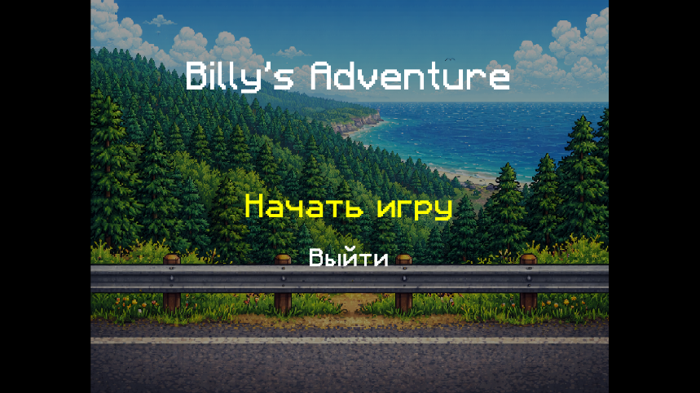  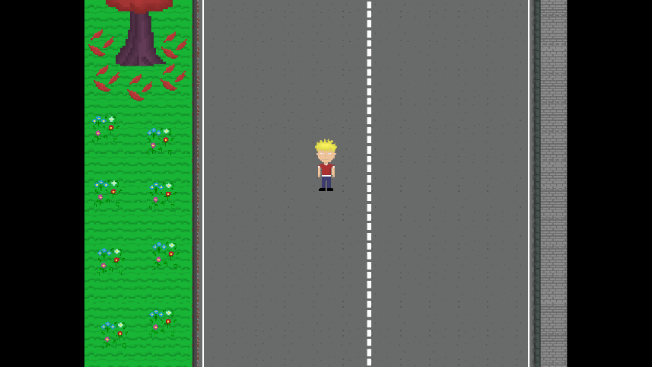 | Программа работает корректно: игра началась с начала и загрузилась первая локация.
2 | 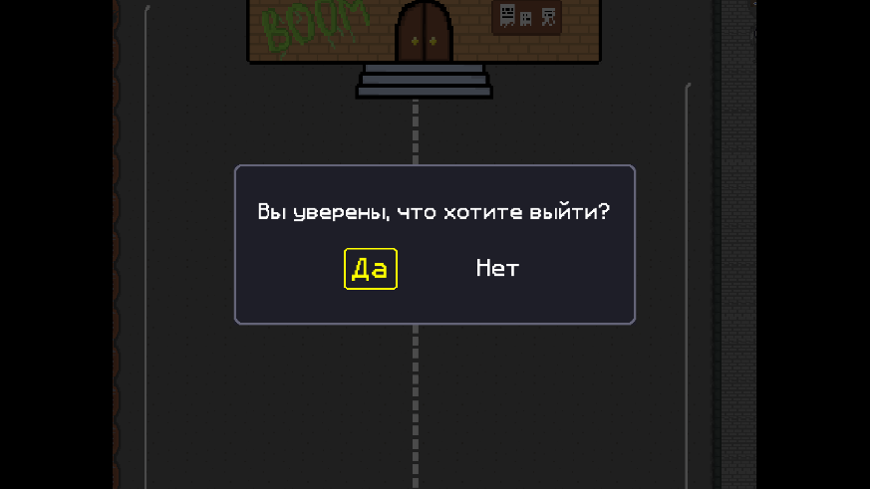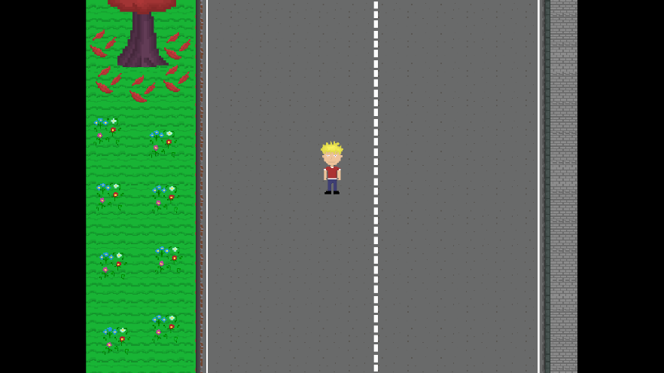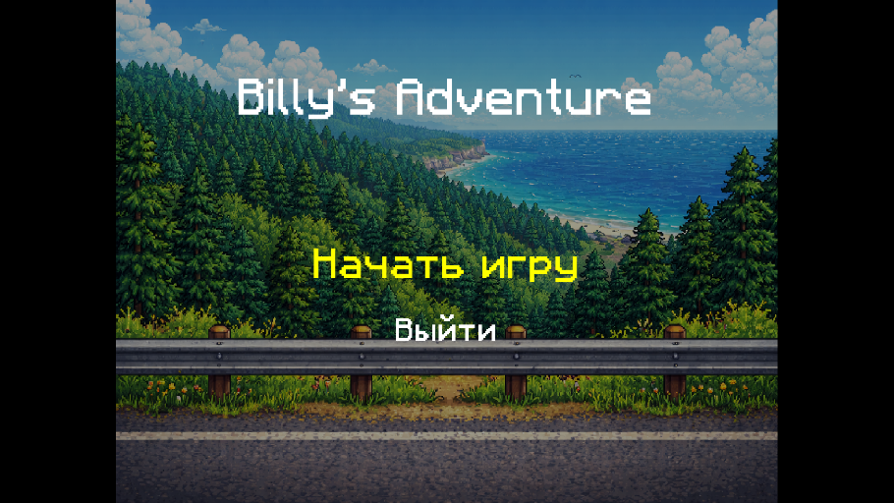 | Программа работает корректно: началась новая игра с самого начала, загрузилась первая локация.
3 | 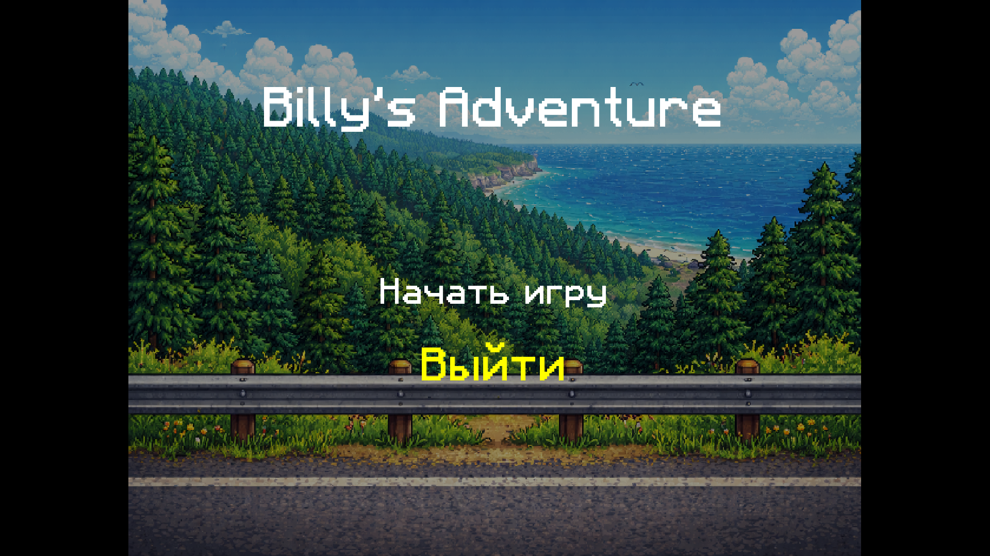 | Программа работает корректно: при нажатии кнопки «выход» приложение завершило работу.
4-7 | 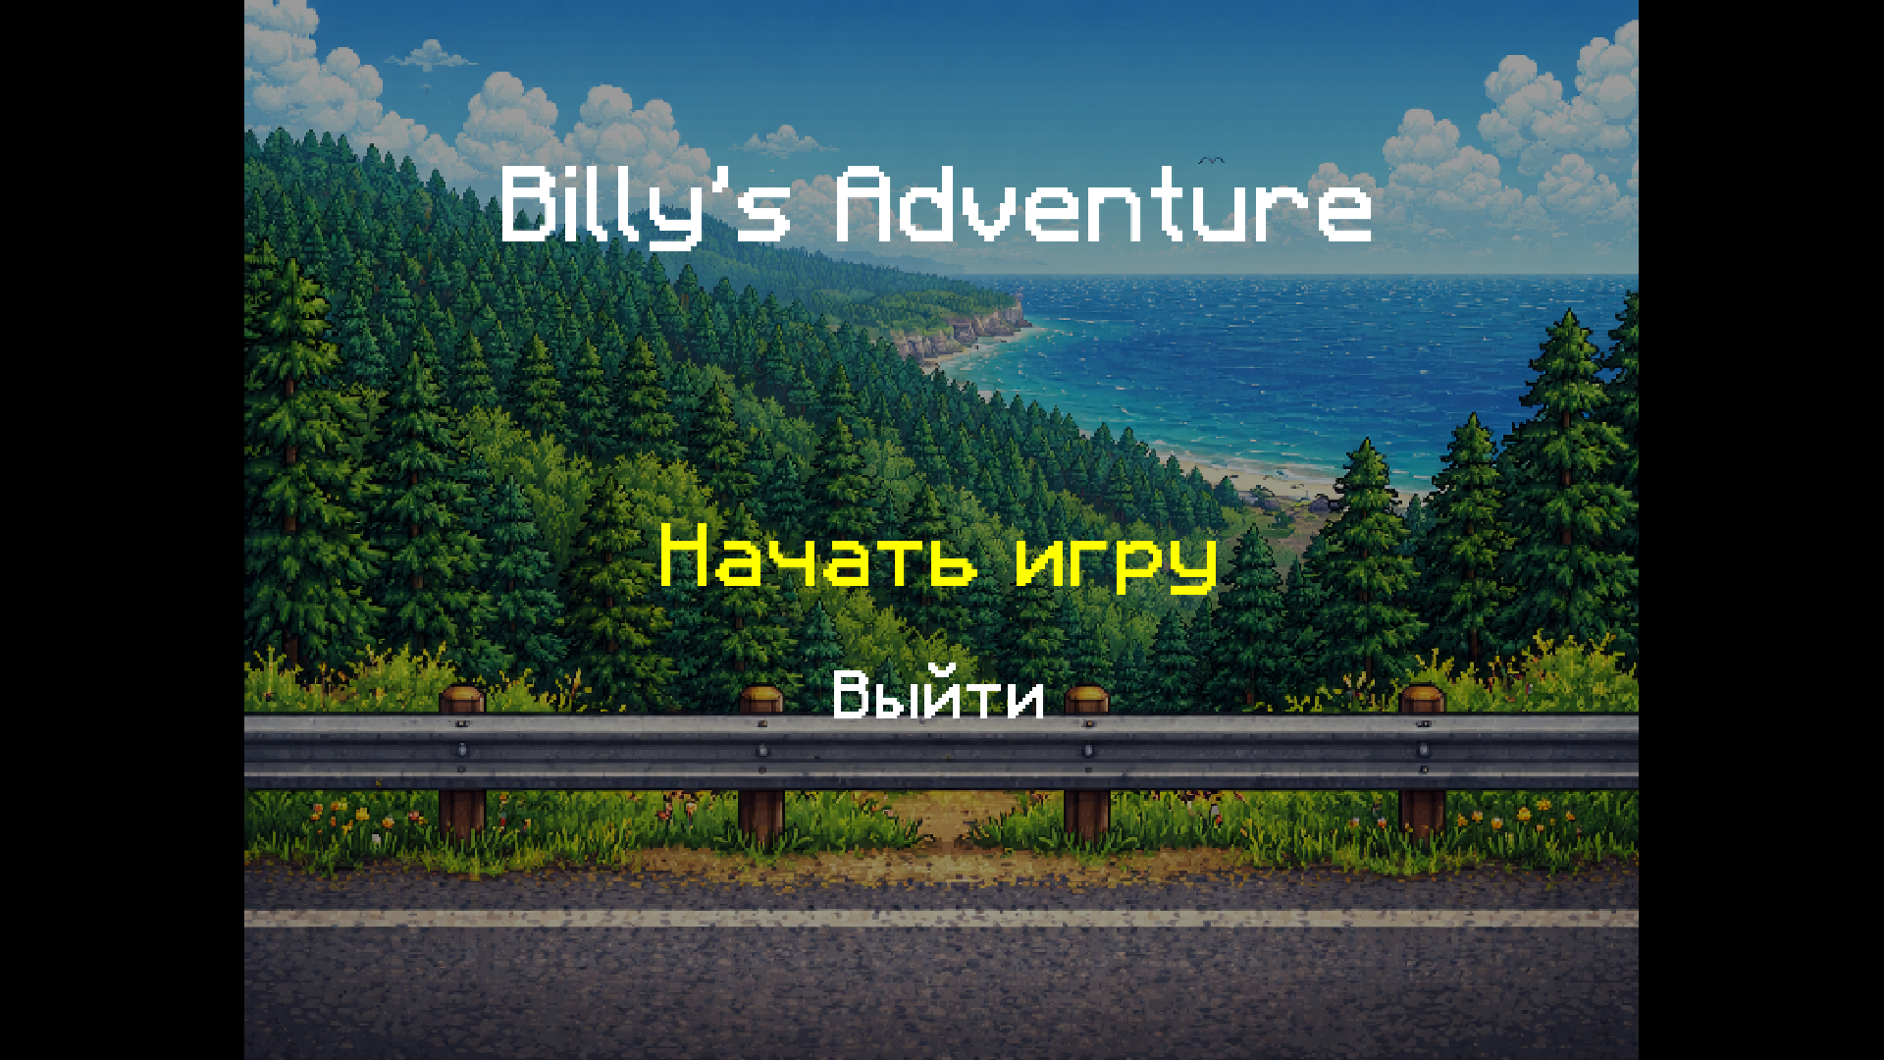 | При нажатии клавиш W/S, меняется выбор действия, при нажатии других клавиш ничео не происходит. Программа работает корректно.
8 | 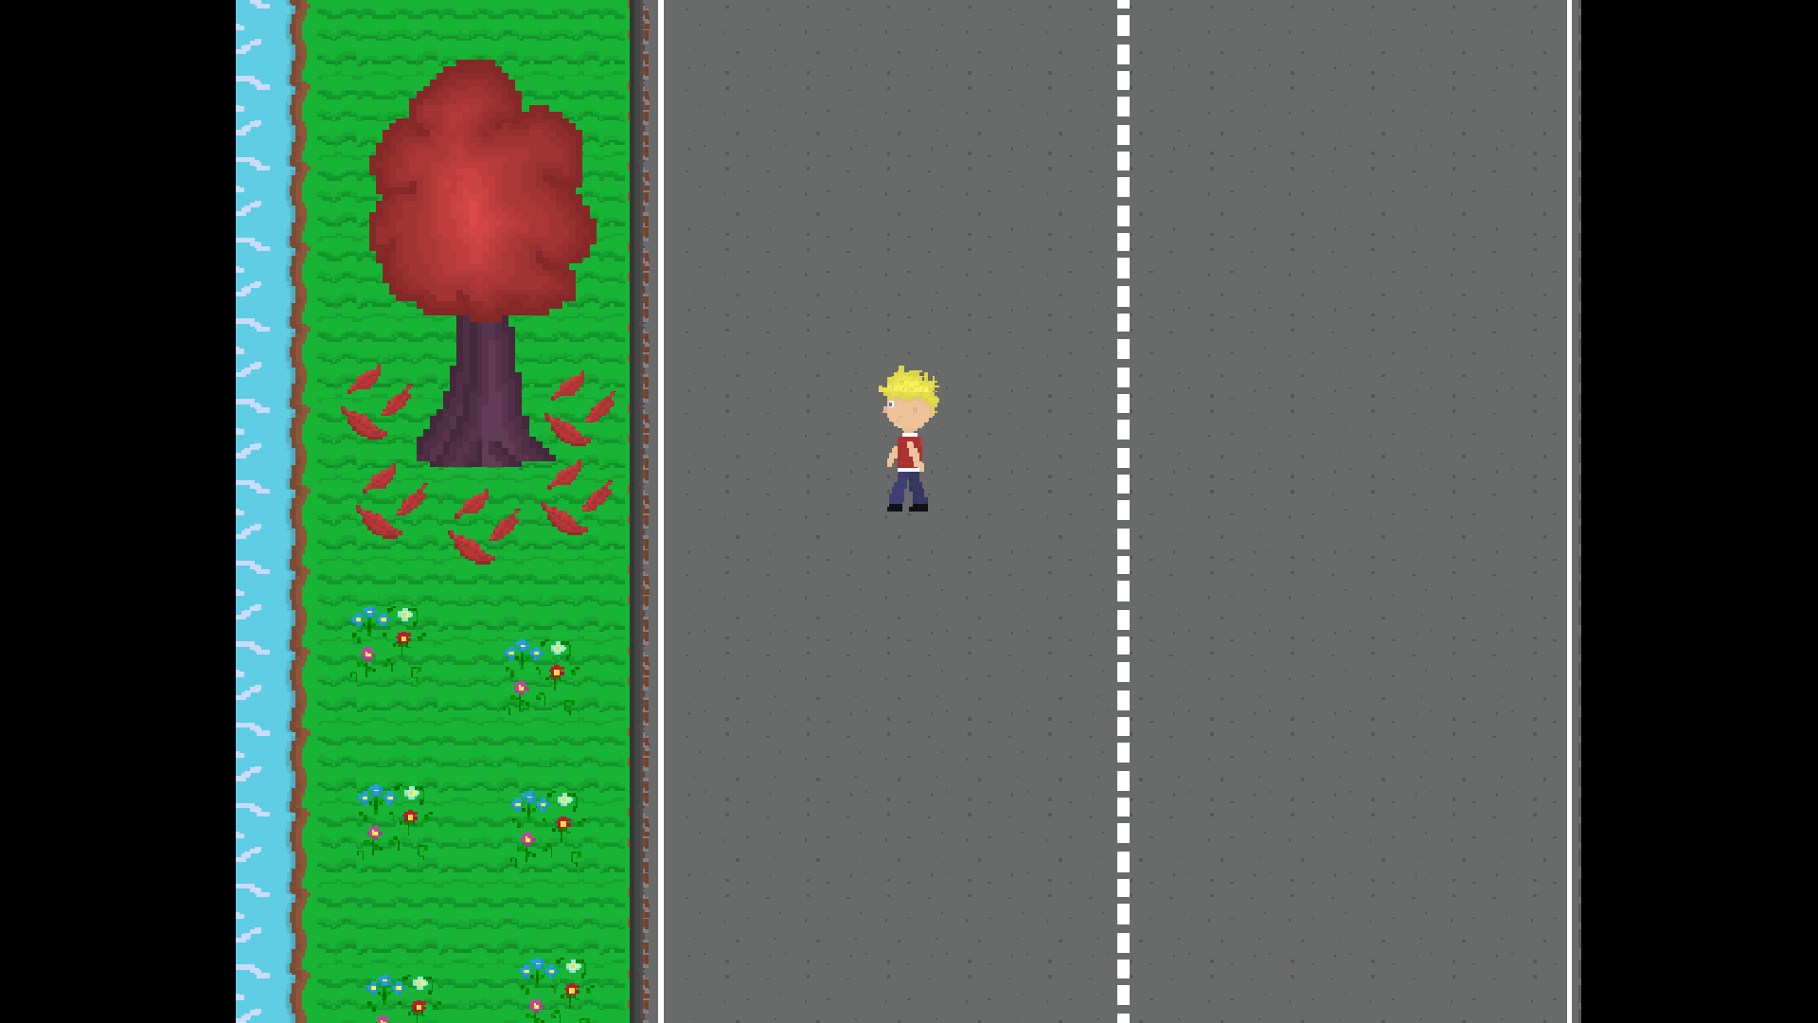 | Персонаж двигается без ошибок, программа работает корректно.
9 | 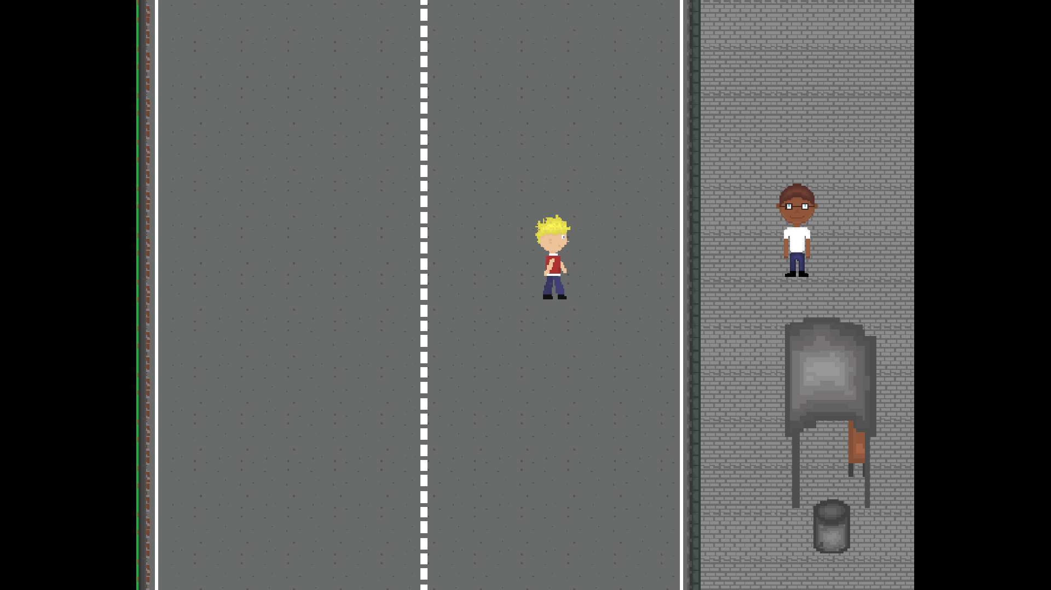 | Персонаж двигается без ошибок, программа работает корректно.
10 | 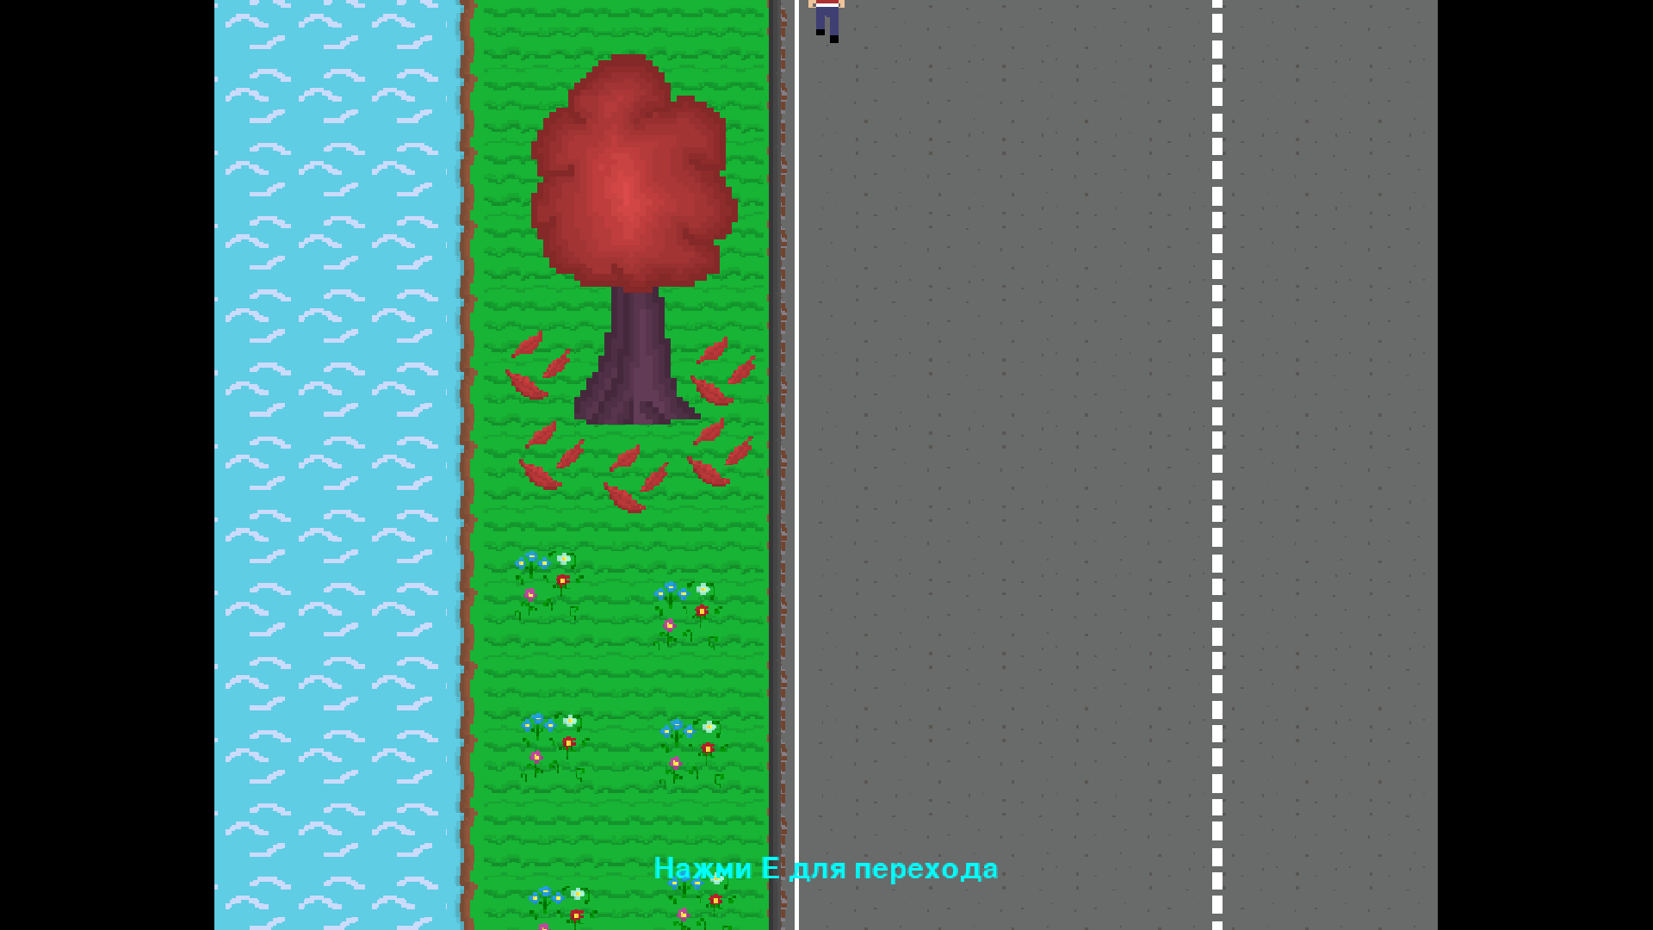 | Персонаж упёрся в границу локации, ошибок нет, программа работает корректно.
11 | 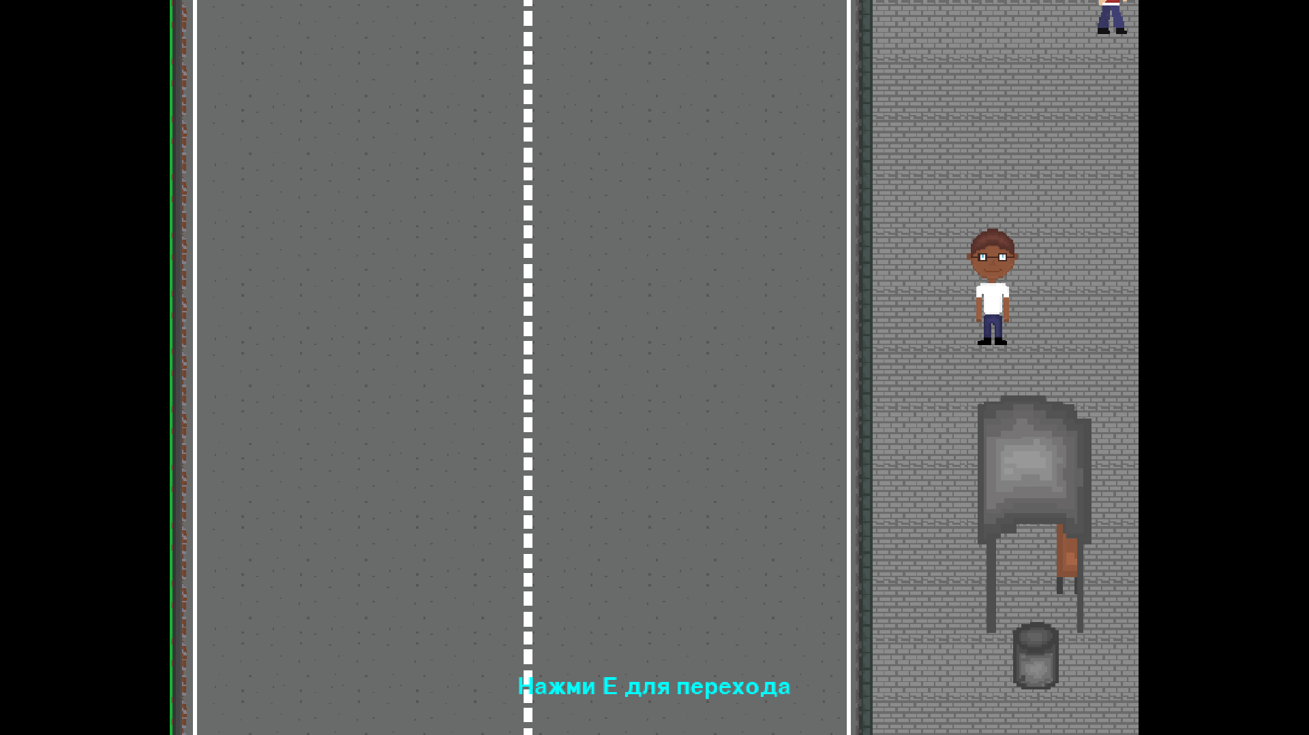 | Персонаж упёрся в границу локации, ошибок нет, программа работает корректно.
12 | 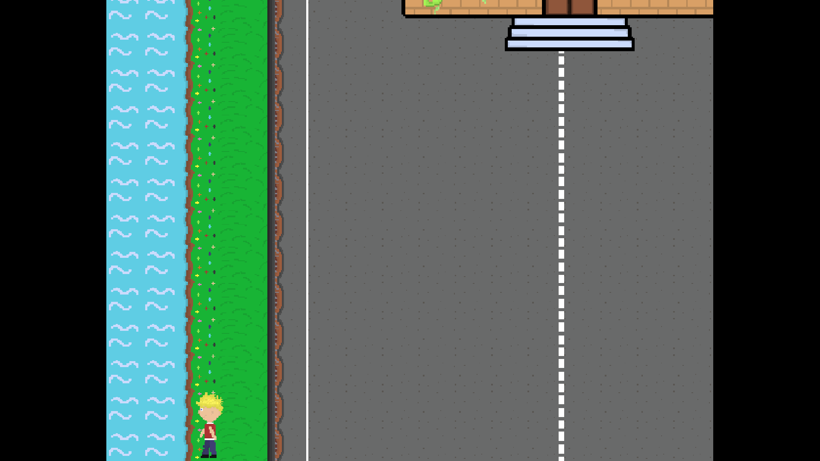 | Персонаж упёрся в границу локации, ошибок нет, программа работает корректно.
13 | 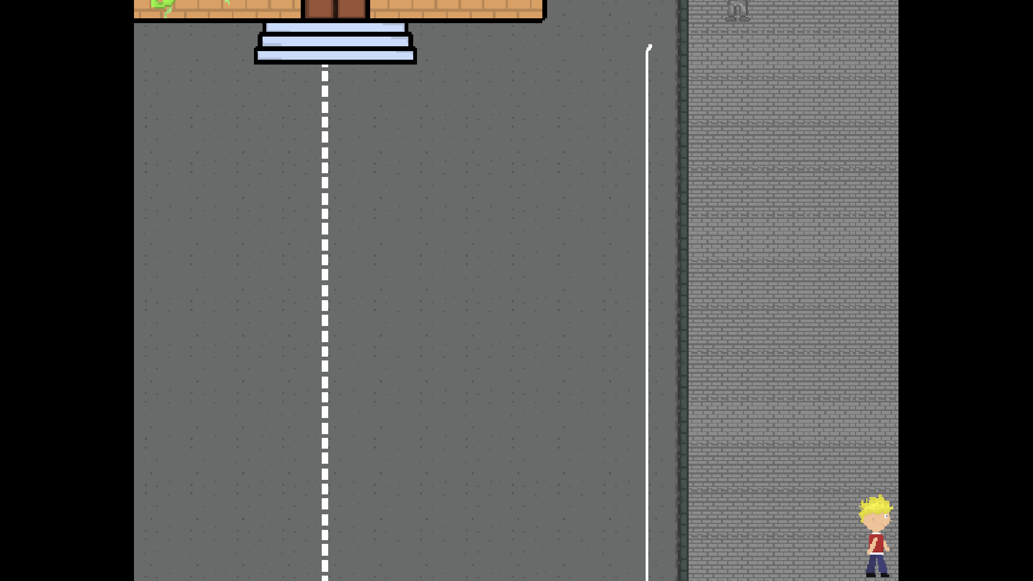 | Персонаж упёрся в границу локации, ошибок нет, программа работает корректно.
14 | 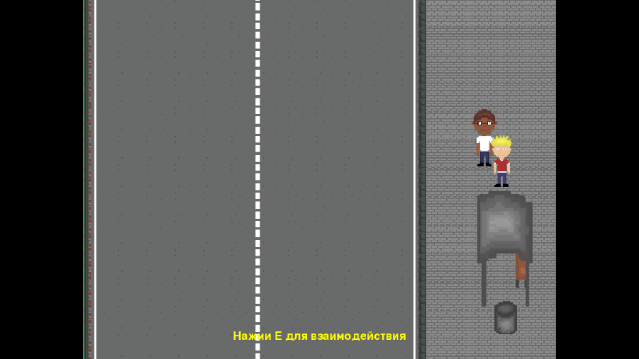  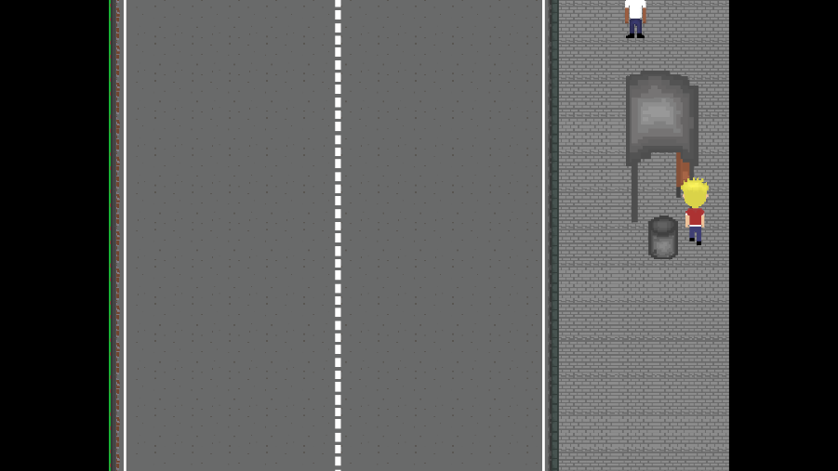  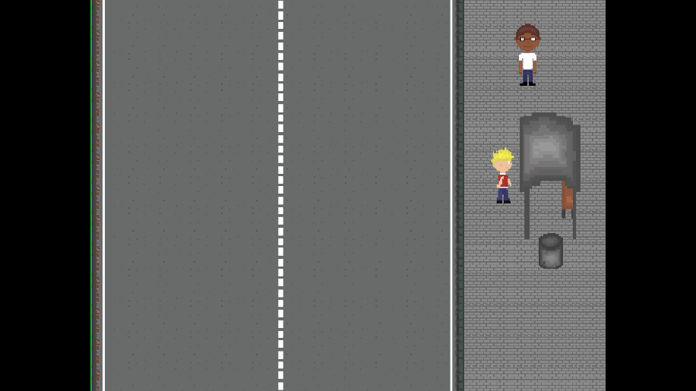 | Персонаж упирается в коллизию объектов, не проходит сквозь.  Программа работает корректно.
15 | 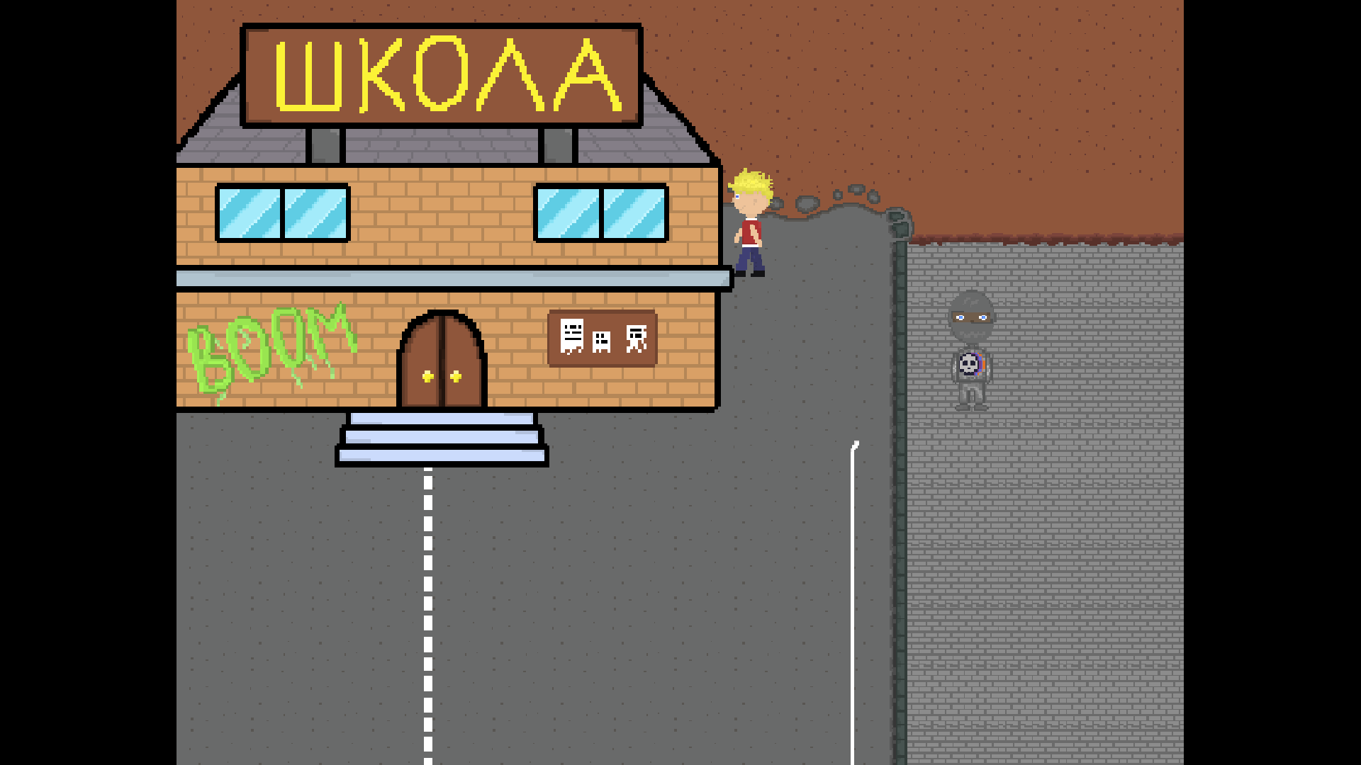  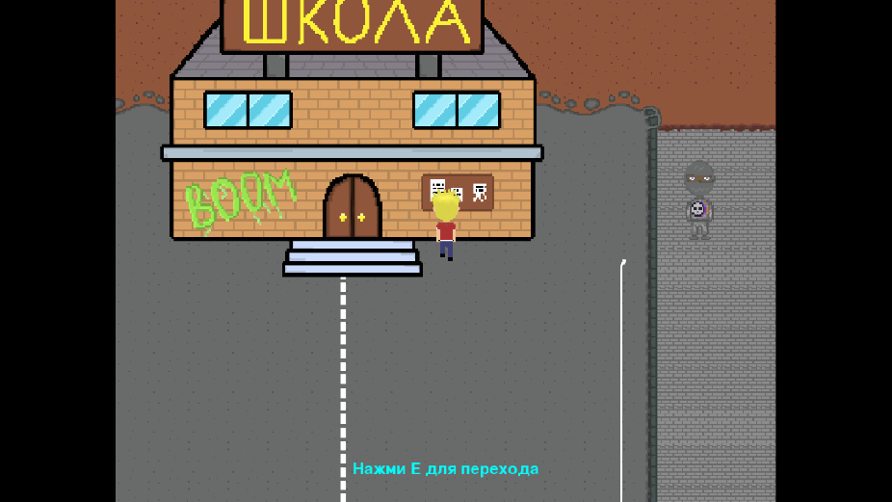  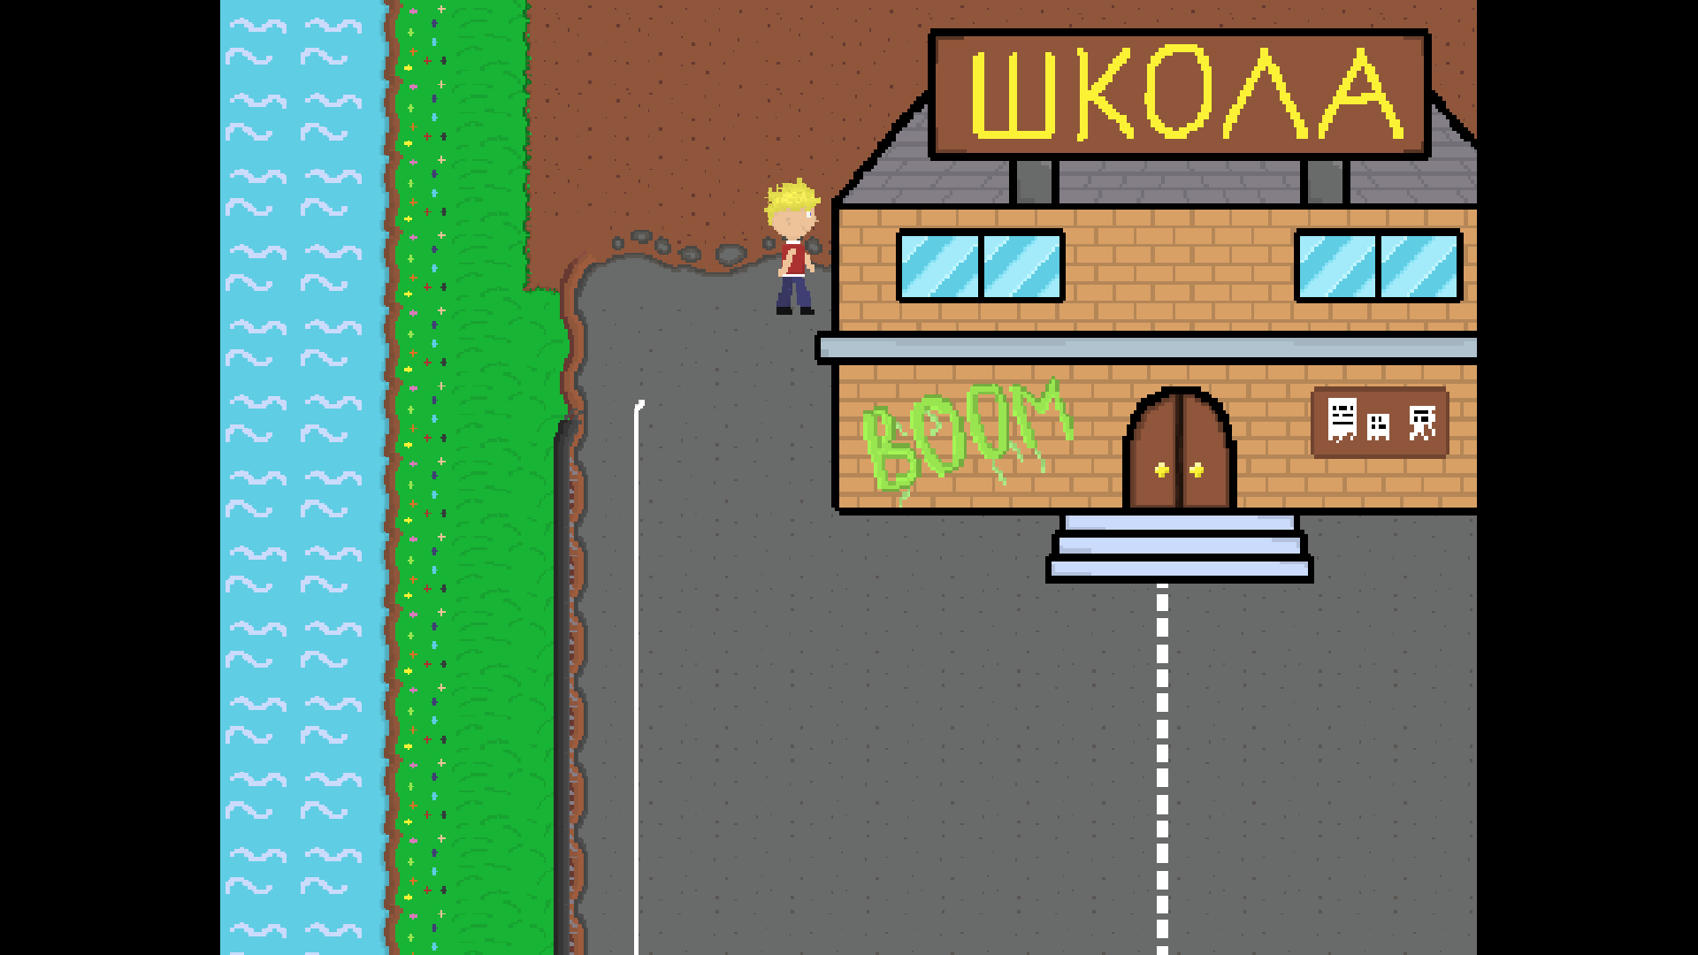 | Персонаж упирается в коллизию объектов, не проходит сквозь.  Программа работает корректно.
16 | 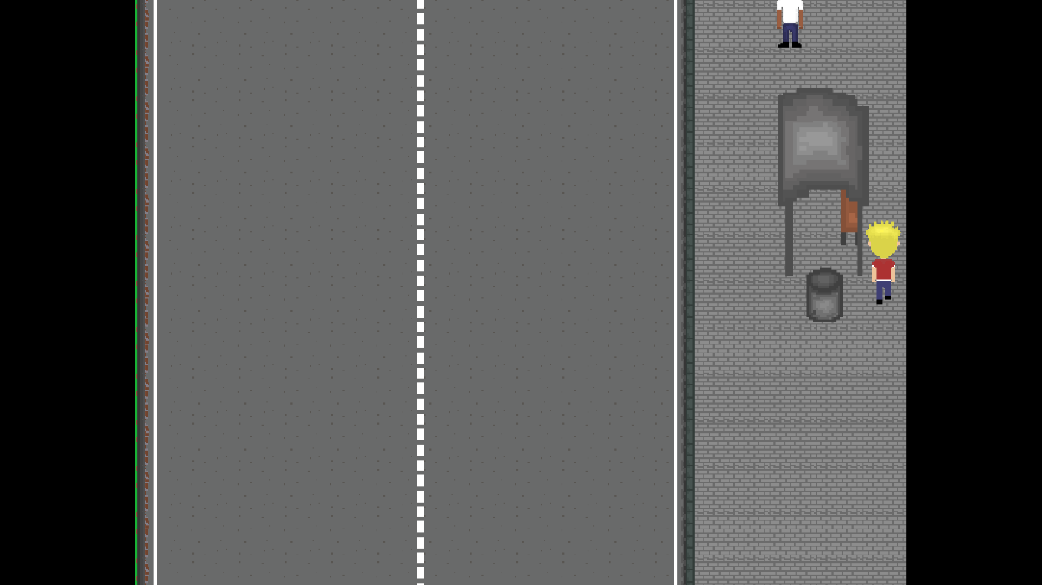 | Модель персонажа упирается в коллизию объекта и край карты, не застревает. Программа работает корректно.
17 | 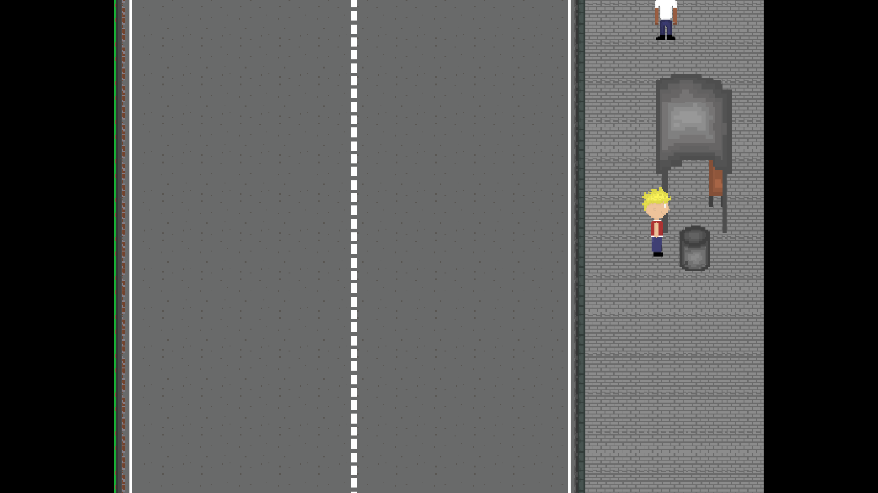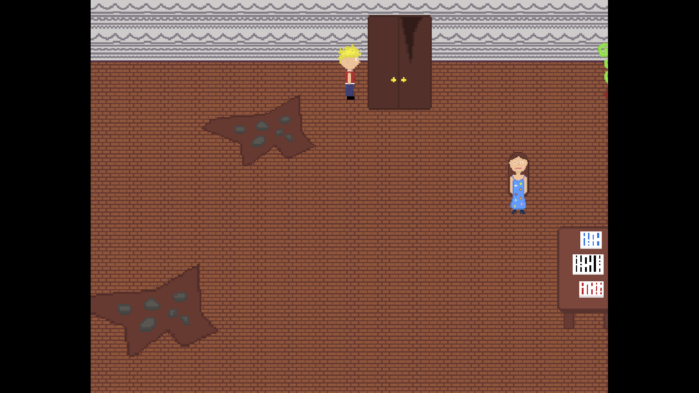 | Ничего не происходит, ошибок нет. Программа работает корректно.
18 | 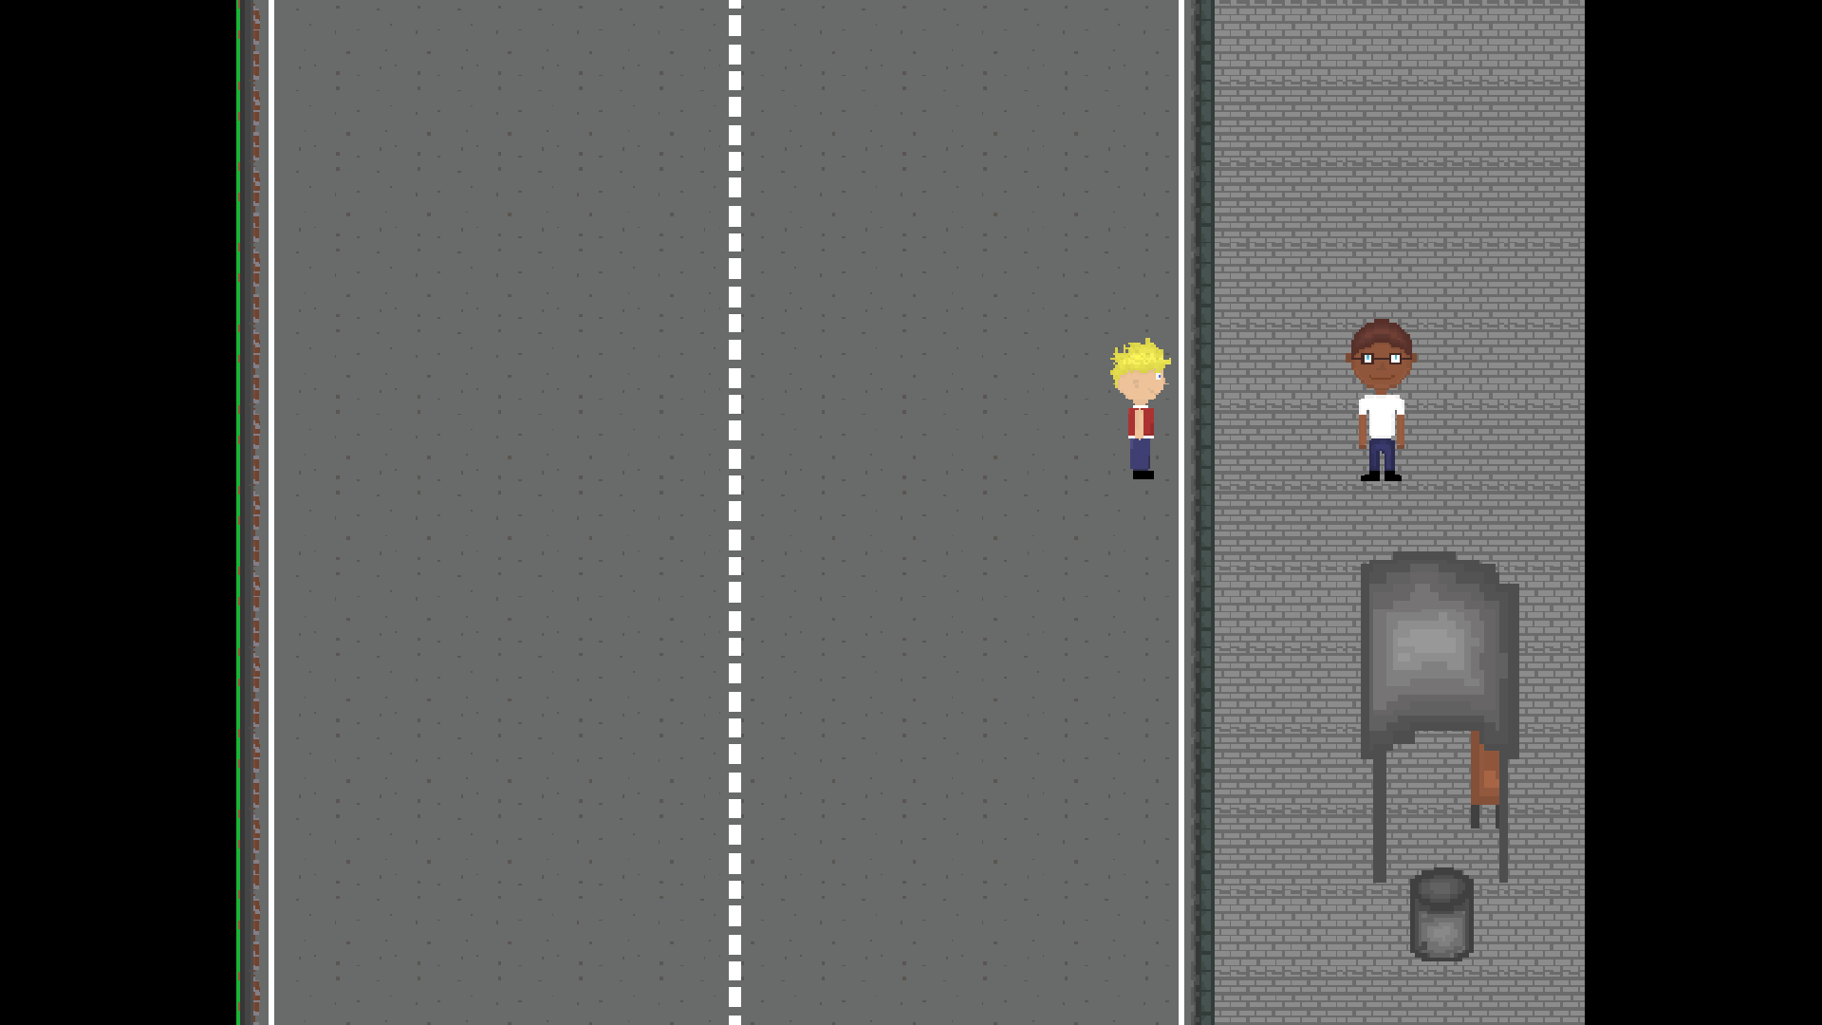 | Ничего не происходит. Программа работает корректно.
19 | 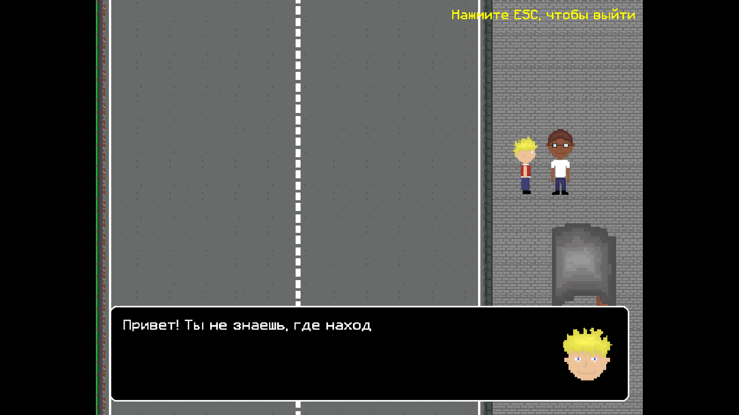 | Начинается диалог. Программа работает корректно.
20 | 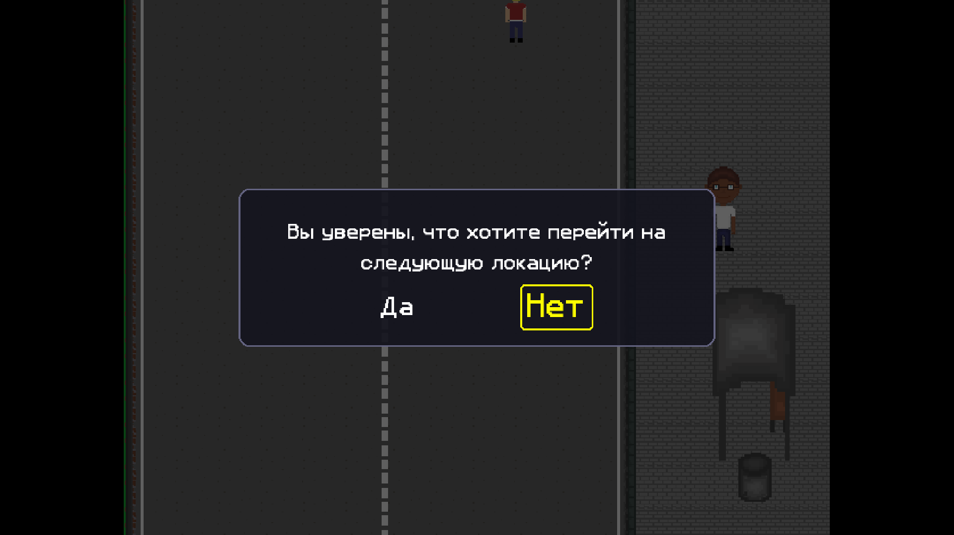 | Открывается окно подтверждения перехода на следующую локацию. Программа работает корректно.
21 | 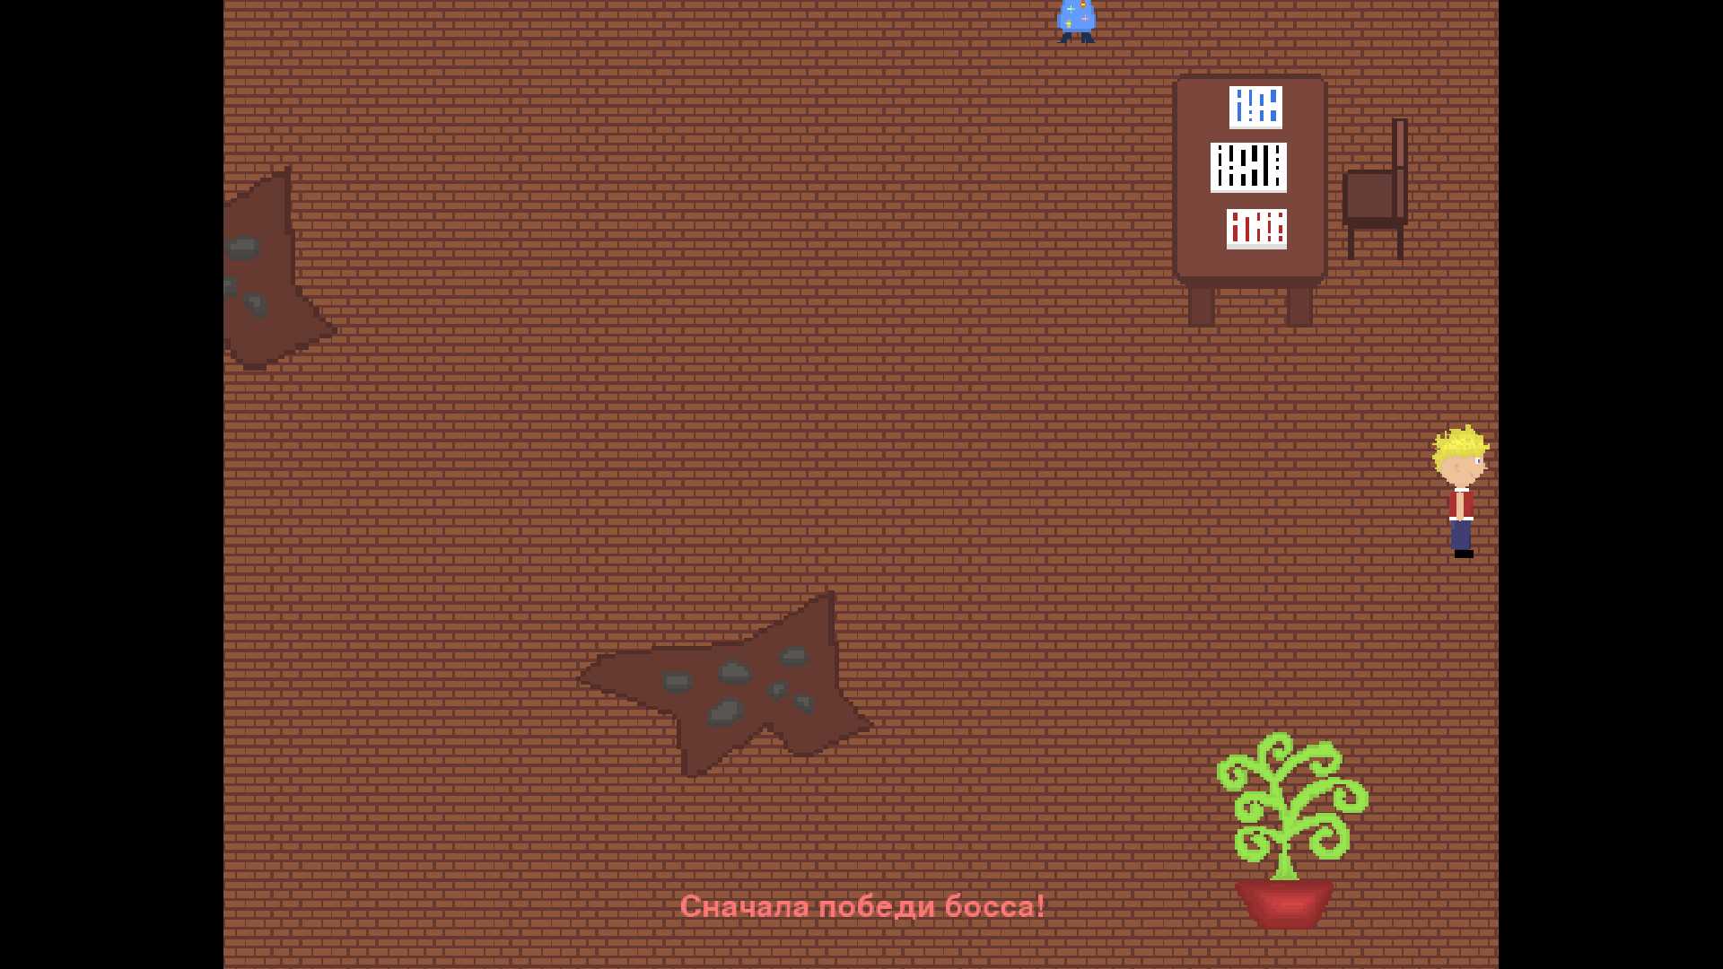 | Внизу экрана появляется сообщение, требующее сначала победить босса. При нажатии на клавишу Е, воспроизводится короткий звук. Программа работает корректно.
22-23 | 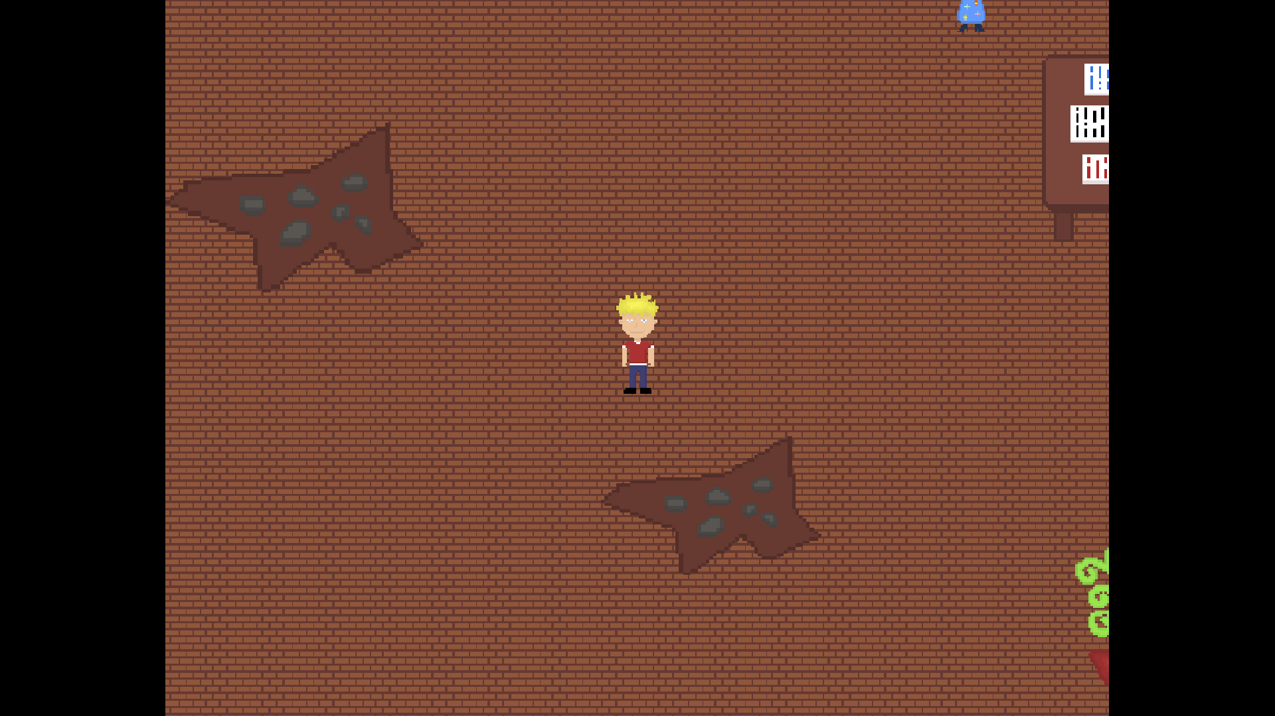 | Ничего не происходит. Программа работает корректно.
24 | 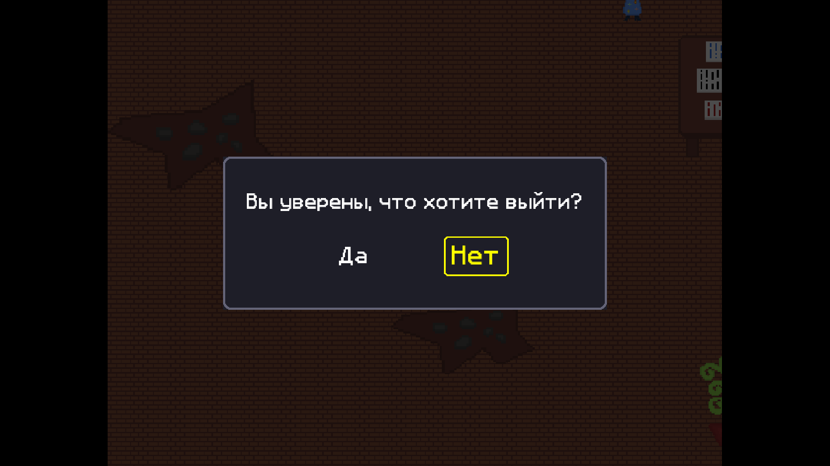 | Открывается меню паузы. Программа работает корректно.
25 | 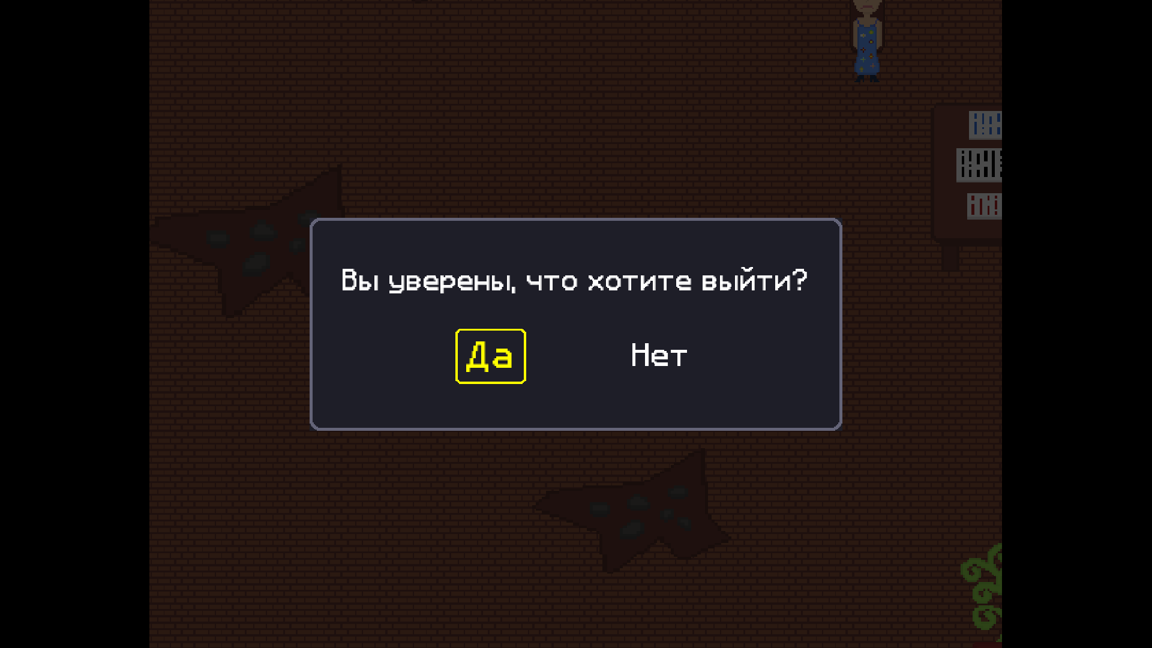   | Происходит возврат в главное меню игры. Программа работает корректно.
26 | 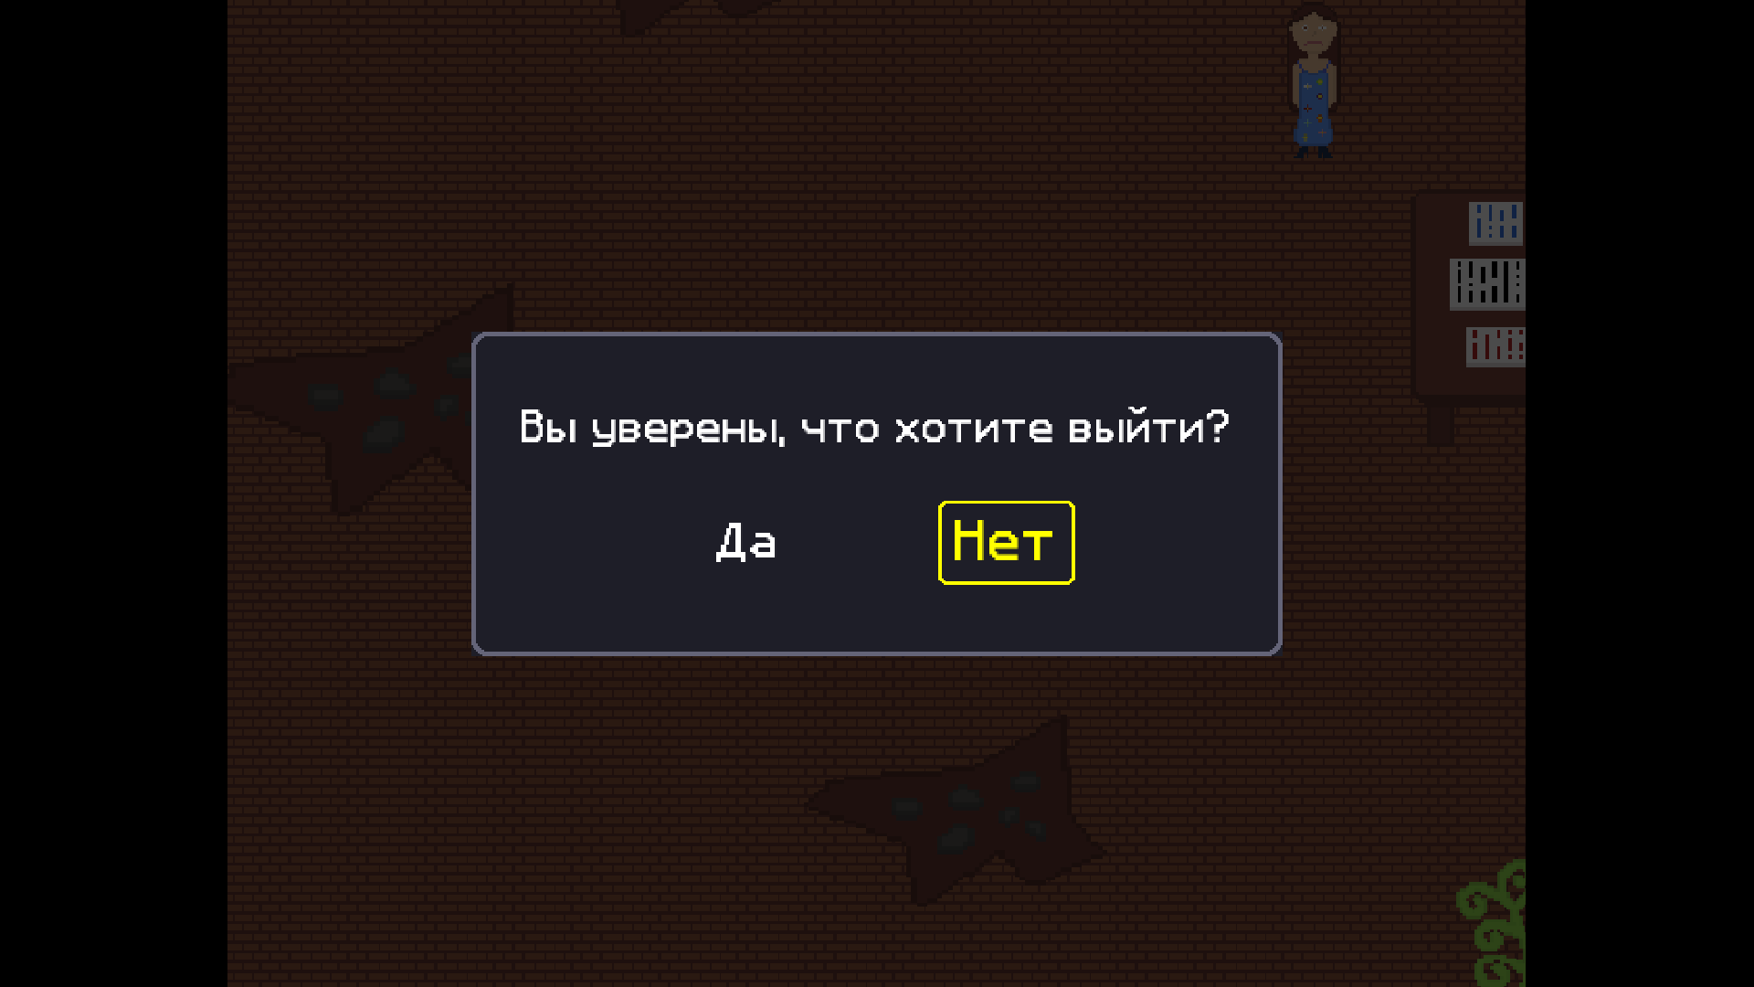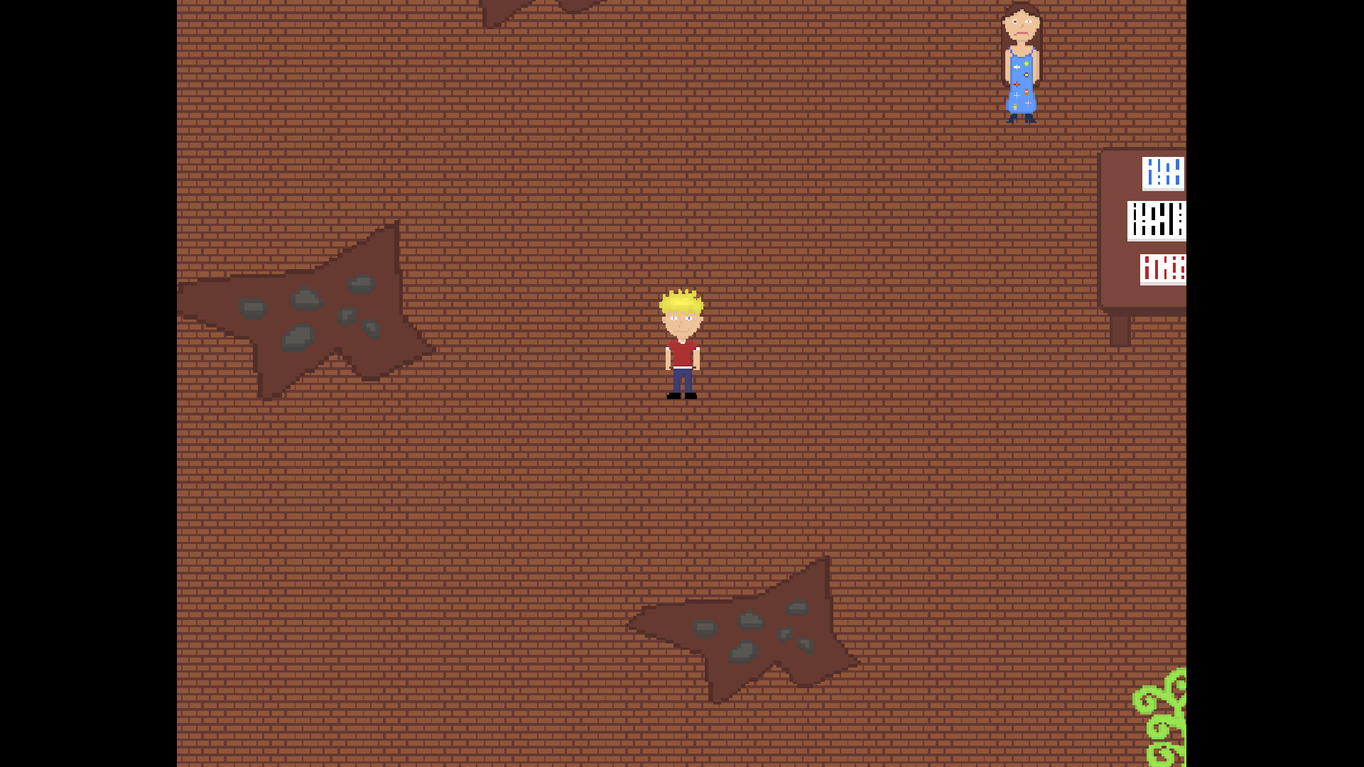 | Закрывается меню паузы, игра продолжается. Программа работает корректно.
27 | 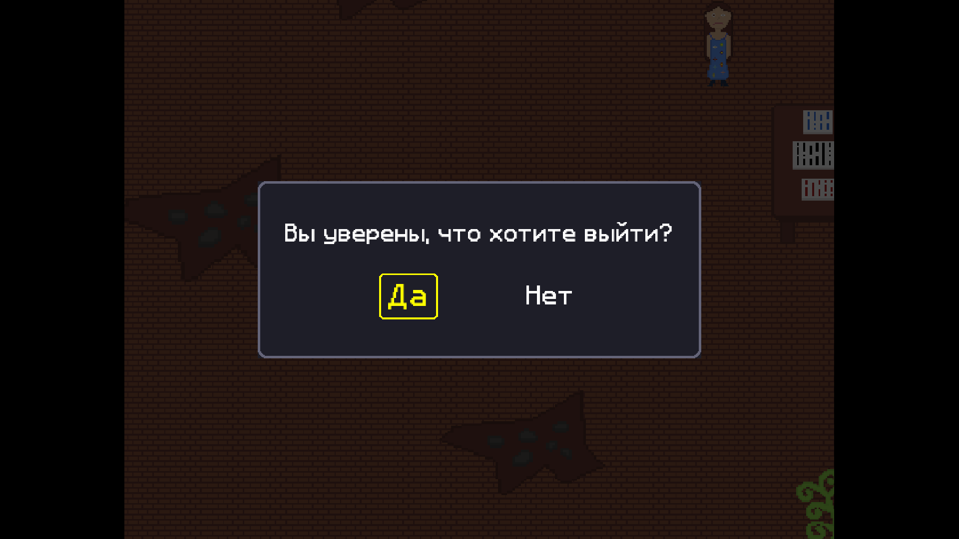 | Персонаж не двигается, при нажатии клавиш A/D меняется вариант выбора действия. Программа работает корректно.
28 |  | Ничего не происходит. Программа работает корректно.
29 | 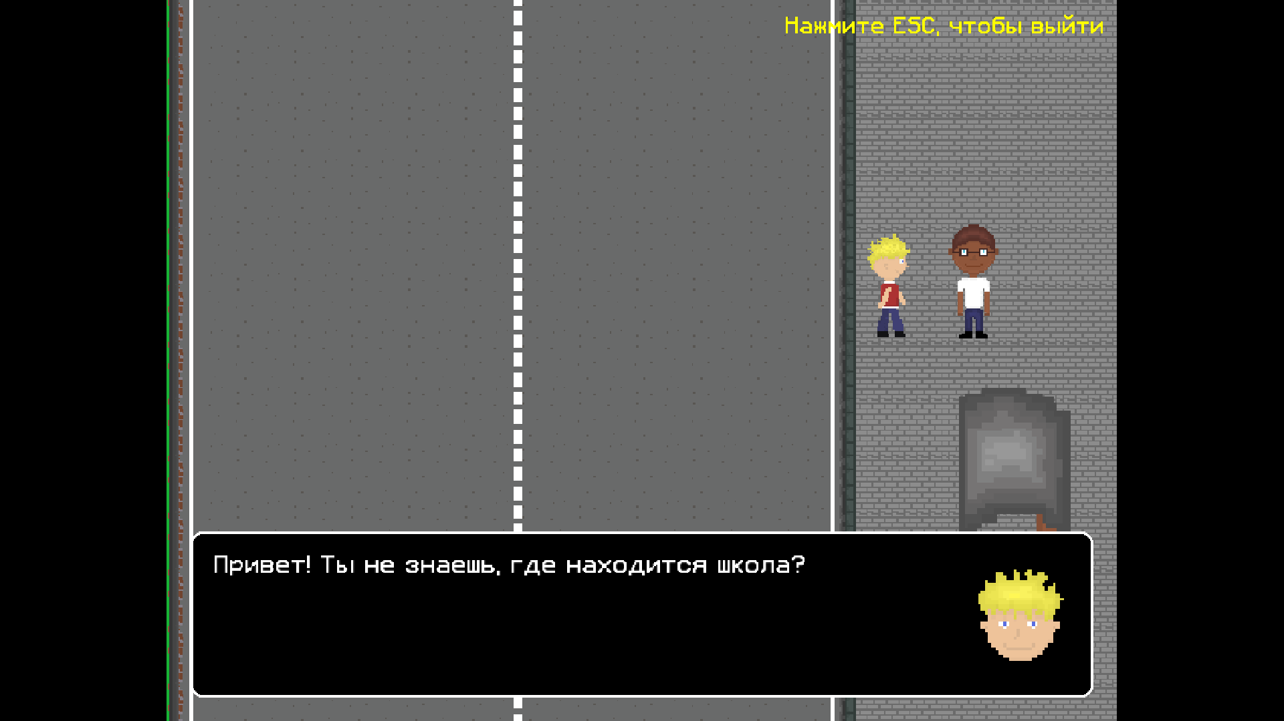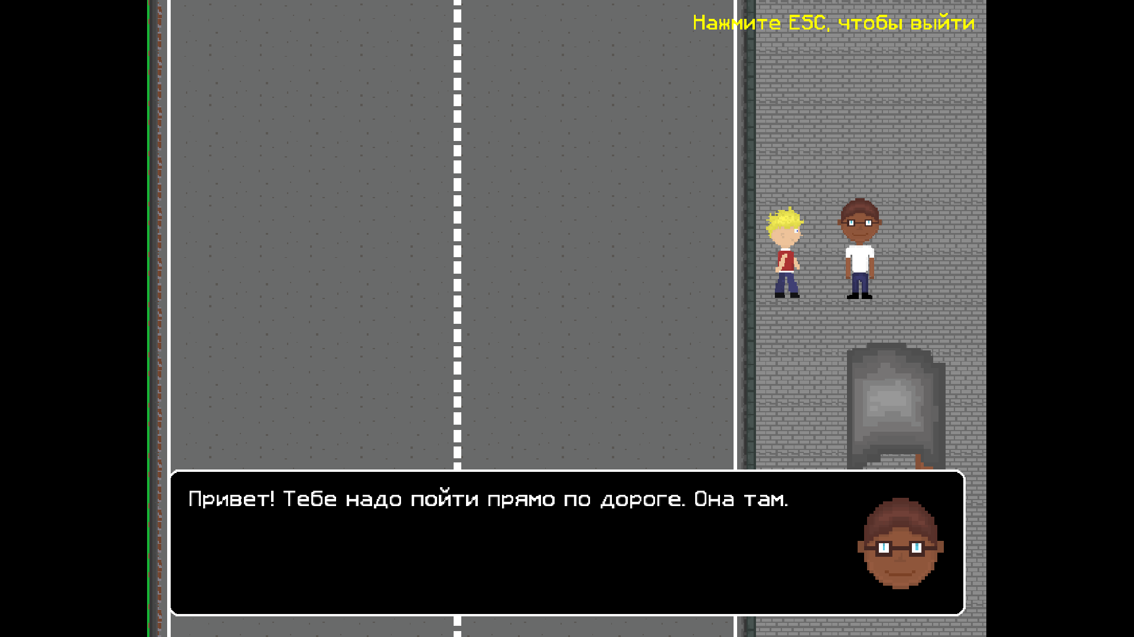 | Диалог продолжается (переключается на следующую реплику), Программа работает корректно.
30 | 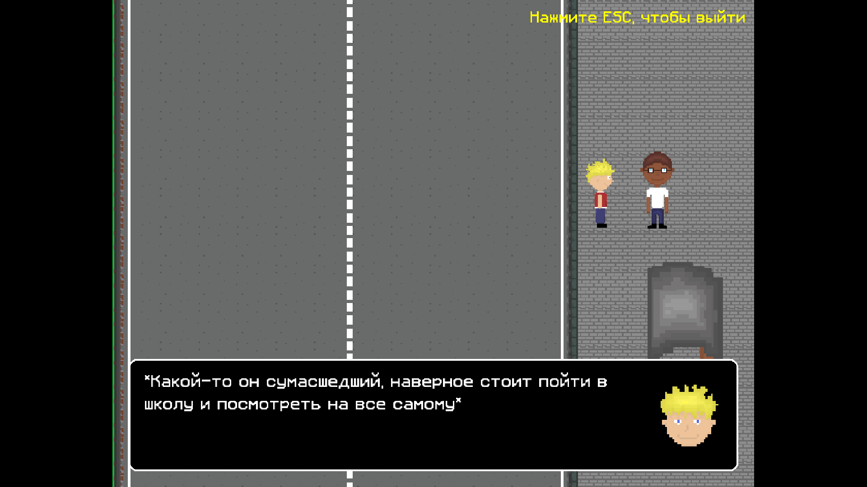 | Реплики диалога пролистываются без ошибок. Программа работает корректно.
31-33 | 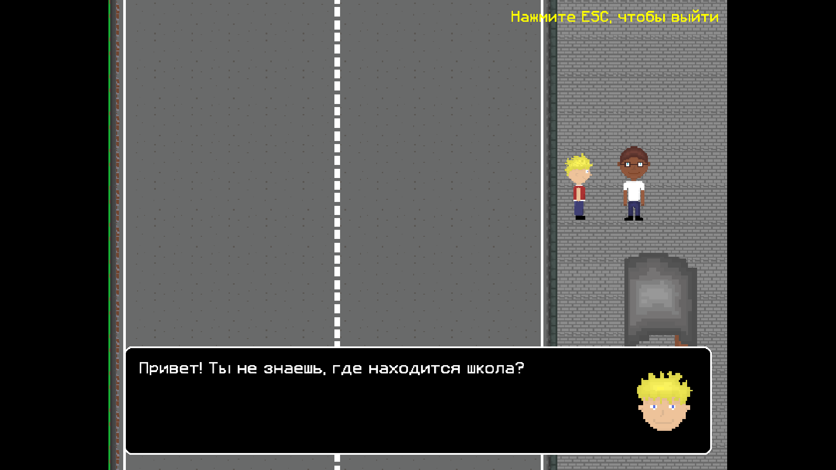 | Ничего не происходит, персонаж не двигается. Программа работает корректно.
34 | 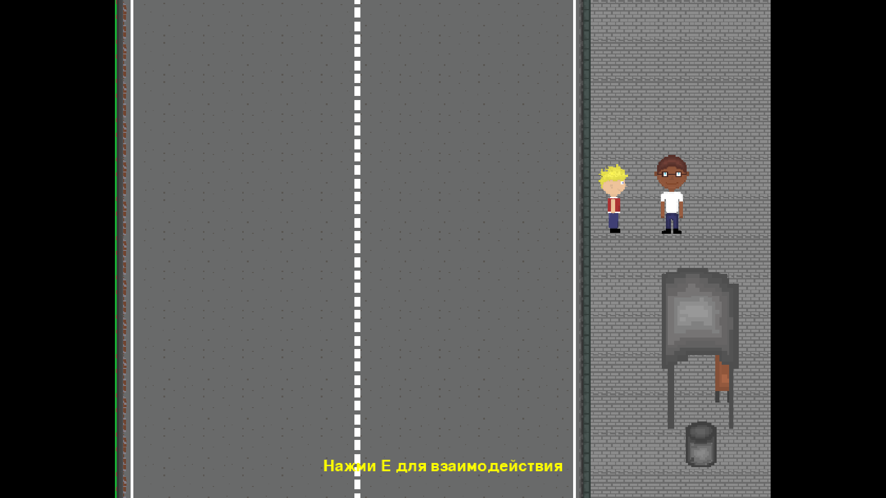 | Диалог закрывается. Программа работает корректно.
35 | 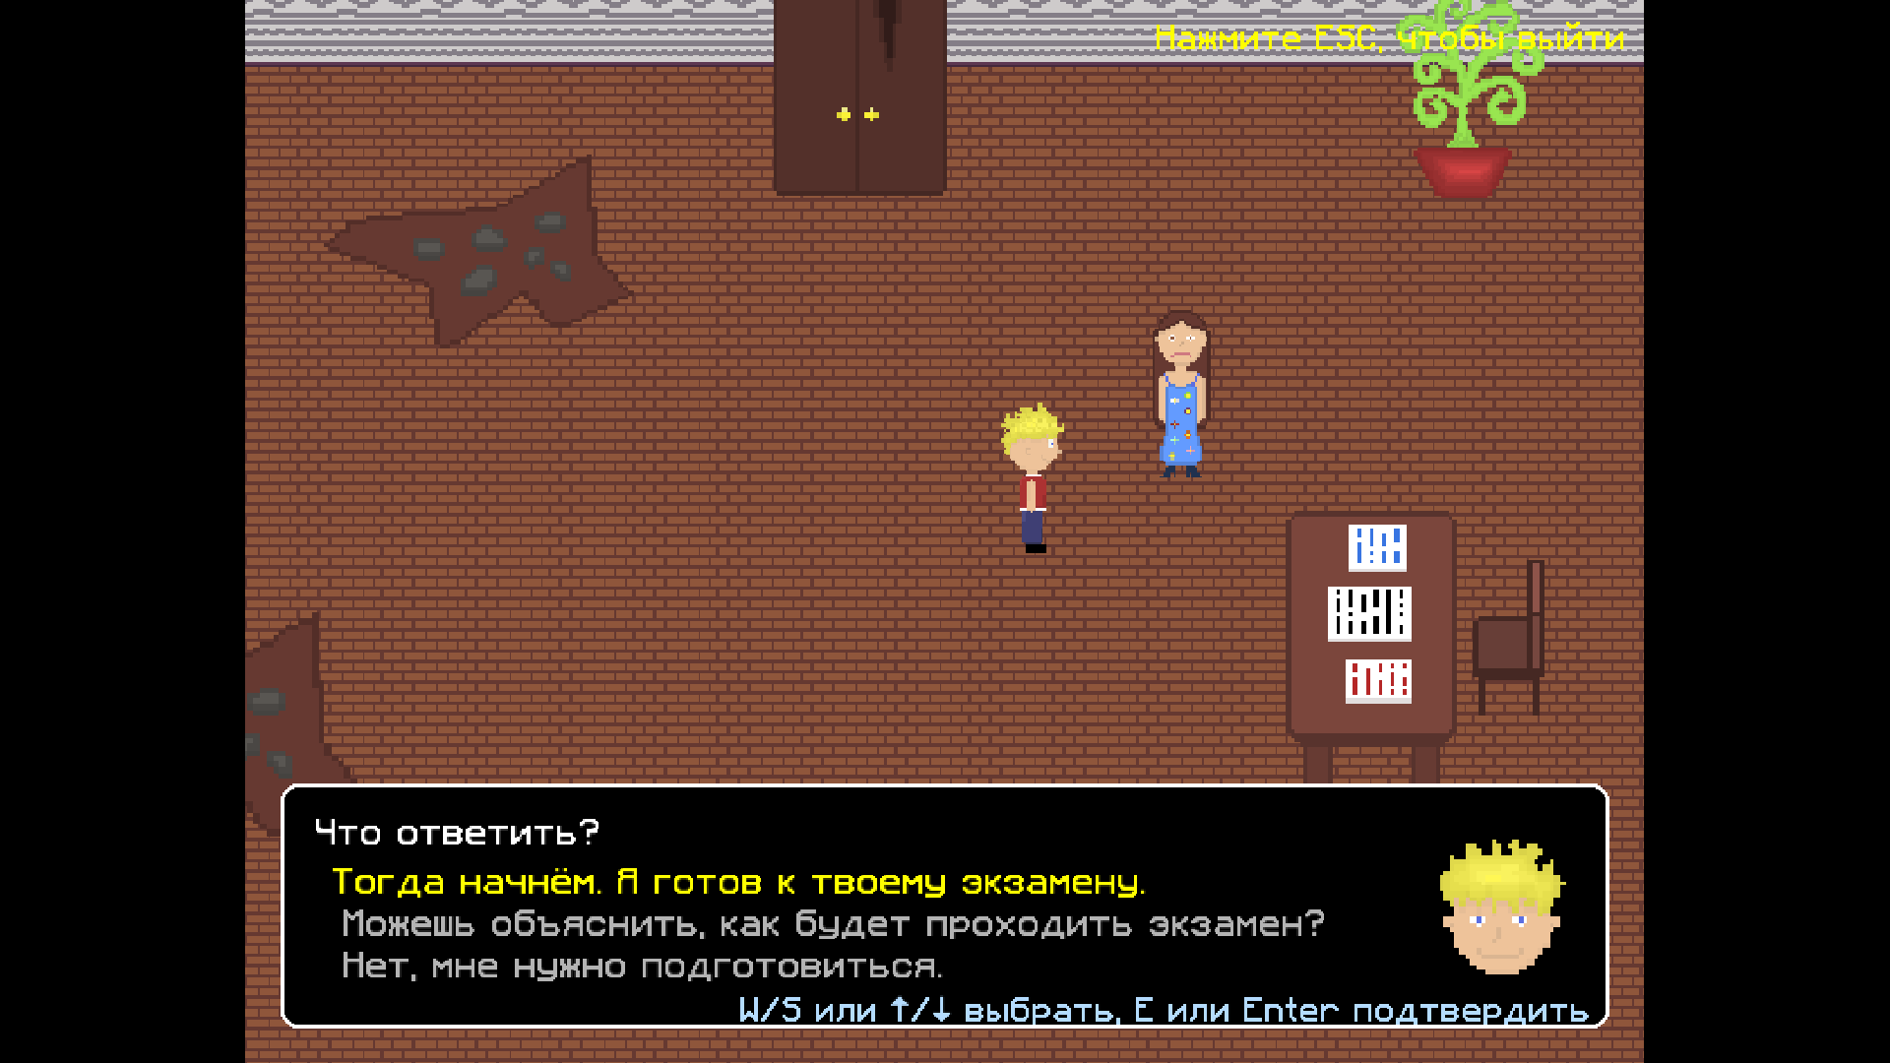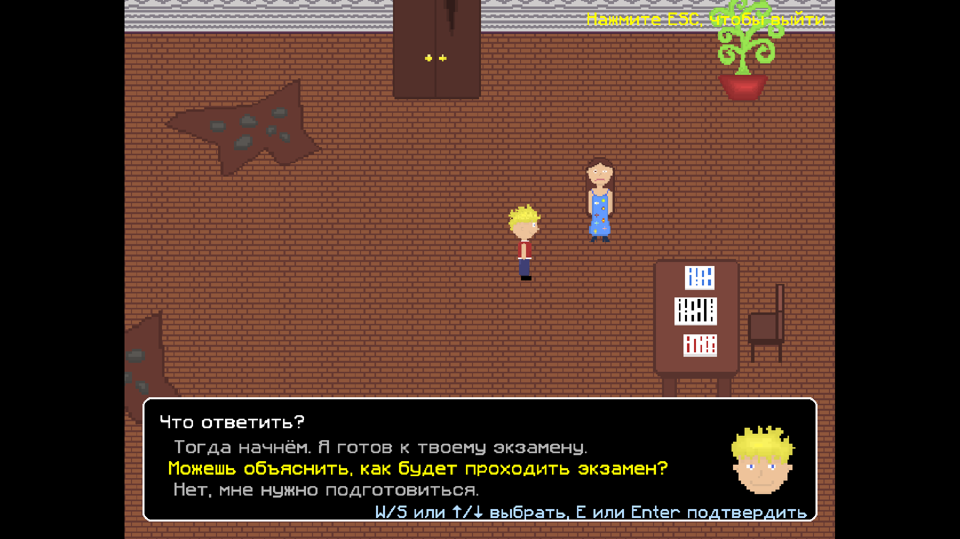 | Меняется вариант выбора ответа. Программа работает корректно.
36 | 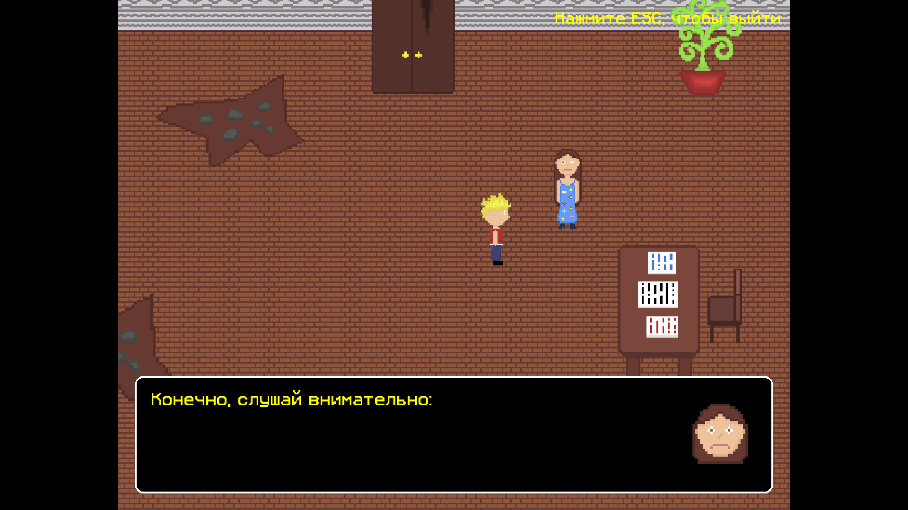 | Проигрывается выбранный вариант диалога. Программа работает корректно.
37 | 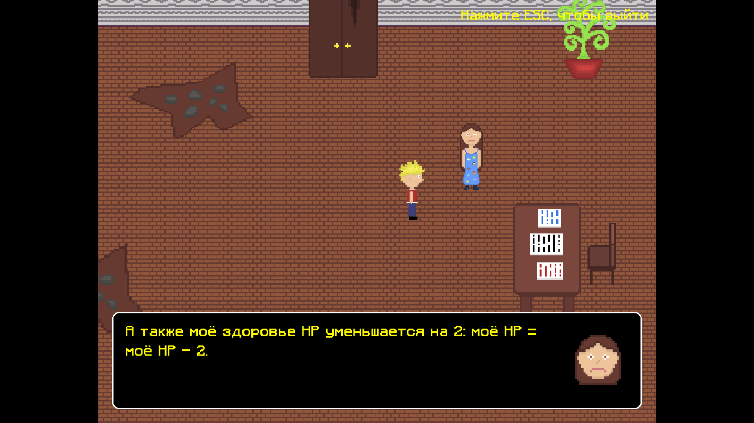 | Реплики диалога пролистываются без ошибок. Программа работает корректно.
38 |  | Выделение выбора варианта ответа не меняется. Программа работает корректно.
39 |  | Ничего не происходит. Программа работает корректно.
40 | 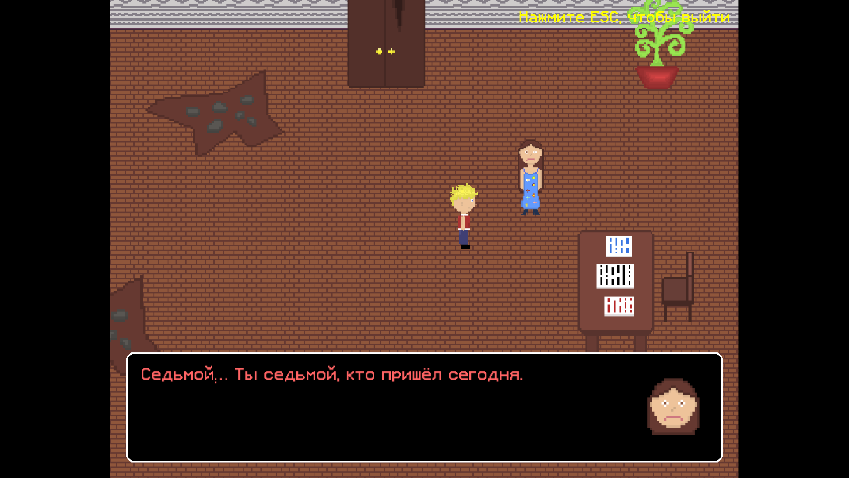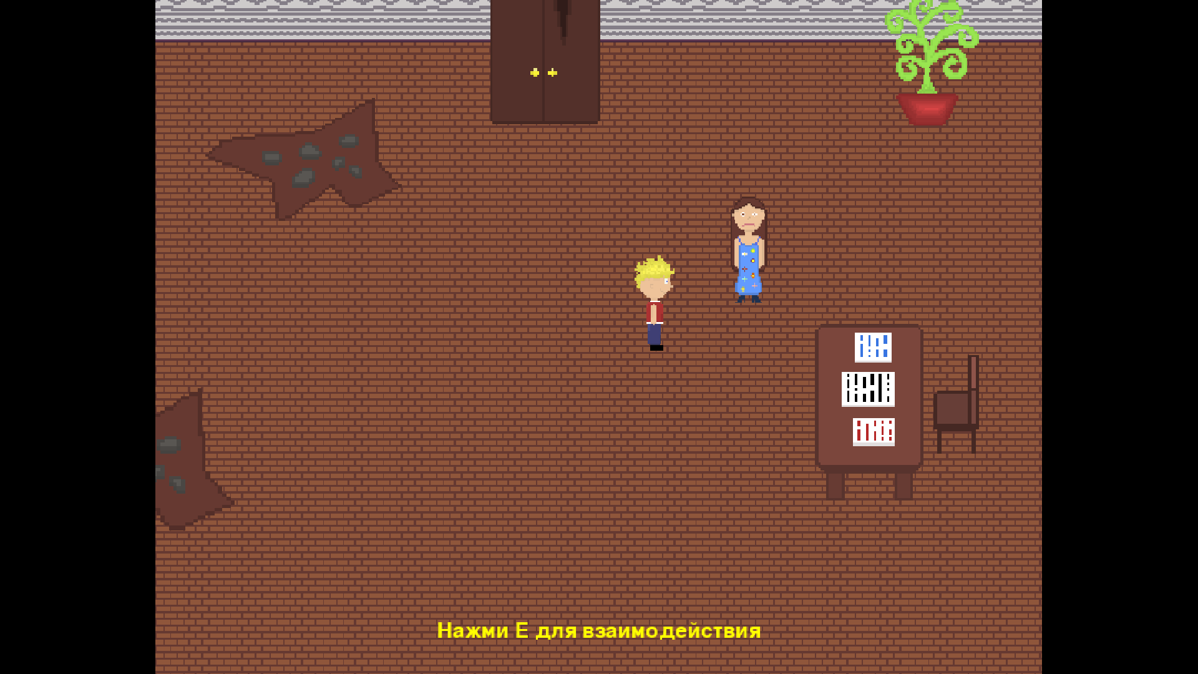 | Диалог закрывается, бой не начинается. Программа работает корректно.
41 | 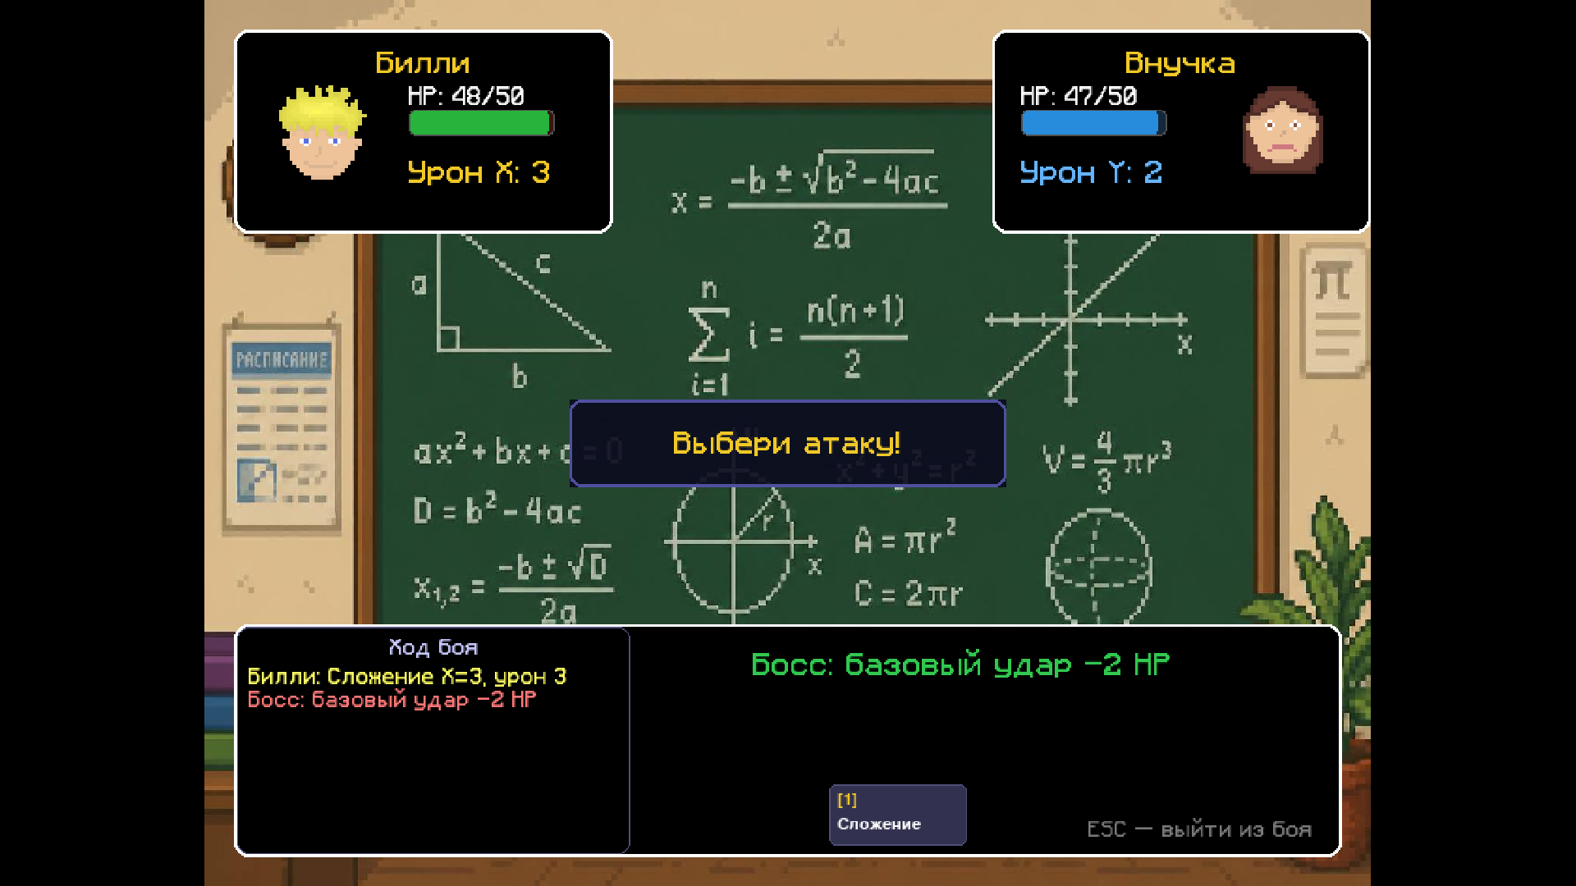 | Выполняется атака 1 («Сложение»). Программа работает корректно.
42 | 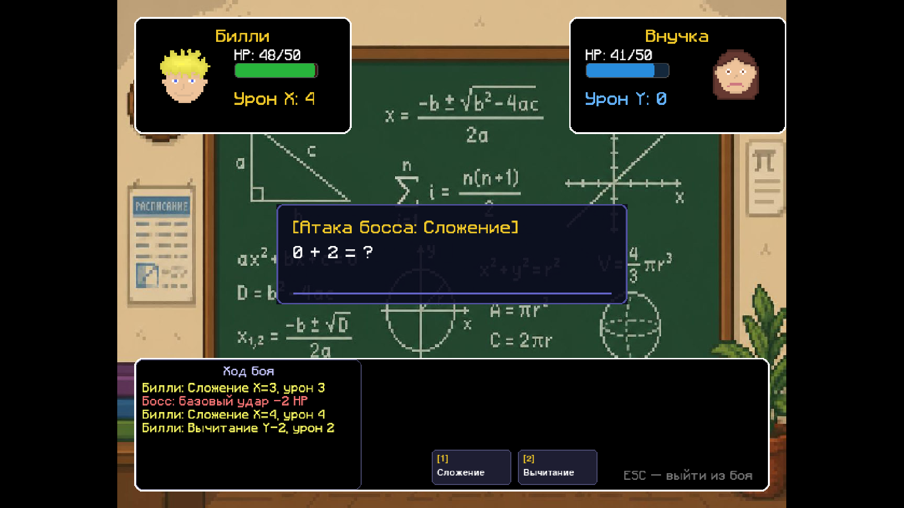 | Выполняется атака 2 («Вычитание»). Программа работает корректно.
43 | 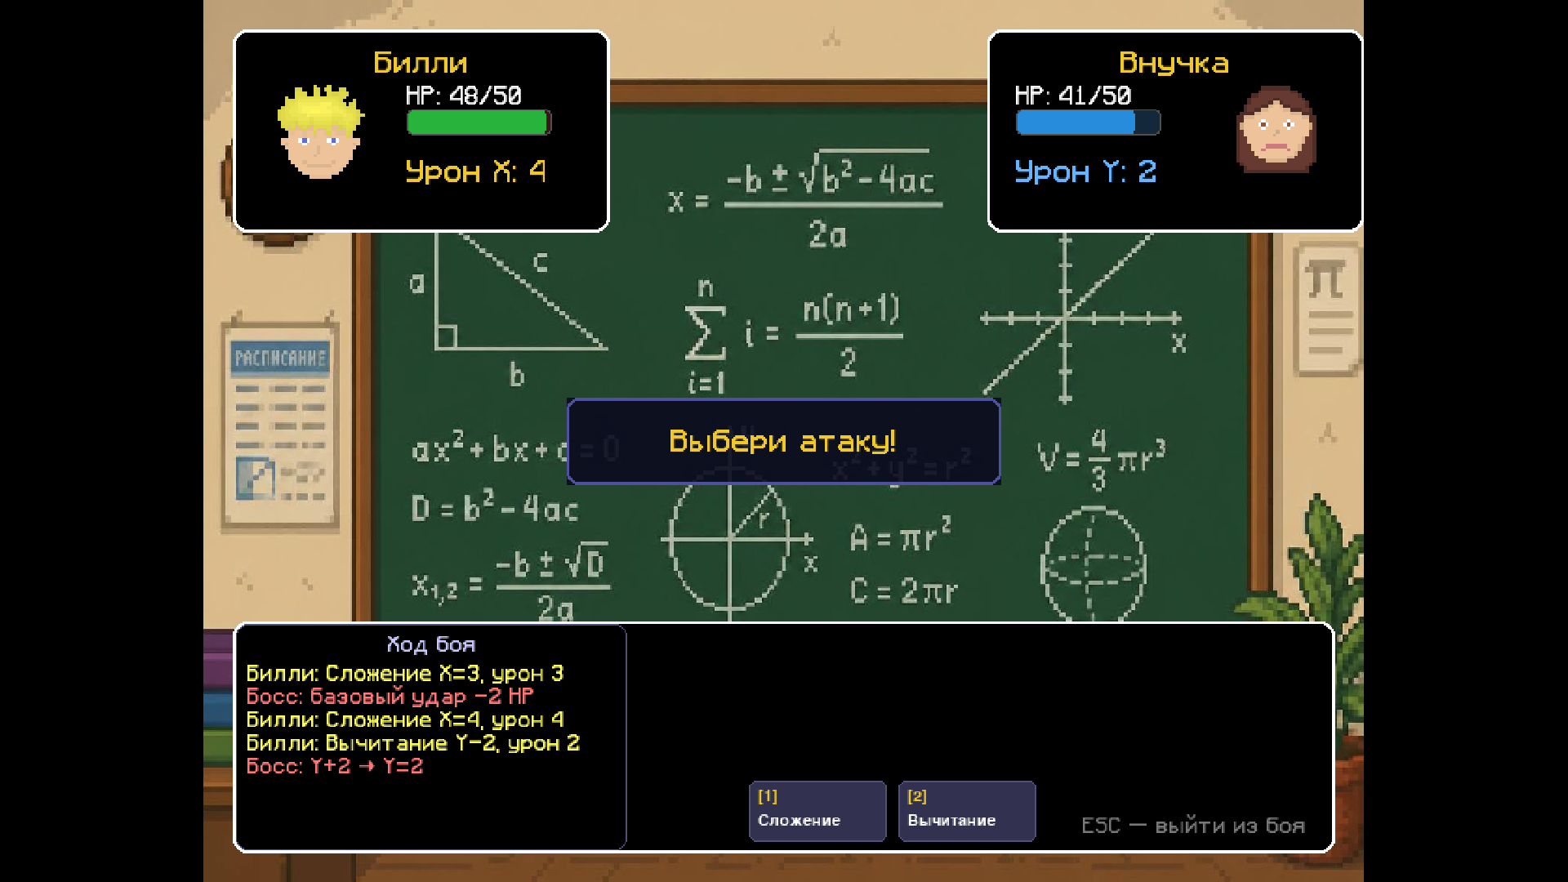 | Ничего не происходит. Программа работает корректно.
44 | 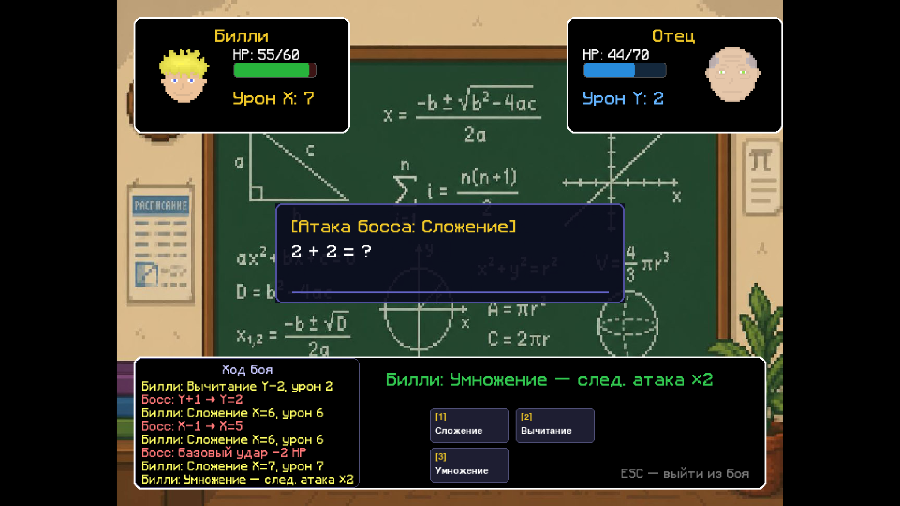 | Выполняется атака 3 («Умножение»). Программа работает корректно.
45 | 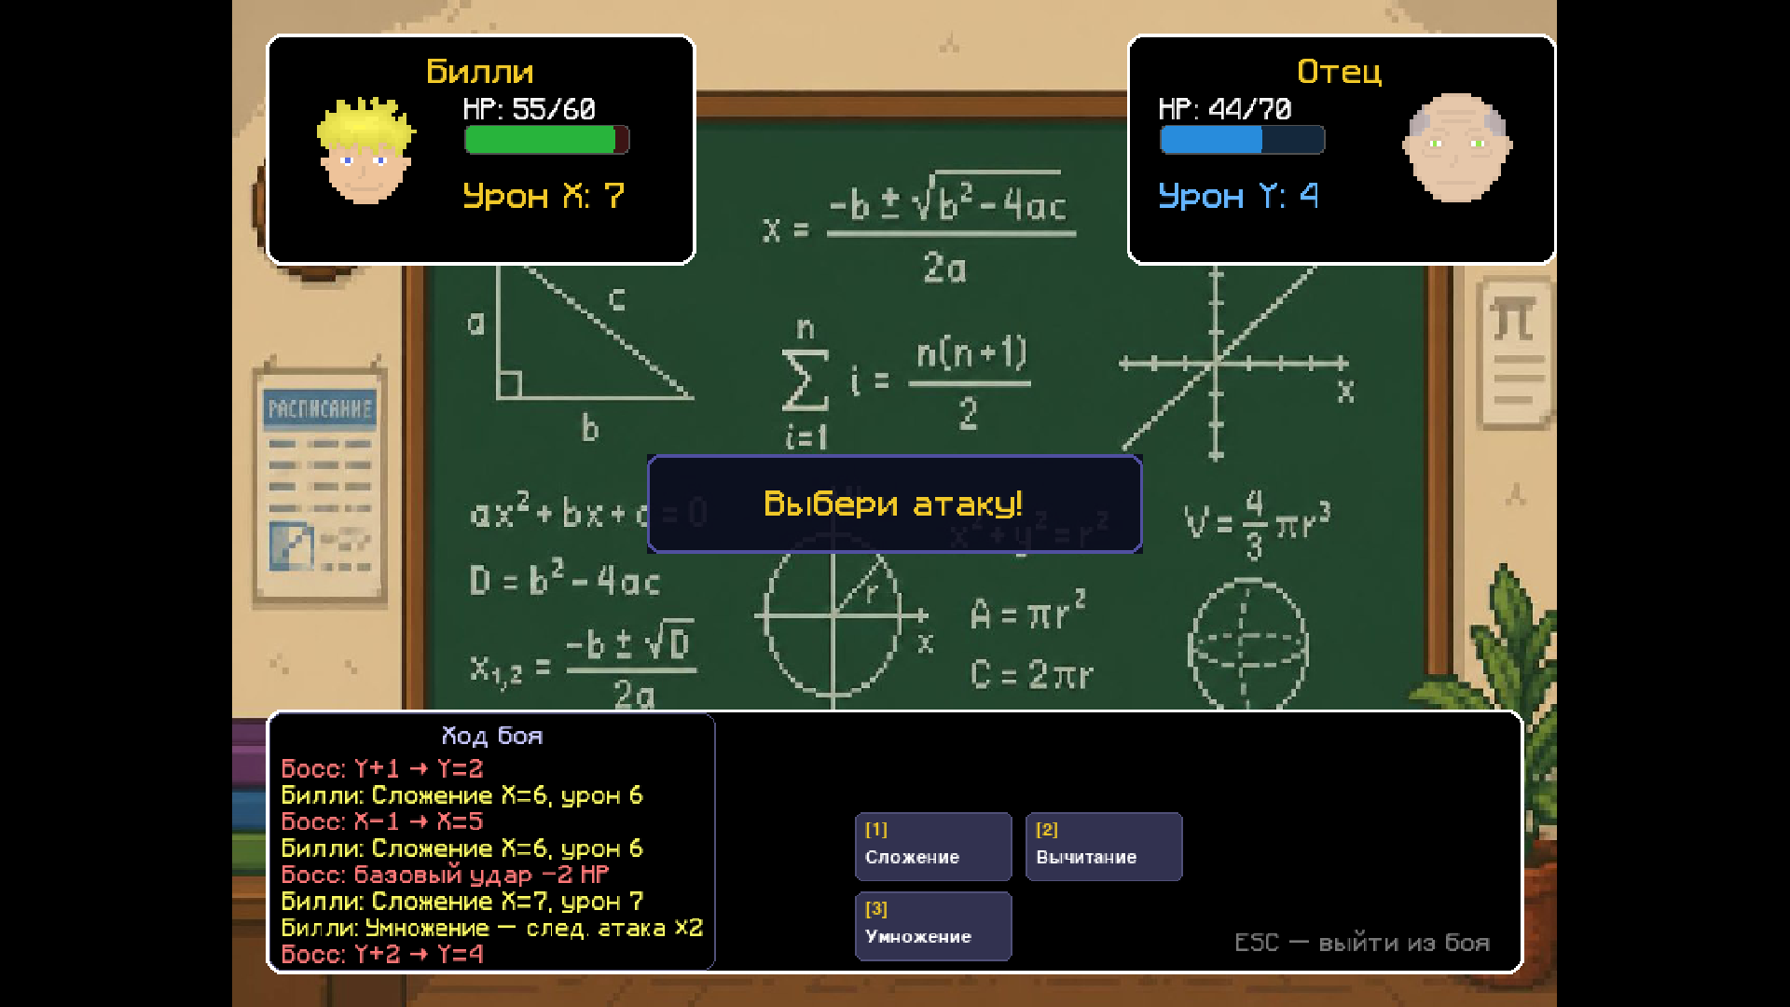 | Ничего не происходит. Программа работает корректно.
46-47 | 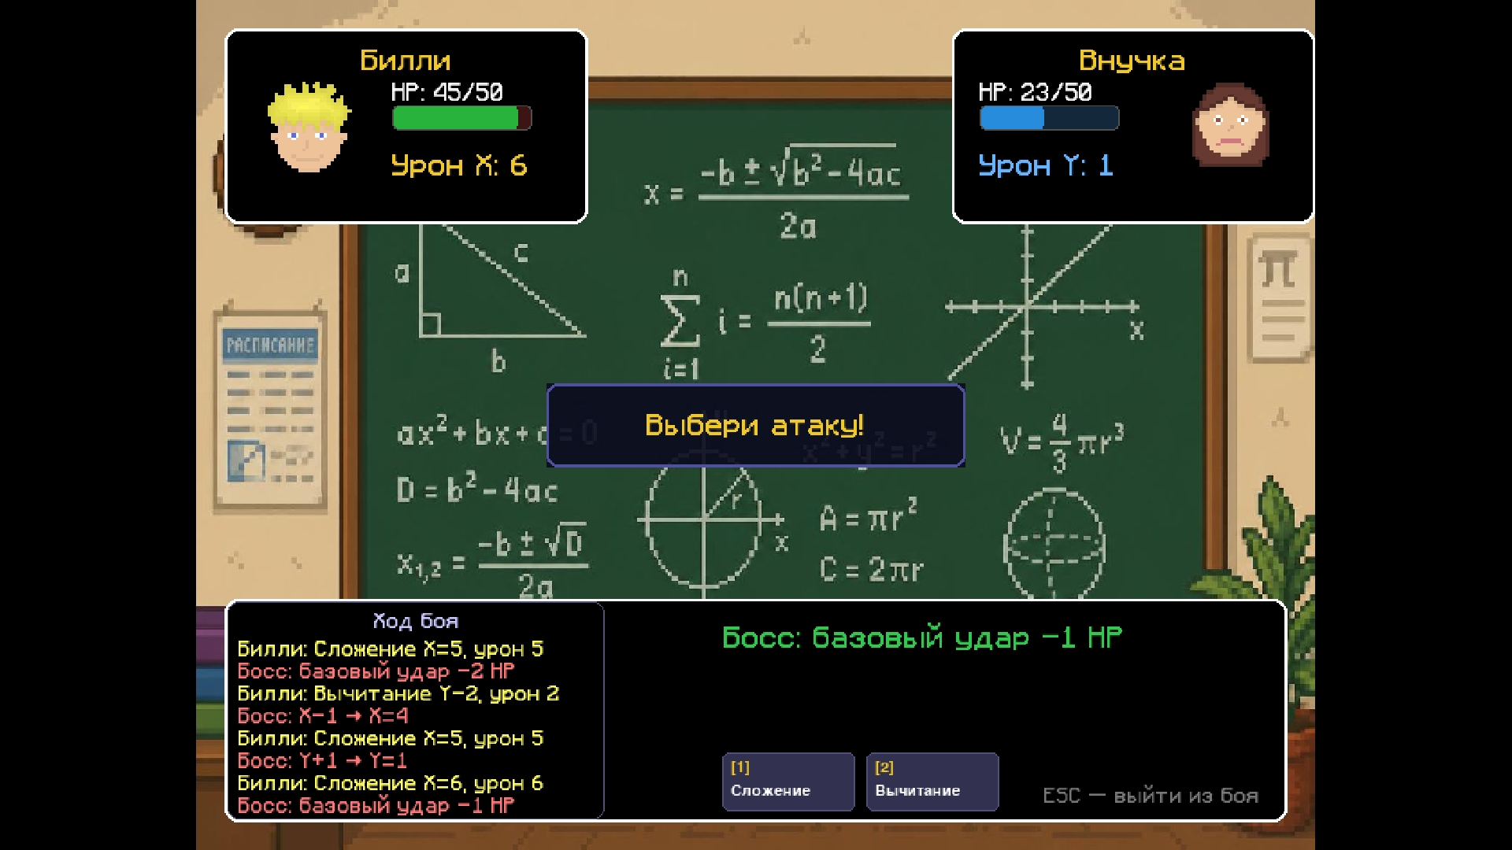 | Ничего не происходит. Программа работает корректно.
48 | 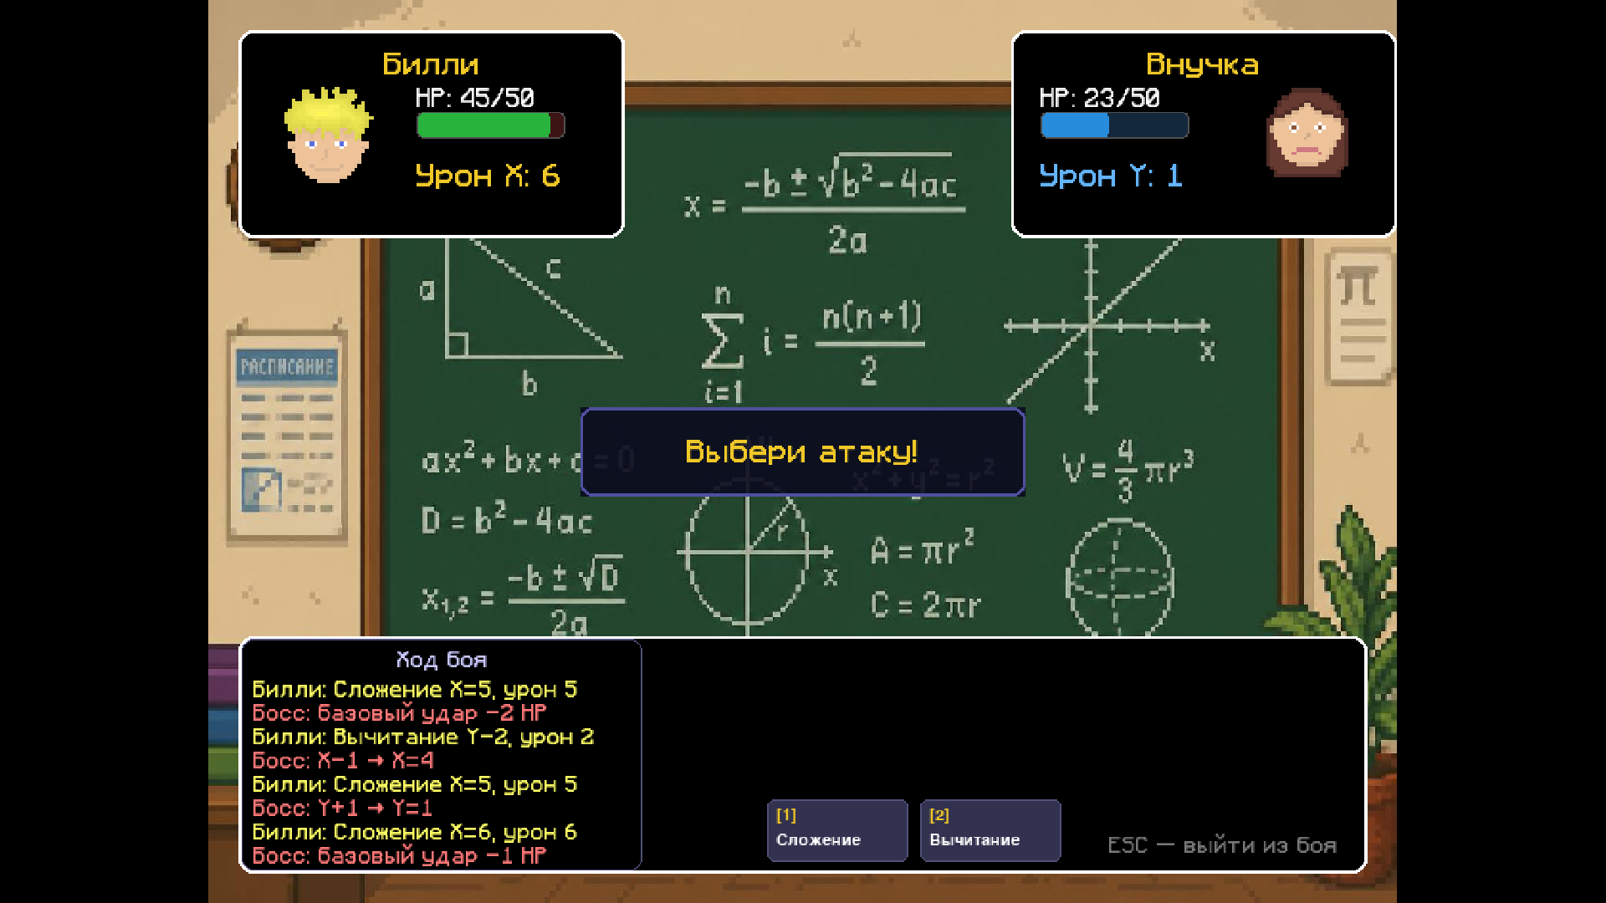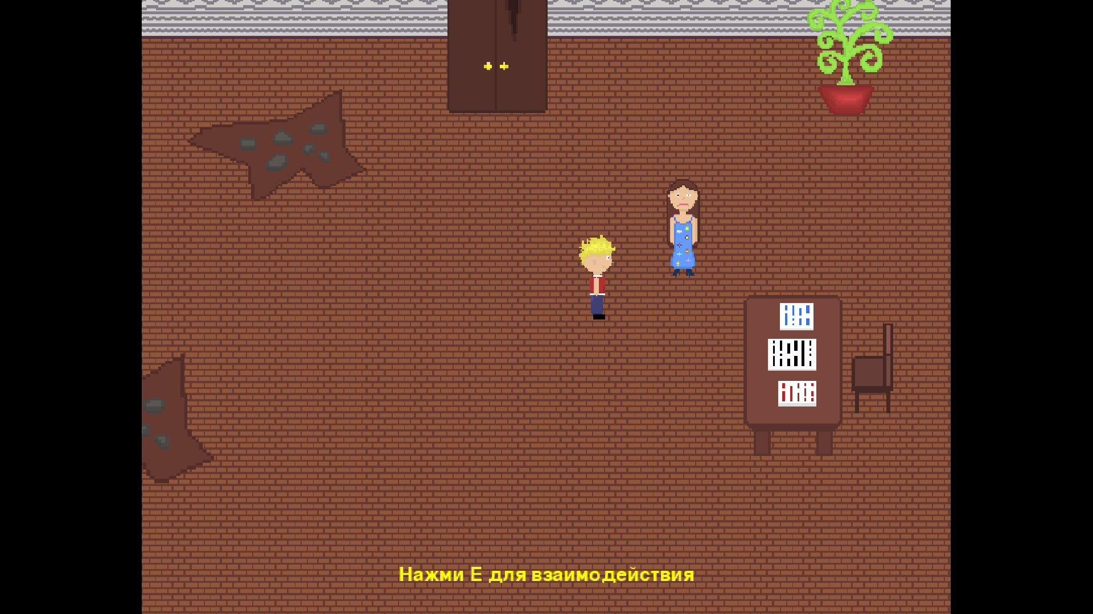 | Бой прерывается, происходит возврат на локацию в последнюю точку, в которой находился персонаж.  Программа работает корректно.
49 | 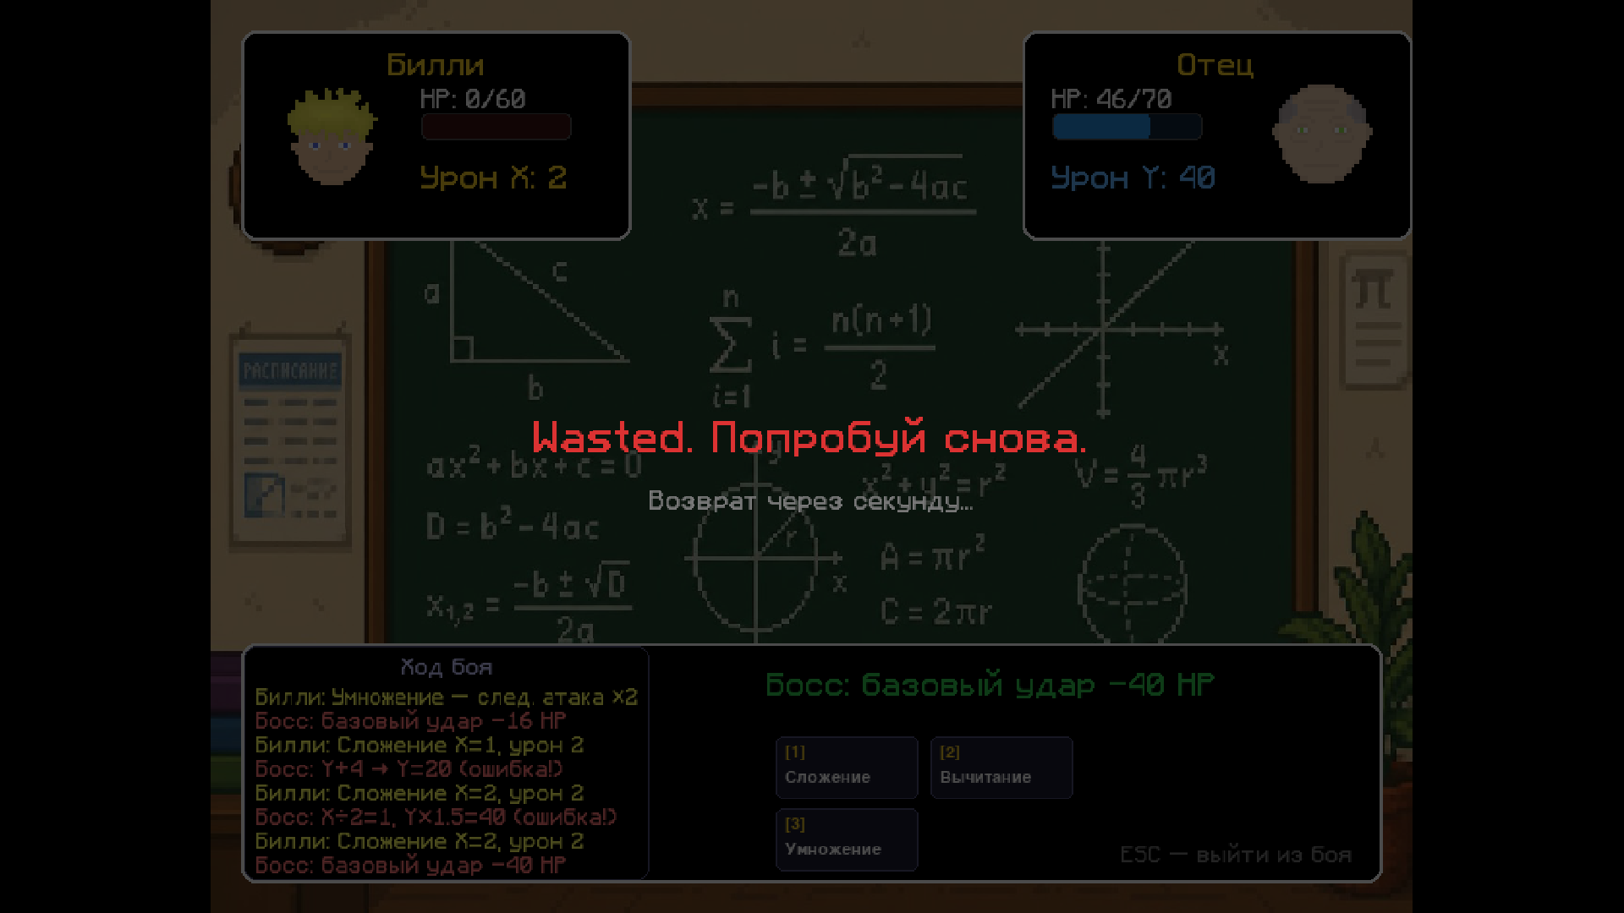 | При проигрыше появляется сообщение о поражении. Программа работает корректно.
50 | 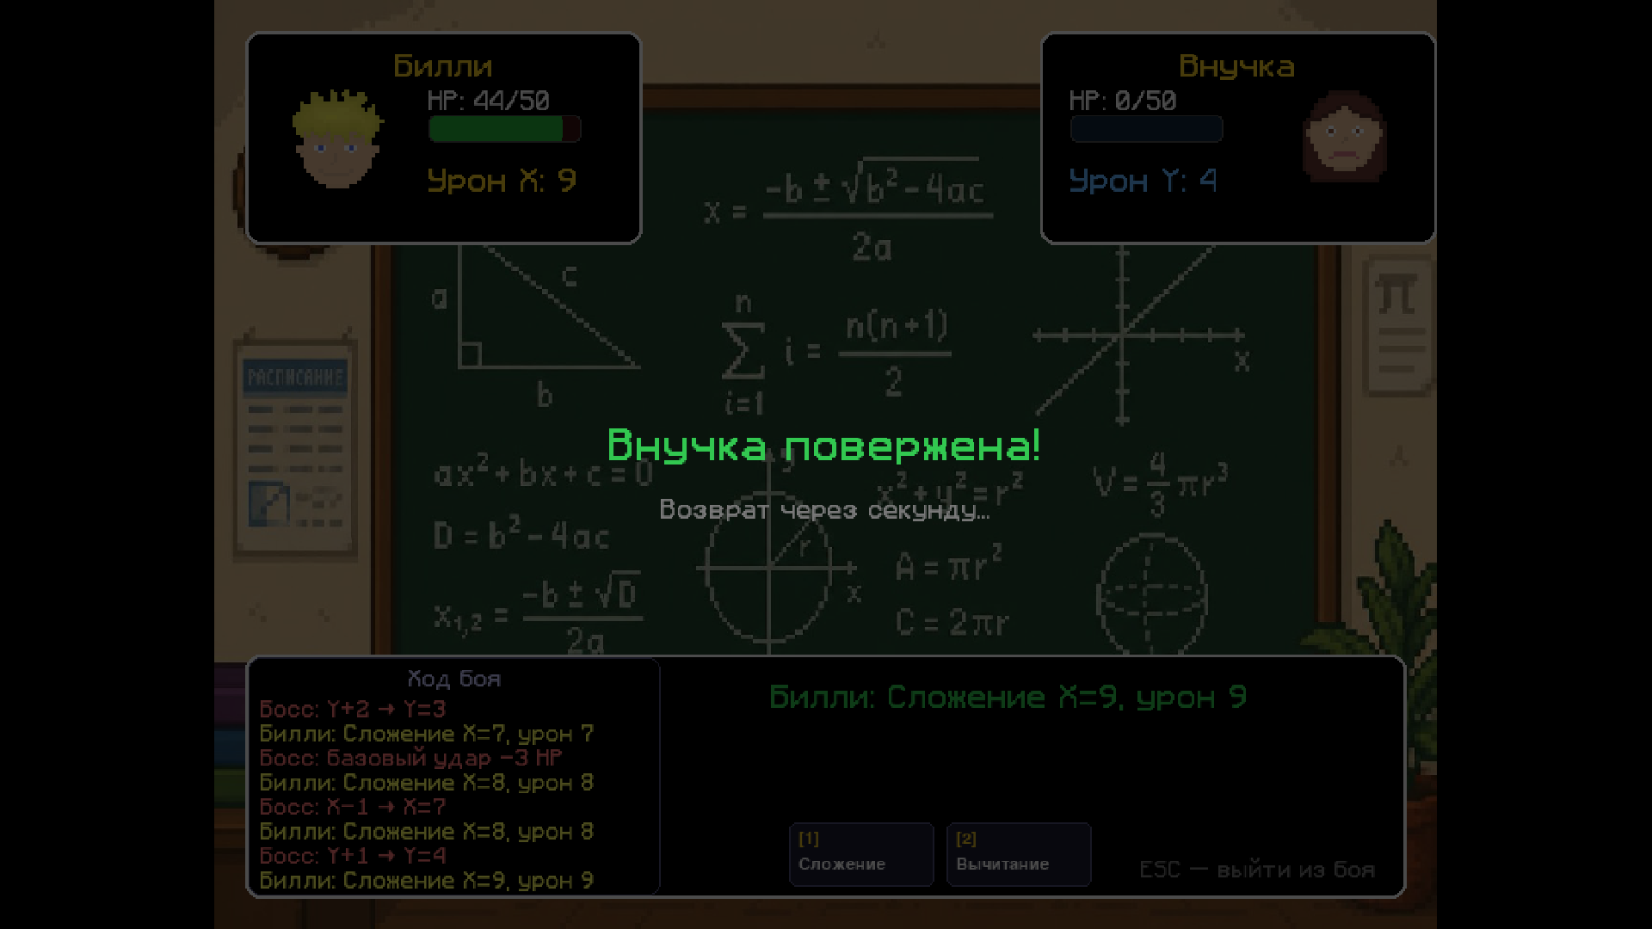 | После победы над боссом появляется сообщение о победе. Программа работает корректно.
51 | 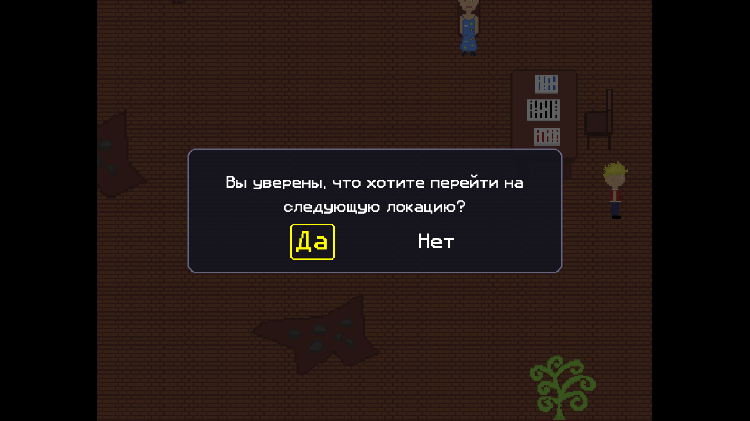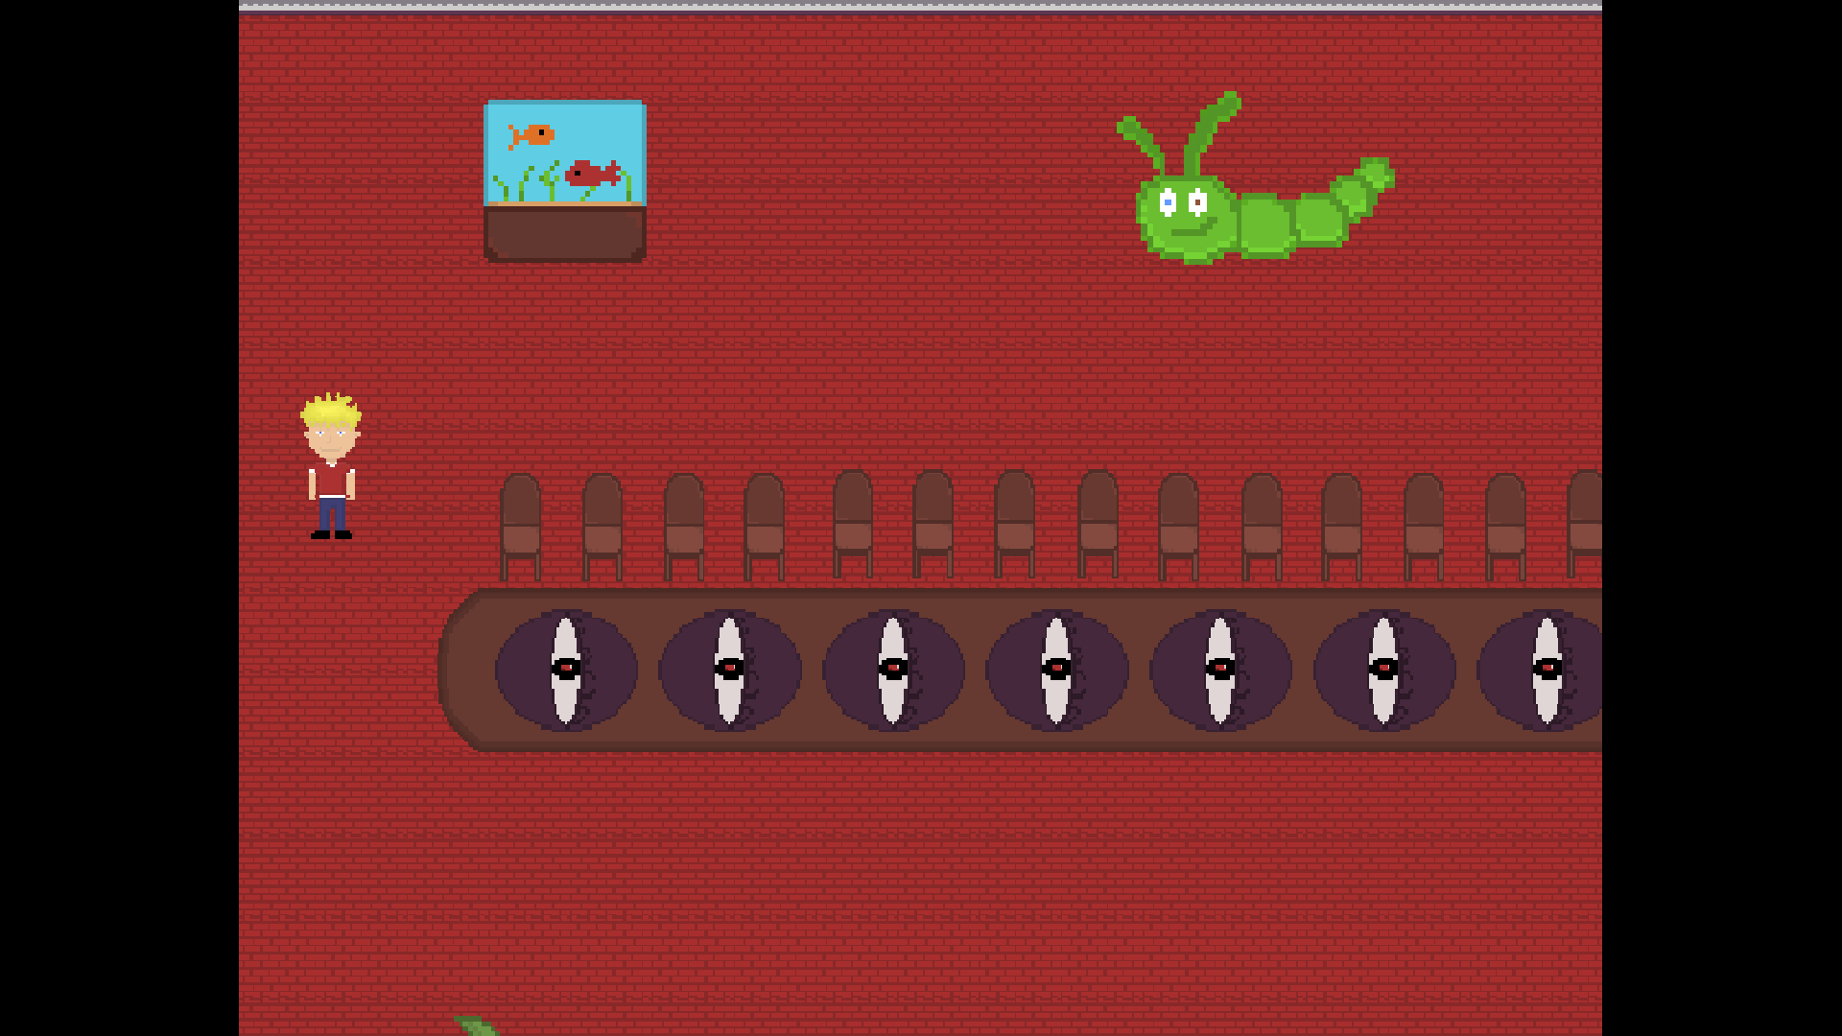 | После победы над боссом появляется возможность перейти на следующую локацию. При переходе загружается следующая локация. Программа работает корректно.

3 Заключение

В процессе прохождения практики выполнены следующие задачи:
- проведен сбор и анализ требований заказчика к программному средству;
- выполнена формализация выбранной предметной области;
- разработан проект программного средства;
- реализован проект программного средства;
- разработаны тесты и проведено тестирование программного средства;
- разработана и оформлена отчетная документация.
Таким образом, цели учебно-технологической (проектно-технологической) практики достигнуты.
В результате прохождения практики получены следующие профессиональные компетенции:
- способен разрабатывать языковые процессоры для формальных языков (ПК-7);
- способен создавать программные интерфейсы (ПК-8);
- способен использовать различные технологии разработки программного обеспечения (ПК-10).

4 Список использованных источников

- Pygame Documentation – официальная документация библиотеки Pygame. URL: https://www.pygame.org/docs/ (дата обращения: 04.05.2026).
- PyTMX Documentation – документация по библиотеке pytmx для загрузки карт Tiled. URL: https://pytmx.readthedocs.io/ (дата обращения: 04.05.2026).
- Tiled Map Editor User Guide – руководство пользователя редактора карт Tiled. URL: https://doc.mapeditor.org/ (дата обращения: 04.05.2026).
- Python Software Foundation. The Python Standard Library – документация по стандартной библиотеке Python (включая работу с JSON, случайными числами и математикой). URL: https://docs.python.org/3/library/ (дата обращения: 04.05.2026).
- Sweigart, A. (2022). Making Games with Python & Pygame – электронная книга, описывающая создание игр на Pygame (главы о спрайтах, анимации, обработке событий). URL: https://inventwithpython.com/pygame/ (дата обращения: 04.05.2026)

Дата | Рабочее место | Краткое содержание выполняемых работ | Отметки руководителя
19.02.2026 | ДВФУ | Вводное занятие по технике безопасности, обсуждение этапов выполнения практики | выполнено
20.02.2026 - 7.03.2026 | ДВФУ | Обсуждение концепций (идей) для проекта и согласование с руководителем учебной практики | выполнено
8.03.2026 -21.03.2026 | ДВФУ | Написание неформальной постановкия, описание проекта программного средства и параллельное обсуждение дополнительных идей для проекта | выполнено
22.03.2026 | ДВФУ | Зачет неформальной постановки | выполнено
23.03.2026 - 31.03.2026 | ДВФУ | Исправление замечаний по неформальной постановке, создание репозитория на Github и создание архитектуры проекта | выполнено
1.04.2026 -8.04.2026 | ДВФУ | Написание формальной постановки и ее зачет | выполнено
9.04.2026 | ДВФУ | Доделывание архитектуры проекта и подборка всех нужных библиотек для игры | выполнено
10.04.2026 - 12.04.2026 | ДВФУ | Разработка алгоритма и его зачет | выполнено
9.04.2026 - 13.04.2026 | ДВФУ | Написание кода: инициализация первой локации и главного персонажа | выполнено
14.04.2026 - 30.04.2026 | ДВФУ | Написание кода: инициализация всех локаций, анимирование некоторых объектов, исправление некоторых багов | выполнено
28.04.2026 - 3.05.2026 | ДВФУ | Написание спецификации данных, спецификации функций, проект программного средства, описание данных программы, алгоритм программы на языке PDL, список используемых источникой и зачет этих задач | выполнено
4.05.2026 | ДВФУ | Исправление замечаний по документации | выполнено
5.05.2026 - 15.05.2026 | ДВФУ | Чистка архитектуры, исправление некоторых багов в коде в состояние боя, полностью написанный код
21.05.2026 | ДВФУ | Заполнение дневника студента | выполнено
22.05.2026 - 28.06.2026 | ДВФУ | Подготовка к защите проекта
29.06.2026 - 04.07.2026 | ДВФУ | Защита отчета по практике | выполнено

ДНЕВНИК СТУДЕНТА

 | ^{(подпись)} | ^{(ФИО студента)}
Руководитель практики
 | ^{(подпись)} | ^{(ФИО руководителя)}

